# Fejezet 8: IP-címzés 8.0.1.1 Bevezetés

# IP-címzés

## Bevezetés

A címzés a hálózati réteg protokolljainak kulcsfeladata, ez teszi lehetővé, hogy az állomások attól függetlenül kommunikálhassanak egymással, hogy azonos, vagy különböző hálózatokon helyezkednek-e el. Az Internet Protokoll 4-es (IPv4) és 6-os verziója (IPv6) egyaránt hierarchikus címzési módot biztosít az adatokat szállító csomagok számára.

Az IP-cím kiosztás hatékony tervezése, megvalósítása és karbantartása biztosítja a hálózatok hatékony és eredményes működését.

Ez a fejezet részletesen foglalkozik az IP-címek felépítésével, valamint a használatukkal IP-hálózatok és alhálózatok létrehozása és tesztelése során.

# IP-címzés

## Bevezetés

**Minden a hálón (The Internet of Everything, IoE)**

Ha a természet, a közlekedés, a szállítás, a hálózatok és az űrkutatás mind az információk digitális megosztásától függenek, akkor hogyan azonosítsuk az információt míg eljut a forrástól a céljáig?

Ebben a feladatban nem csak azon kezdünk el gondolkodni, hogy mit kell azonosítanunk az IoE világban, de azon is, hogy hogyan fogjuk ezeket a dolgokat azonosítani, megcímezni.

* Olvassuk el a blog illetve újságcikk forrást, amelyet John Chambers írt a Minden a hálón (IoE) jelenségről. <http://blogs.cisco.com/news/internet-of-everything-2>. Tekintsük meg az oldal közepe táján levő videót.
* Ezután látogassuk meg az IoE főoldalát - <http://www.cisco.com/web/tomorrow-starts-here/index.html>. Kattintsunk egy érdekesnek hangzó kategóriára.
* Nézzük meg a videót, blogot vagy pdf-et a választott kategóriából.
* Írjunk 5 hozzászólást vagy kérdést arról, amit láttunk vagy olvastunk és ezt osszuk meg osztályunkkal is.

[Csoportos feladat - The Internet of Everything (IoE) Instructions](https://contenthub.netacad.com/legacy/CCNA/ITN/5.02/hu/course/files/8.0.1.2%20Activity%20-%20Modeling%20the%20Internet%20of%20Everything%20_IoE.pdf)

# IPv4 hálózati címek

## IPv4-címzési struktúra

Ahhoz, hogy megértsük az eszközök hálózaton való működését, meg kell néznünk az általuk használt címeket és az egyéb adatokat - méghozzá bináris alakban. Bináris ábrázolás esetén az információ megjelenítése csak egyesek és nullák segítségével történik. A számítógépek bináris adatokkal kommunikálnak. Bináris adatokkal sok más formátumú adat is megjeleníthető. Például ha billentyűzeten gépelünk, a betűk a képernyőn számunkra olvasható és érthető formában jelennek meg, de a számítógép számára binárisan tárolódnak és továbbítódnak. A betűket a számítógép az ASCII (American Standard Code for Information Exchange) kódtábla segítségével fordítja le.

Az ASCII táblában az "A" betűt binárisan a 01000001 jelenti, a kisbetűs "a" pedig 01100001. Az 1. ábra ASCII fordítójával próbáljuk ki a karakterek binárissá alakítását.

Habár a betűk bináris formájával általában nem szükséges foglalkoznunk, az IP-címzéshez mégis fontos értenünk a bináris ábrázolást. Egy hálózat minden eszközét egyedi bináris címmel kell azonosítani. IPv4 hálózatokon ez a cím egy 32 bitből (egyesekből és nullákból) álló sorozat. A hálózati rétegben a csomagoknak ezt az egyedi azonosítót kell tartalmazniuk a forrás- és célrendszerek azonosítására is. Ezért egy IPv4 hálózatban minden csomag tartalmaz egy 32 bites forrás és egy 32 bites célcímet a harmadik réteg fejlécében.

Legtöbbünknek egy 32 bites bitsorozatot nagyon nehéz értelmezni és még nehezebb megjegyezni. Ezért az IPv4-címeket bináris helyett pontokkal elválasztott (pontozott) decimális formátumban használjuk. Ez azt jelenti, hogy minden byte (oktett) egy-egy 0 és 255 közé eső decimális szám lesz. Ennek megértéséhez a binárisból decimálisba történő átalakítással kell megismerkednünk.

**A helyiérték**

A binárisból decimálisba történő átalakításhoz szükség van a számrendszerek egyik matematikai alapjának, a helyiérték fogalmának megértésére. A helyiérték azt jelenti, hogy egy számjegy különböző értékeket képvisel attól függően, hogy melyik helyen áll a számon belül. A helyiértéket használó rendszerben a számrendszer alapszámát időnként radixnak is hívják. A tízes számrendszer radixa a 10. Kettes számrendszerben pedig 2 a radix. A radix és az alapszám kifejezések egyenértékűek, vegyesen használhatjuk őket. Pontosabban fogalmazva egy számjegy által jelölt számérték azt jelenti, hogy az alapszámot annyiadik hatványon vesszük, ahányadik helyen a számjegy áll, majd megszorozzuk a számjegy értékével. A következő példák segítenek megérteni a rendszer működését.

A decimális 192 esetén az 1-es szám által képviselt számérték 1*10^2 (1 szorozva 10 a másodikon). Ez az 1-es a hétköznapi szóhasználatban "százasoknak" nevezett helyiértéken áll. A helyiérték ezt alap^2 helynek nevezi, mert az alap, vagy radix a 10, a hatvány pedig a 2. A 9 értéke 9*10^1 (9 szorozva 10 az első hatványon). A 192 szám helyiértékei a 2. ábrán láthatók.

A helyiérték rendszer szerint a 10-es számrendszerben a 192 így néz ki:

192 = (1 * 10^2) + (9 * 10^1) + (2 * 10^0)

vagy

192 = (1 * 100) + (9 * 10) + (2 * 1)

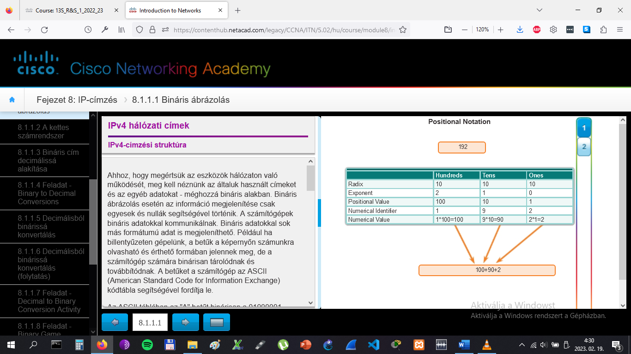

# IPv4 hálózati címek

## IPv4-címzési struktúra

Az IPv4-címek 32 bites bináris számok. Azonban azért, hogy emberek számára könnyebben legyen használható, az IPv4-címeket jelentő bináris sorozatokat pontokkal elválasztott decimális alakban használjuk. Először a 32 bites sort byte-onként (8 bitenként) pontokkal elválasztjuk, ezeket oktettnek is hívjuk. Azért hívják oktettnek, mert mindegyik decimális szám egy byte-ot vagy 8 bitet képvisel.

A bináris cím:

11000000 10101000 00001010 00001010

pontokkal elválasztott decimális alakban:

192.168.10.10

Az első ábrán a gombokat sorban kiválasztva megláthatjuk, hogy a 32 bites bináris cím hogyan áll össze pontozott decimális oktettekből.

De hogyan határozzuk meg a decimális megfelelőiket?

**A kettes (bináris) számrendszer**

Bináris számrendszerben a radix 2. Emiatt minden helyiérték a 2 egyre növekvő hatványát jelenti. 8 bites bináris számoknál a helyiértékek az alábbiak:

2^7 2^6 2^5 2^4 2^3 2^2 2^1 2^0

128 64 32 16 8 4 2 1

A 2-es alapú számrendszer csak két számjegyet használ: 0 és 1.

Amikor egy bájtot decimális számként értelmezünk, a helyének megfelelő értékkel számolunk a bit 1-es állásánál, 0-ás bit esetén pedig nem számolunk vele, amint az első ábrán is látható.

A 2. ábra a 192 decimális szám bináris megfelelőjét mutatja. Egy adott pozícióban az 1-es azt jelenti, hogy azt az értéket hozzáadjuk az összeghez. A 0 pedig azt jelenti, hogy azt az értéket nem adjuk hozzá. Az 11000000 bináris számban 1-es van a 2^7 helyen (decimálisan 128) és 1 van a 2^6 helyen (decimálisan 64). A többi bit nulla, az ő decimális értéküket nem számoljuk bele az összegbe. Az eredmény 128+64, ami 192, ez az 11000000 decimális megfelelője.

Még két példa:

**1. példa: A csupa 1-est tartalmazó oktett: 11111111**

A minden 1-es azt jelenti, hogy az összes általa képviselt érték beleszámít az összegbe. Mivel itt minden helyen 1-es van, mindent össze kell adnunk, a csupa 1-esből álló oktett értéke 255.

128 + 64 + 32 + 16 + 8 + 4 + 2 + 1 = 255

**2. példa: A csupa nullás oktett: 00000000**

A nulla azt jelenti, hogy az azon a helyen levő értéket nem kell beleszámolnunk az összegbe. Ha minden pozíción nulla van, az összeg is 0.

0 + 0 + 0 + 0 + 0 + 0 + 0 + 0 = 0

A nullák és egyesek egyéb kombinációi más decimális értékeket eredményeznek.

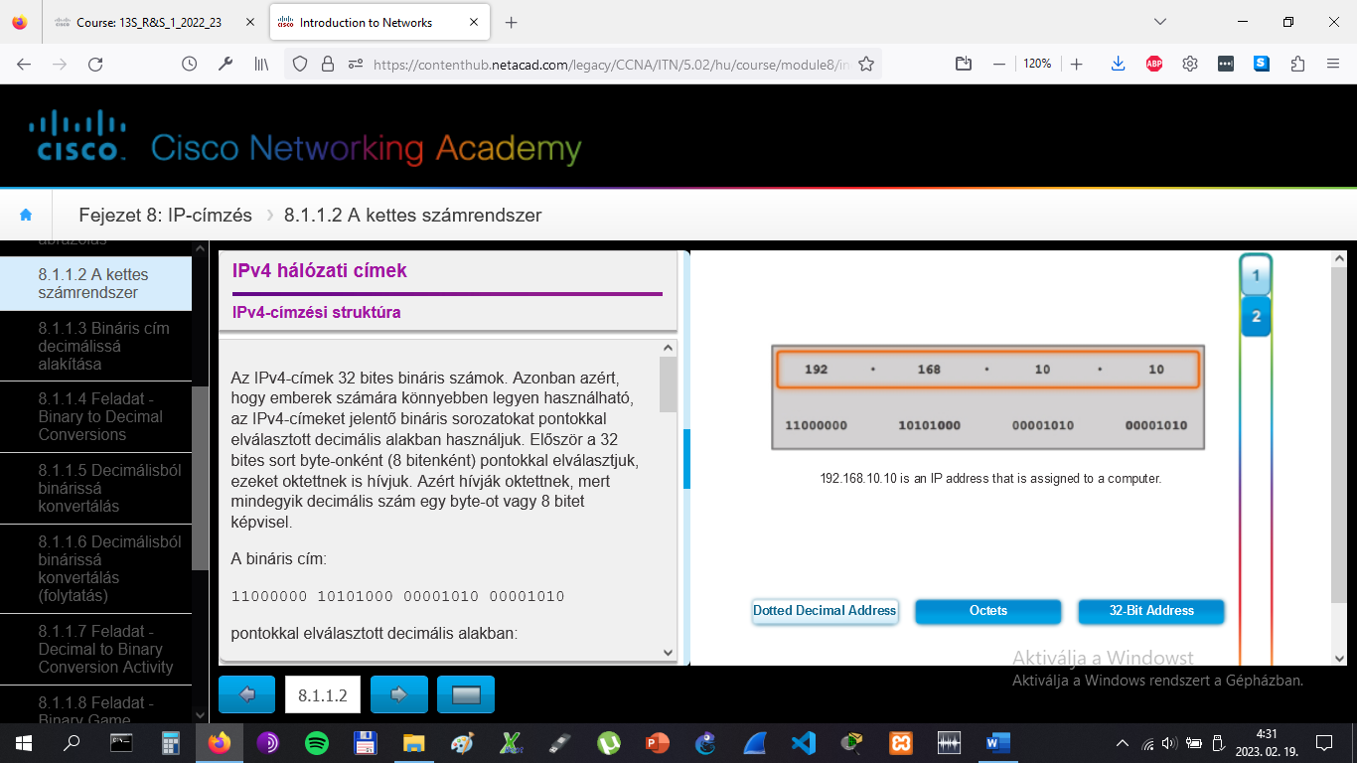

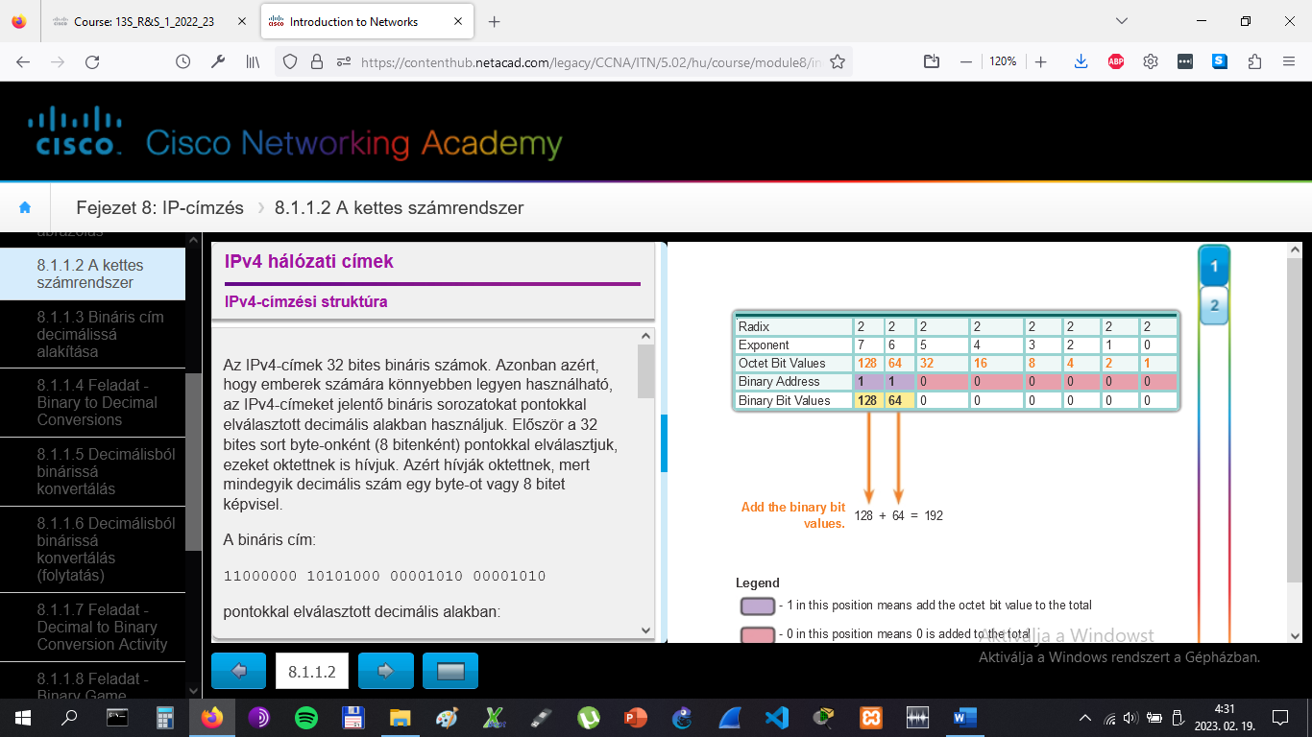

# IPv4 hálózati címek

## IPv4-címzési struktúra

Minden oktett 8 bitből áll, és minden bit értéke 0 vagy 1. A négy darab 8 bites csoport értéke egyenként 0 és 255 közé eshet (0 és 255 is lehet). Minden bit értéke jobbról balra 1, 2, 4, 8, 16, 32, 64, és 128.

Az oktett értékét úgy állapítjuk meg, hogy összeadjuk a helyiértékeket azokban a pozíciókban, ahol bináris 1 van.

* Ha 0 szerepel egy pozíción, akkor ott nem adjuk hozzá a helyiértéket.
* Ha minden bit 0, tehát 00000000, akkor az oktett értéke 0.
* Ha mind a 8 bit 1-es, tehát 11111111, akkor az oktett értéke 255 (128+64+32+16+8+4+2+1).
* Vegyes bitértékek esetén a megfelelő értékeket összeadjuk. Például a 00100111 oktett értéke 39 (32+4+2+1).

Tehát a négy oktett mindegyikének értéke 0 és a maximális 255 közé esik.

A 11000000101010000000101000001010 32 bites IPv4-címet a következő lépésekben alakítjuk binárisból pontozott decimális formátumba:

**1. lépés** A 32 bit 4 oktettre osztása.

**2. lépés** Minden oktett decimálissá alakítása.

**3. lépés** A számok közé pont kerül.

Kattintsunk a Lejátszásra (Play) az ábrán, hogy megnézzük egy bináris szám pontozott decimálissá konvertálását.

# IPv4 hálózati címek

## IPv4-címzési struktúra

A binárisból decimálissá konvertálás mellett szükséges annak a megértése is, hogy decimálisból binárisba hogyan alakítunk át.

Mivel az IPv4-címeket pontokkal elválasztott decimális alakban ábrázoljuk, elég a 8 bit nagyságú bináris számok 0 és 255 közé eső decimális értékekké alakításával foglalkoznunk az IPv4-címek oktettjeinek megfelelően.

A konvertálás első lépéseként megvizsgáljuk, hogy a decimális szám egyenlő-e vagy nagyobb, mint a legnagyobb helyiértékű bit által képviselt decimális érték. A legnagyobb helyiértéket tekintve megnézzük, hogy a szám egyenlő-e vagy nagyobb, mint 128. Ha az oktett értéke kisebb, mint 128, nullát írunk a 128 bitpozíciójához és tovább megyünk a 64-es értékhez.

Ha az oktett értéke nagyobb vagy egyenlő, mint 128, akkor 1-et írunk a bit pozíciójára és levonunk 128-at a konvertálás alatt levő számból. Majd összehasonlítjuk a maradékot a következő, eggyel kisebb hatványértékkel, ami a 64. Ezt a folyamatot folytatjuk az összes hátralevő bitértékre.

Kövessük végig az 1-6. ábrákat, hogy megfigyeljük a 168-as szám 10101000 bináris értékékké alakítását.

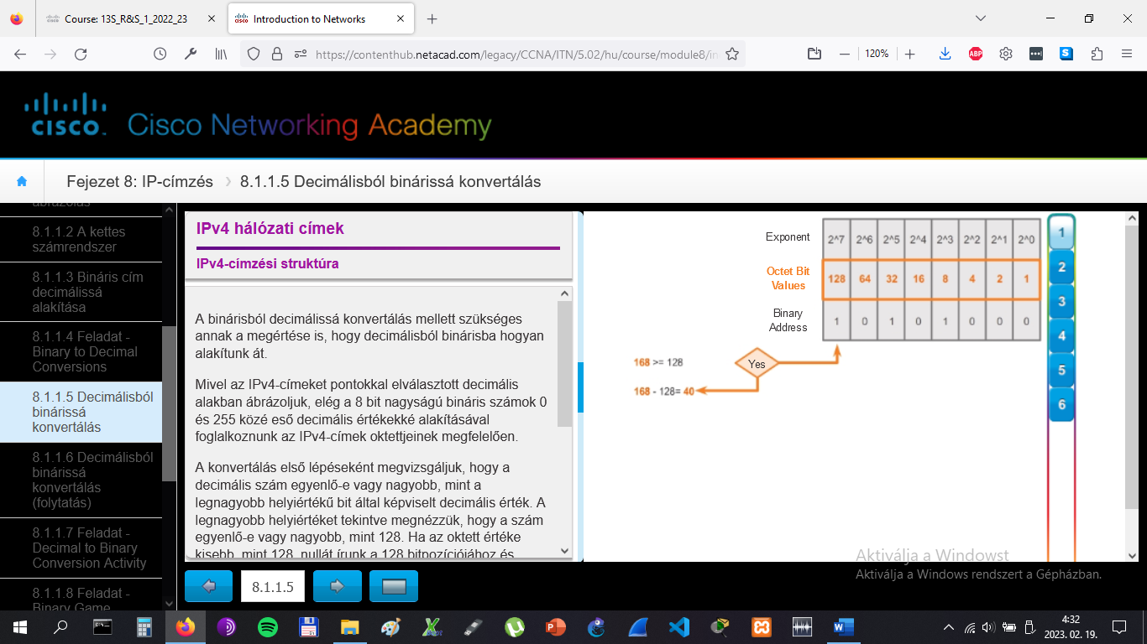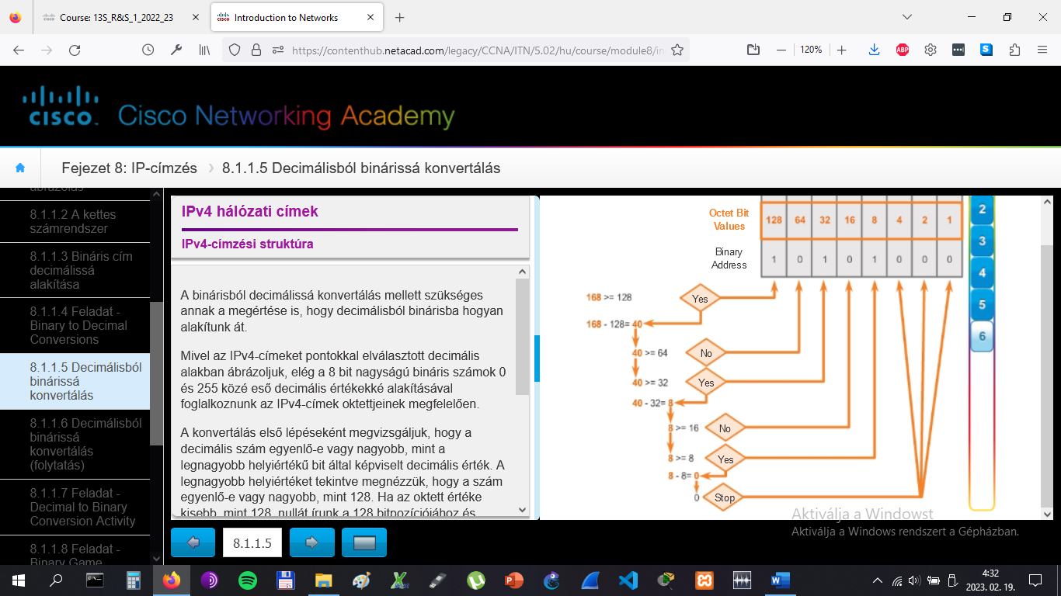

# IPv4 hálózati címek

## IPv4-címzési struktúra

Kövessük az ábrákon az IP-cím bináris alakba történő átalakításának lépéseit.

1. ábra: A 192 binárissá konvertálása.

2. ábra: A 168 binárissá alakítása.

3. ábra: A 10 binárissá alakítása.

4. ábra: A 10 binárissá alakítása.

5. ábra: A konvertált oktettek összefűzése az elsőtől kezdődően.

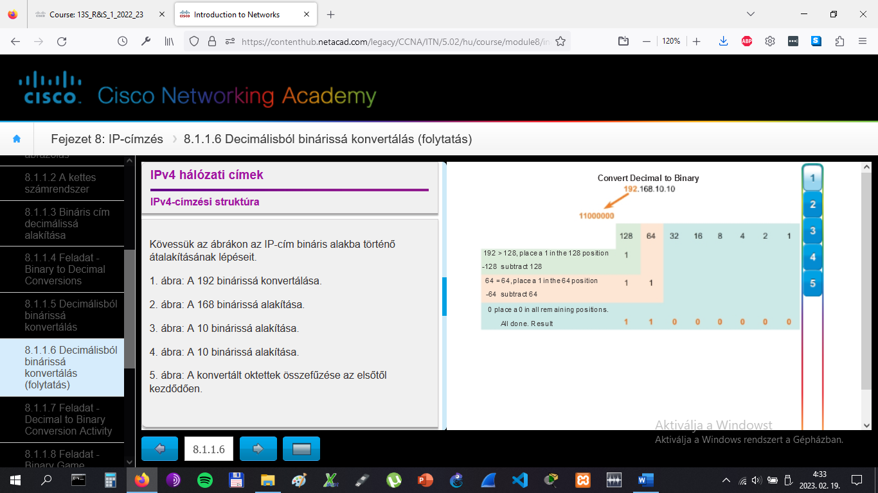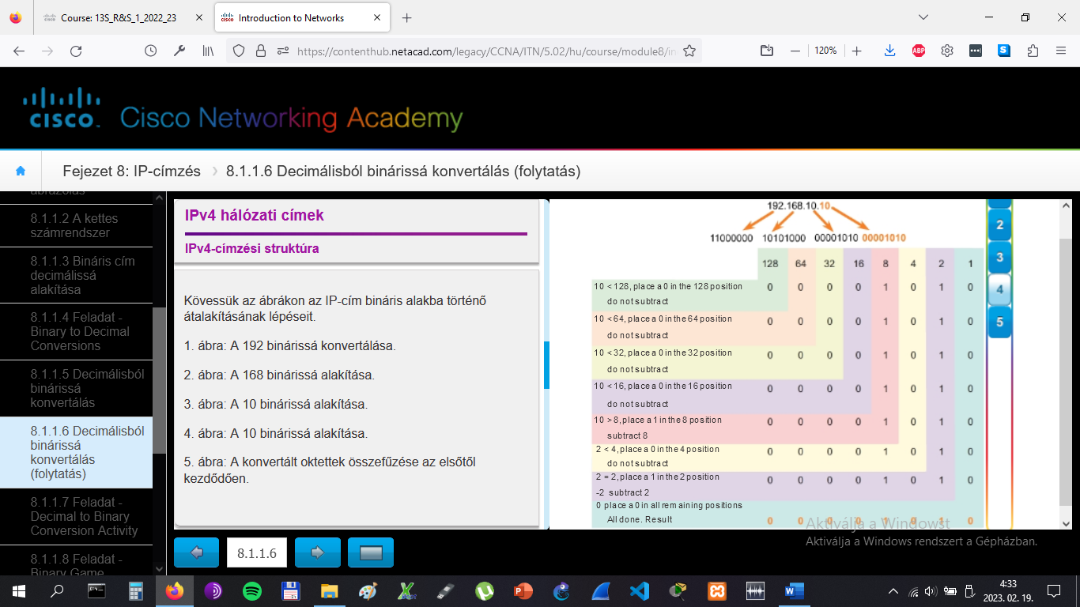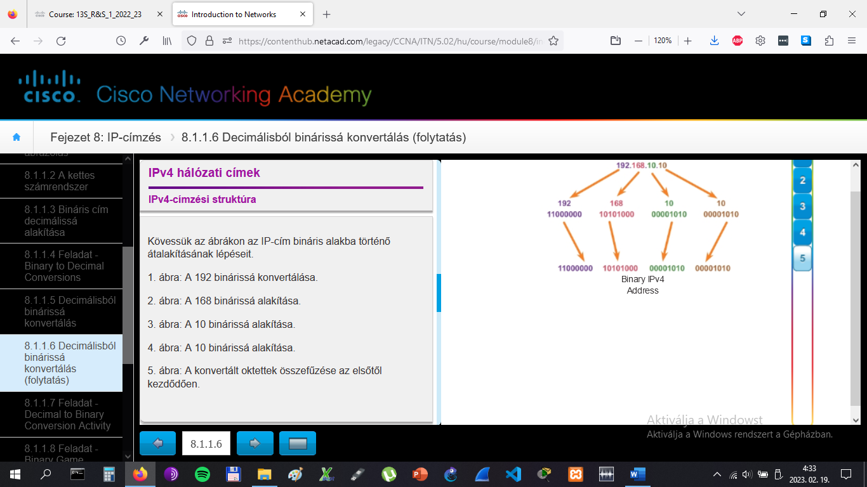

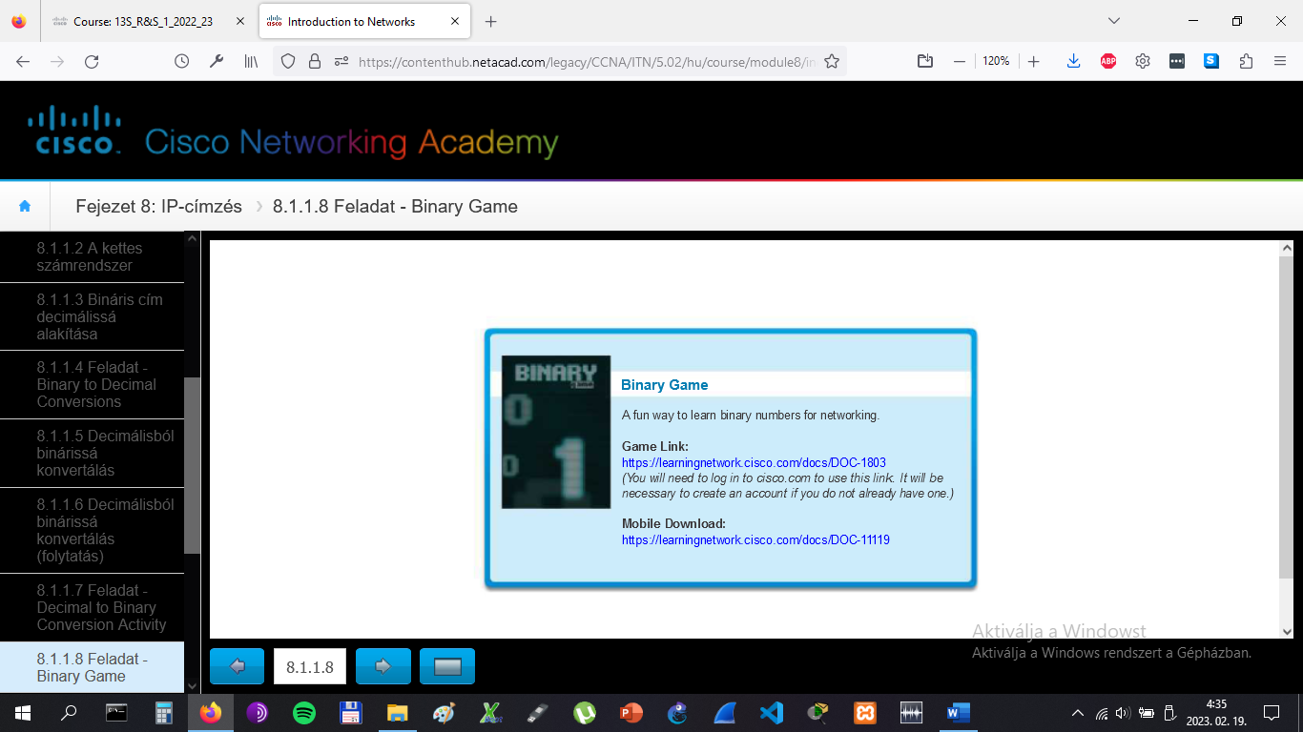

binary game

# IPv4 hálózati címek

## IPv4 alhálózati maszk

A bináris ábrázolás megértése fontos, amikor azt szeretnénk meghatározni, hogy két állomás azonos hálózaton van-e. Idézzük fel, hogy az IP-cím hierarchikus cím, amely két részből áll: a hálózati és az állomás rész. Amikor a hálózat és állomás részt szeretnénk meghatározni, nem a decimális, hanem a bináris értékét kell vizsgálnunk. A 32 bit egy része adja a hálózatot, maradék része az állomást azonosító részt.

Szükséges, hogy a hálózati részt adó bitek minden olyan eszköznél azonosak legyenek, amelyek ugyanazon a hálózaton tartózkodnak. Az állomás rész bitjeinek az alhálózaton belül egyedinek kell lenniük, hogy az állomást azonosítani tudják. A decimális értékek egyezésétől függetlenül ha két állomás 32 bites címének hálózati része megegyezik, akkor az állomások ugyanazon a hálózaton vannak.

De honnan tudják az állomások, hogy a 32 bit melyik része a hálózati és melyik az állomás rész? Ennek meghatározása az alhálózati maszk feladata.

Amikor egy IP alapú állomás beállítását végezzük, alhálózati maszkot is rendelünk az IP-cím mellé. Ahogy az IP-cím, az alhálózati maszk is 32 bit hosszú. Az alhálózati maszk jelöli ki, hogy az IP-cím melyik része a hálózatcím és melyik az állomáscím.

Az alhálózati maszkot összevetjük az IP-címmel balról jobbra, bitről bitre. Az egyesek az alhálózati maszkban a hálózati részt jelentik, a nullák pedig az állomás részt. Ahogy az 1. ábra is mutatja, az alhálózati maszk úgy jön létre, hogy 1-est állítunk be a hálózati részhez és bináris 0-t az állomás részhez. Figyeljük meg, hogy az alhálózati maszk nem tartalmazza a cím hálózati vagy állomás részét, csak azt mondja meg a számítógépnek, hogy egy adott IPv4-címben hol találhatóak ezek a részek.

Az IPv4-címekhez hasonlóan az alhálózati maszkot is pontokkal elválasztott decimális formában használjuk a könnyebb olvashatóság érdekében. Az alhálózati maszkot az IPv4-címmel együtt állítjuk be az eszközön, ez amiatt szükséges, hogy az állomás meg tudja határozni melyik hálózathoz tartozik. A 2. ábra egy IPv4 oktetthez tartozó lehetséges maszkokat mutatja.

# IPv4 hálózati címek

## IPv4 alhálózati maszk

**A hálózat előtag (prefix, prefixum)**

A prefix hosszának megadása az alhálózati maszk egy másik formája. Az előtag hossza az alhálózati maszk egyeseinek száma. "Peres" jelöléssel írjuk, a "/" után az 1-es bitek számát kell írni. Például ha az alhálózati maszk 255.255.255.0, akkor 24 bit van 1-esre állítva a maszk bináris alakjában, tehát a prefix hossza 24 bit, avagy /24. A prefix és az alhálózati maszk ugyanannak a dolognak - a cím hálózati részének - különböző megadási módja.

Nem minden hálózat előtagja /24-es. A hálózat állomásainak számától függően a prefix különböző is lehet. Az eltérő prefix szám más állomáscím tartományt és szórási címet eredményez.

Az ábrák a 10.1.1.0 címet mutatják különböző prefix méretekkel. Az első ábra /24-től /26-ig ábrázolja az előtagokat. A második ábra pedig a /27 és /28 prefixeket mutatja.

Figyeljük meg, hogy azonos hálózat cím esetén a különböző prefixekhez különböző állomáscím tartományok és szórási címek tartoznak. Az ábrákról látható, hogy a megcímezhető állomások száma szintén változik.

# IPv4 hálózati címek

## IPv4 alhálózati maszk

Egy IPv4 alhálózat címtartományán belül háromféle cím van:

* hálózatcím
* állomáscímek
* üzenetszórási cím

**Hálózatcím**

A hálózatcím a hálózatra hivatkozás egyik szokásos módja. Az alhálózati maszkot vagy az előtag hosszát is használhatjuk erre. Például az első ábrán levő hálózatot hívhatjuk 10.1.1.0 hálózatnak, 10.1.1.0 255.255.255.0 hálózatnak, vagy 10.1.1.0/24 hálózatnak is. A 10.1.1.0/24 hálózat minden állomása esetén a címeik hálózat része ugyanaz lesz.

Ahogy a második ábra mutatja, egy IPv4 hálózaton az első cím a hálózatcímnek van fenntartva. Ez a cím az állomás részen csupa nullákat tartalmaz. A hálózat minden állomása ugyanazt a hálózatcímet használja.

**Állomáscím**

Minden végberendezésnek egyedi címmel kell rendelkeznie a hálózati kommunikációhoz. IPv4-címek esetén a hálózatcím és a szórási cím közötti címeket rendelhetjük hozzá a végberendezésekhez. A 3. ábra azt mutatja, hogy a cím nullák és egyesek bármely kombinációját tartalmazhatja az állomás részen, kivéve a csupa nulla és a csupa egyes címet.

**Szórási cím**

Az IPv4 szórási cím egy speciális címe az alhálózatoknak, amelynek segítségével minden állomással egyszerre kommunikálhatunk. Ehhez a küldőnek egyszerűen egy csomagot kell küldenie a hálózat szórási címére, ezt a hálózat minden állomása megkapja és feldolgozza.

A szórási cím a hálózat tartományának legmagasabb címe. Ez az a cím, ahol az állomás részben minden bit 1-es. Ha egy oktett bináris alakban csupa 1-eseket tartalmaz, akkor a decimális értéke 255. Ezért, ahogy a negyedik ábra is mutatja, a 10.1.1.0/24 hálózat esetén, ahol az utolsó oktett az állomás rész, a szórási cím 10.1.1.255 lesz. Ne feledjük, hogy az állomás rész nem mindig egész oktett. Ezt a címet irányított szórásnak is hívják.

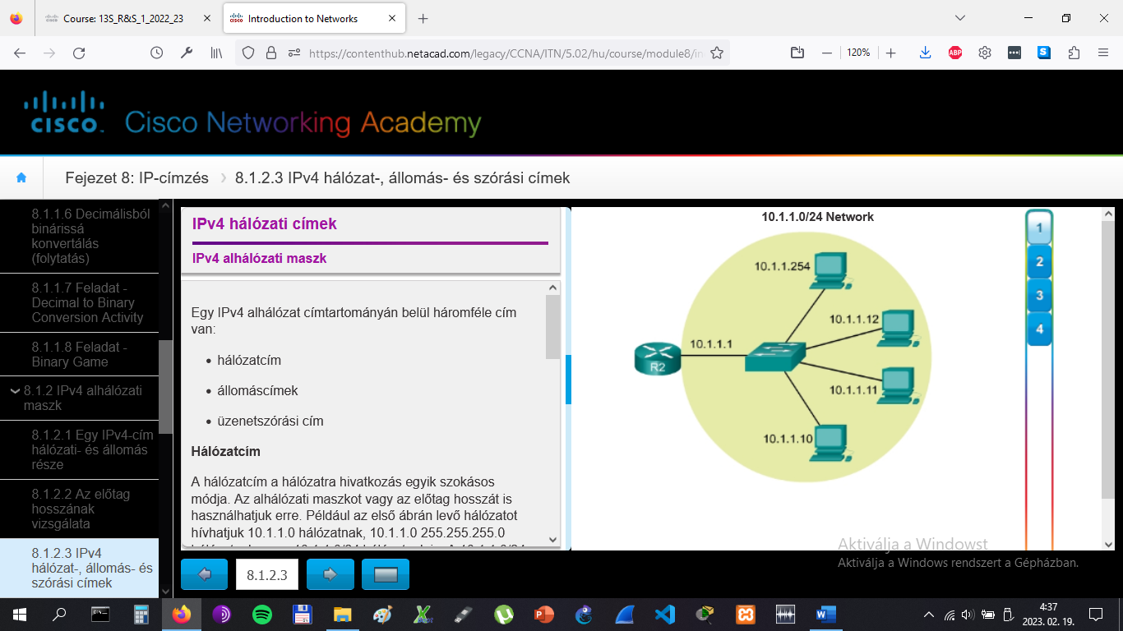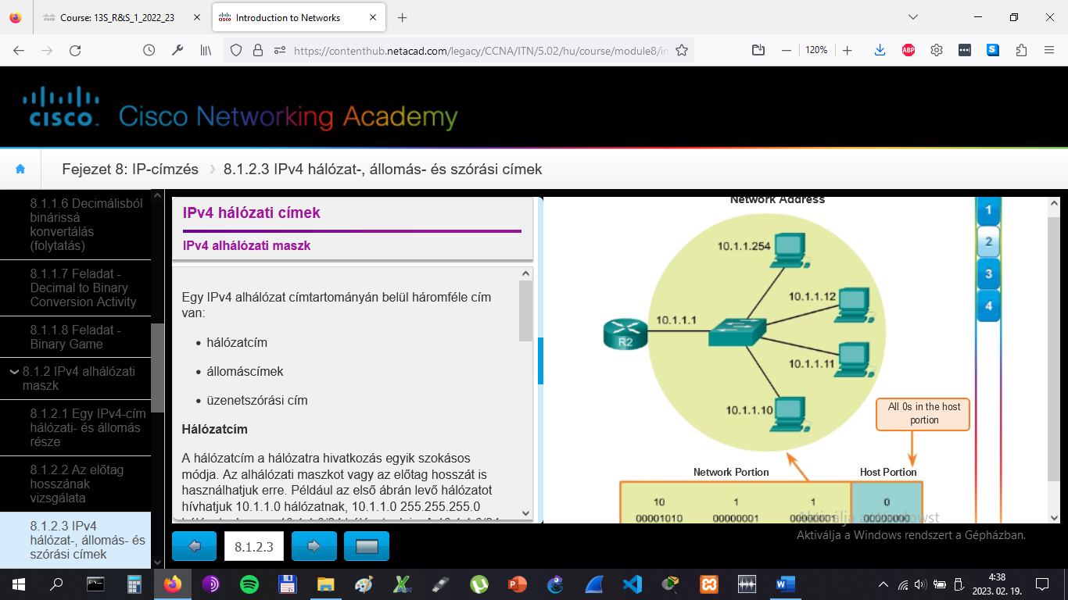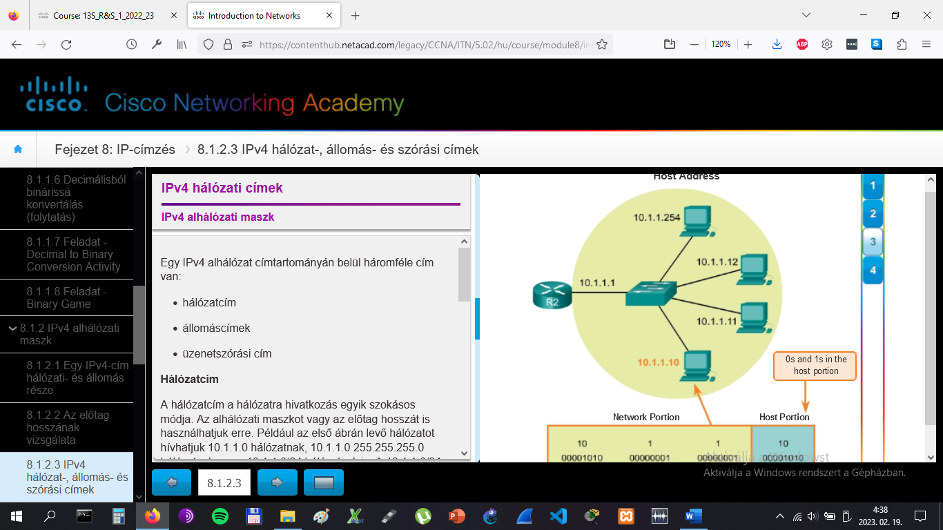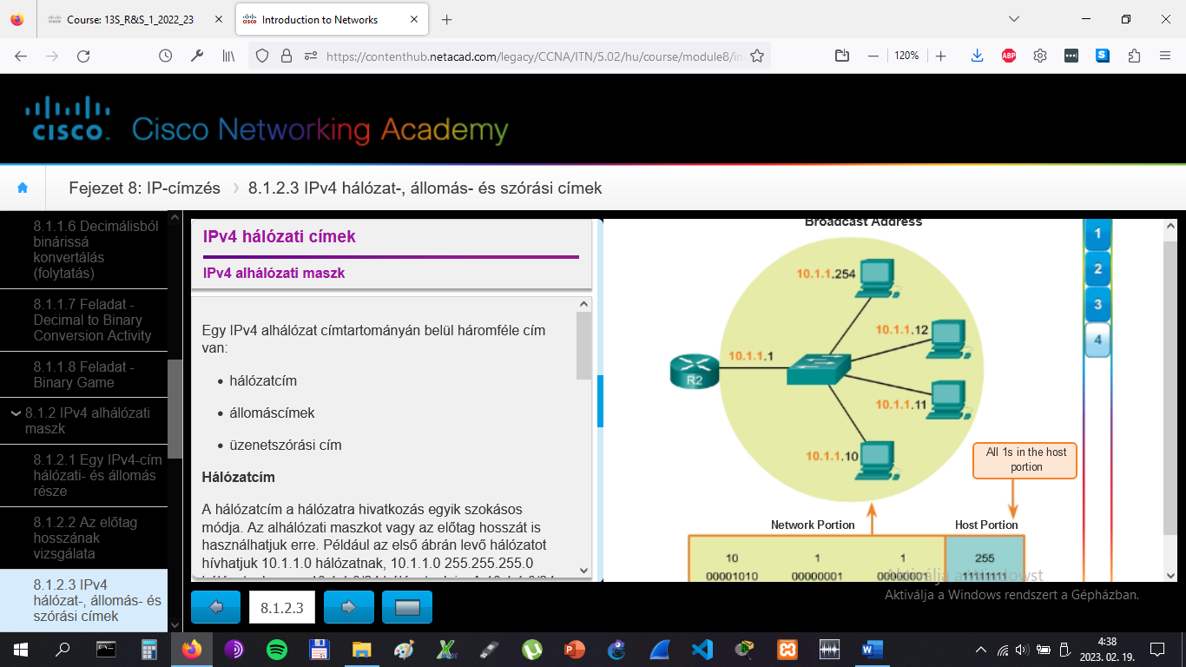

# IPv4 hálózati címek

## IPv4 alhálózati maszk

Annak érdekében, hogy a hálózat minden állomása egyedi IP-címet kapjon a tartományon belül, fontos az első és utolsó állomáscím megállapítása. A hálózat állomásai ezen a tartományon belül kaphatnak IP-címet.

**Az első állomáscím**

Ahogy az első ábrán is látható, az első állomáscím állomás része csupa nullákat tartalmaz, kivéve a jobb szélső, legkisebb értékű bitet, ami 1-es. Ez a cím eggyel nagyobb a hálózatcímnél. Ebben a példában a 10.1.1.0/24 hálózat első állomáscíme 10.1.1.1. Sok helyen az első állomáscímet használják a forgalomirányító vagy alapértelmezett átjáró címének.

**Az utolsó állomáscím**

Az utolsó állomáscím állomás része csupa egyeseket tartalmaz, csak a jobb szélső, legkisebb értékű bitje nulla. Ez a cím eggyel kisebb, mint a szórási cím. A második ábrán látható, hogy a 10.1.1.0/24 hálózat utolsó állomáscíme a 10.1.1.254.

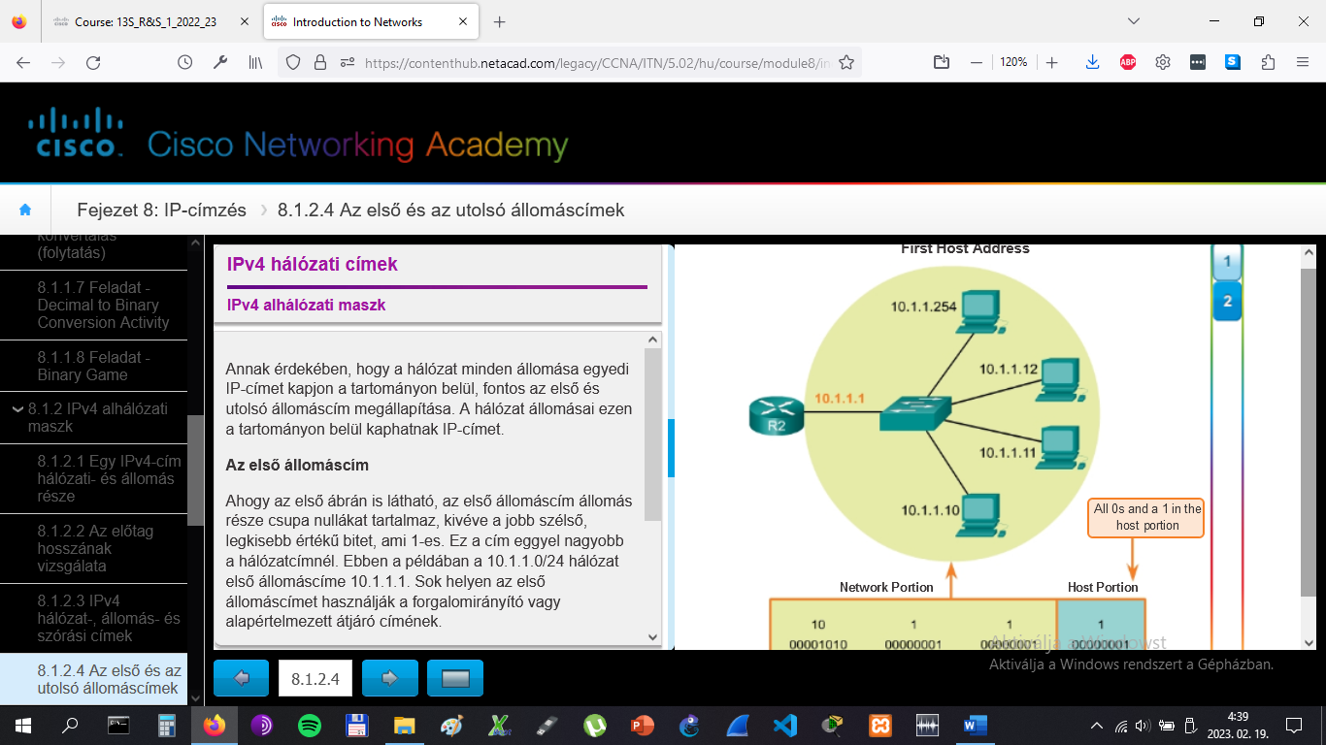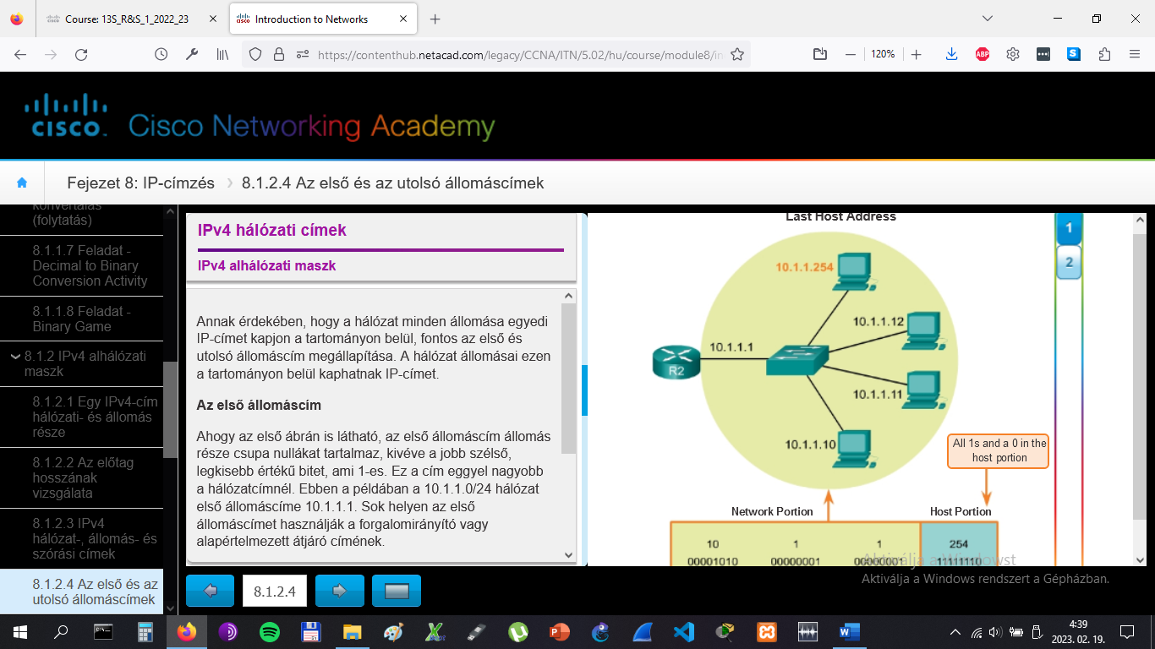

# IPv4 hálózati címek

## IPv4 alhálózati maszk

Amikor egy eszköznek IP-címet adunk, az eszköz az alhálózati maszk segítségével állapítja meg, hogy melyik hálózat tagja. A hálózatcím az a cím, amely egy hálózat minden eszköze számára azonos.

Amikor az eszköz adatot küld a hálózaton, ezt az információt használja annak a megállapítására, hogy a csomagot helyileg kell küldenie, vagy az alapértelmezett átjárónak, amely a távoli hálózatba továbbítást végzi. Amikor az állomás elküldi a csomagot, összehasonlítja a saját IP-címének és a cél IP-címnek a hálózat részét az alhálózati maszk segítségével. Ha a hálózati bitek egyeznek, akkor mind a forrás, mind a cél azonos hálózaton van, a csomag helyileg kézbesíthető. Ha nem egyeznek, a küldő állomás a csomagot az alapértelmezett átjárónak küldi, hogy az egy távoli hálózat felé továbbítsa.

**Az ÉS művelet**

Az ÉS a digitális logikában használt három alapvető bináris művelet egyike. A másik kettő a VAGY és a NEM. Míg az adathálózatokban mindhármat használják, a hálózatcím meghatározására csupán az ÉS szolgál. Emiatt a fejezet keretei között csak az ÉS műveletet tárgyaljuk. A logikai ÉS művelet elvégzése után két bitből a következő eredményeket kapjuk:

1 ÉS 1 = 1 (1. ábra)

0 ÉS 1 = 0 (2. ábra)

0 ÉS 0 = 0 (3. ábra)

1 ÉS 0 = 0 (4. ábra)

Az IPv4 állomáscímet bitenként logikailag ÉS kapcsolatba hozva az alhálózati maszkkal megtudhatjuk az állomás alhálózatát. Vagyis a bitenkénti ÉS művelet elvégzése után a hálózatcímet kapjuk eredményül.

# IPv4 hálózati címek

## IPv4 alhálózati maszk

Minden címbit, amit ÉS kapcsolatba hozunk az alhálózati maszkban található 1-es bitekkel az eredeti bitet adja vissza. Így 0 (az IPv4-címből) ÉS 1 (az alhálózati maszkból) 0-t eredményez. 1 (az IPv4-címből) ÉS 1 (az alhálózati maszkból) pedig 1. Bármi, amit 0-val hozunk ÉS kapcsolatba 0-t eredményez. Az ÉS művelet ezen tulajdonságai miatt tudja az alhálózati maszk az IPv4-cím állomás részét "elmaszkolni". A cím minden bitjét ÉS kapcsolatba kell hozni a hozzá tartozó alhálózati maszkkal.

Mivel az alhálózati maszk állomás részén levő bitek nullák, a művelet után előálló hálózatcím állomás része is nullákat fog tartalmazni. Emlékezzünk rá, hogy az az IPv4-cím, amely az állomás részen csak nullákat tartalmaz, maga a hálózatcím.

Hasonlóképpen az alhálózati maszk hálózat részén levő bitjei 1-esek. Ha ezeket a cím megfelelő bitjeivel ÉS kapcsolatba hozzuk, az eredmény megegyezik az eredeti címmel.

Amint az ábrán látható, az alhálózati maszk 1-es bitjeinek hatására az alhálózat hálózati része megegyezik az állomás címének hálózati részével. A hálózatcím állomás része csupa nullából fog állni.

Adott IP-cím és maszkja esetén az ÉS művelettel meghatározhatjuk, hogy melyik alhálózathoz tartozik a cím és azt is, hogy mely egyéb címek tartoznak ebbe az alhálózatba. Ne feledjük, hogy ha két cím ugyanabba a hálózatba vagy alhálózatba tartozik, akkor ők helyi viszonyban vannak egymással, vagyis közvetlenül tudnak kommunikálni. Azokat a címeket, amelyek nem ugyanabba a hálózatba vagy alhálózatba tartoznak távolinak hívjuk, a köztük zajló kommunikációhoz 3. rétegbeli eszközre (forgalomirányító vagy 3. rétegbeli kapcsoló) van szükség.

A hálózatok ellenőrzése vagy hibaelhárítása közben gyakran meg kell határoznunk hogy két állomás azonos hálózaton van-e. Ezt az eszközök szemszögéből kell vizsgálnunk. Helytelen konfiguráció miatt előfordulhat, hogy egy állomás másik hálózatra "gondolja" magát, mint ahova tervezték. Ez kiszámíthatatlan működéshez vezethet, ha nem derítjük fel az állomás által végzett ÉS műveletek vizsgálatával.

# IPv4 hálózati címek

## IPv4 egyedi címzés, szórás és csoportos címzés

**Felhasználói eszközök címei**

A legtöbb adathálózatban a leggyakoribb végberendezések közé a számítógépek, táblagépek, okostelefonok, nyomtatók és IP-telefonok tartoznak. Mivel ezek képezik az eszközök legnagyobb részét, a legtöbb címet is az ilyesfajta állomásoknak kell kiosztanunk. A hálózat szabad címtartományából fogunk címet adni nekik. A címeket statikusan vagy dinamikusan rendelhetjük hozzájuk.

**Statikus hozzárendelés**

Statikus hozzárendelésnél a hálózati rendszergazdának kell kézzel beállítania a hálózati információkat az állomáson. Az 1. ábra a hálózati kártya tulajdonságainak ablakát mutatja. Statikus IPv4-cím beállításához válasszuk az IPv4-et a tulajdonságok ablakban, írjuk be a statikus címet, az alhálózati maszkot és az alapértelmezett átjárót. A 2. ábra a minimális statikus beállításokat mutatja: az állomás címe, maszkja és az átjárója.

A statikus címkiosztásnak számos előnye van. Hasznos nyomtatók, szerverek, és olyan eszközök számára, amelyek nem változtatják gyakran a helyüket, és a rögzített IP-címük alapján kell elérhetőnek lenniük a kliensek részéről. Ha az állomások egy bizonyos IP-cím alapján érik el a szervert, akkor ennek a címnek a megváltozása gondokat okozhat. Továbbá a statikus címkiosztással a hálózati erőforrások jobban ellenőrizhetők. Például alkothatunk hozzáférési szabályokat bizonyos IP-címekre vagy címekről érkező forgalom alapján. Azonban a statikus cím beállítása minden állomáson időigényes feladat.

Statikus IP-cím kiosztás esetén fontos, hogy pontos listánk legyen az eszközöknek kiosztott címekről. Mivel ezek állandó címek, normális esetben nem használhatjuk fel őket újra.

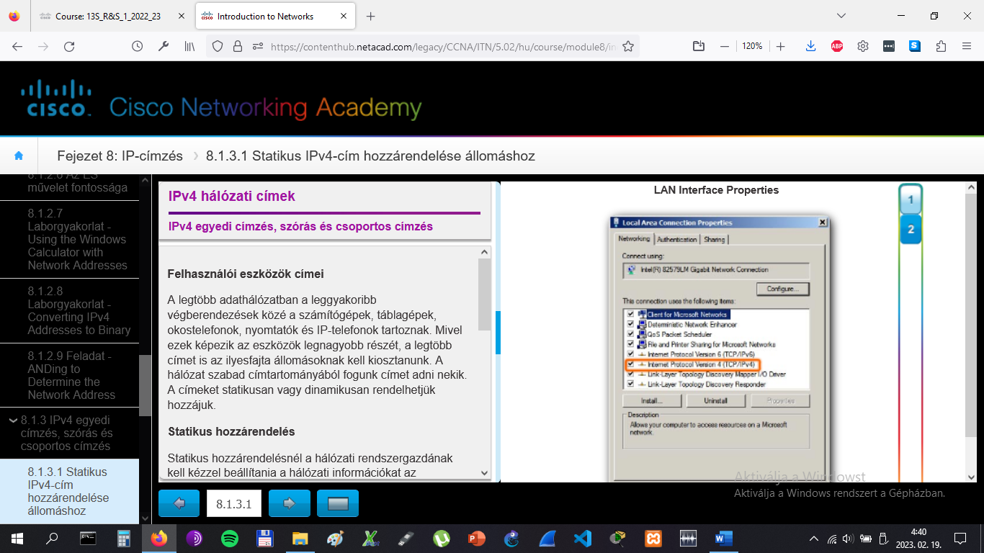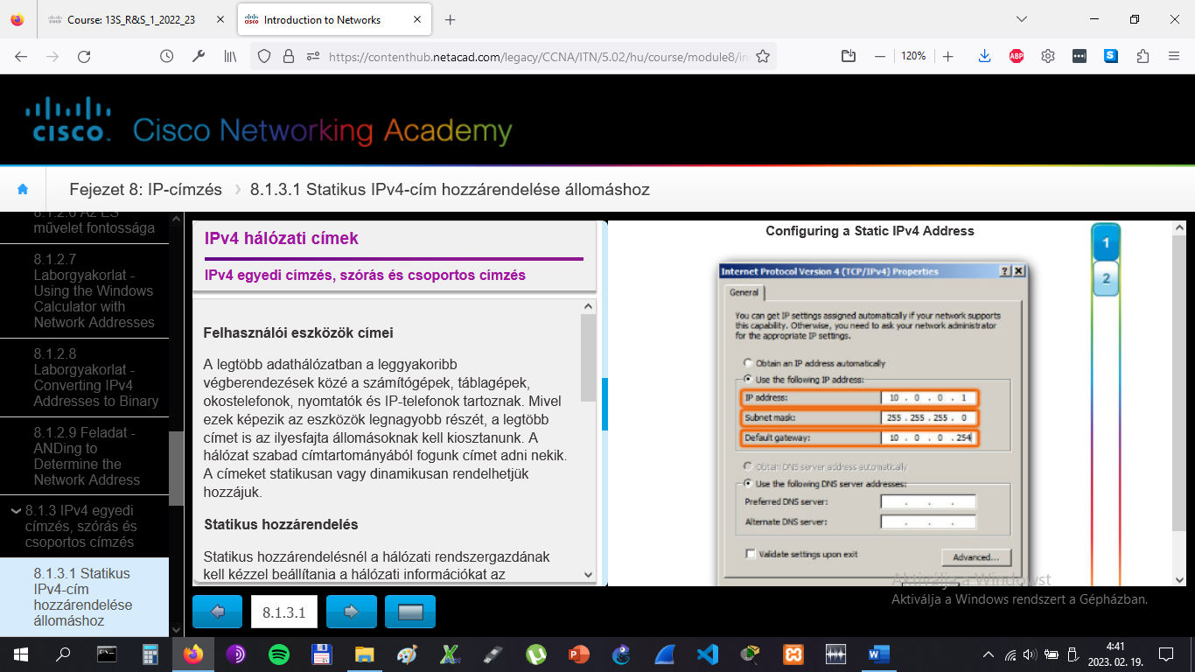

# IPv4 hálózati címek

## IPv4 egyedi címzés, szórás és csoportos címzés

**Dinamikus címhozzárendelés**

A helyi hálózatokon a felhasználók száma változó lehet. Új felhasználók érkeznek laptoppal és hálózati kapcsolatra van szükségük. Mások új munkaállomást kapnak vagy egyéb, hálózati kapcsolatot igénylő eszközt hoznak, például okostelefont. Ahelyett, hogy a hálózati rendszergazda rendelne minden állomáshoz IP-címet, sokkal könnyebb, ha ezeket automatikusan osztjuk ki. Ezt a DHCP (Dynamic Host Configuration Protocol) protokoll segítségével tehetjük meg, amint az 1. ábrán látható.

A DHCP lehetővé teszi a címzési információk - IP-cím, alhálózati maszk, alapértelmezett átjáró és egyéb konfigurációs paraméterek - automatikus kiosztását. A DHCP-szerver beállításainál meg kell adni egy címtartományt (címkészletet, angolul address pool), amelyből a DHCP a kliensekhez rendel címeket. A címkészletet úgy kell megtervezni, hogy az ne tartalmazza a más eszközök által használt statikus címeket.

Nagyobb hálózatokon a DHCP a legjobb módszer az állomáscímek kiosztására, csökkenti a hálózatfelügyeleti személyzet terheit és gyakorlatilag megszünteti az adatbeviteli hibákat.

A DHCP másik előnye, hogy egy címet nem állandó használatra, hanem csak bizonyos időtartamra "bérelnek" az állomások. Ha az állomást kikapcsolják vagy eltávolítják a hálózatról, a cím visszakerül az elérhető címek közé újrafelhasználásra. Ez a funkció különösen hasznos mobil eszközöknél, amelyek jönnek-mennek a hálózatokon.

Ha a DHCP engedélyezve van egy állomáson, az **ipconfig** parancs segítségével nézhetjük meg a DHCP-szerver által hozzárendelt IP-címet, ez a 2. ábrán látható.

# IPv4 hálózati címek

## IPv4 egyedi címzés, szórás és csoportos címzés

Egy IPv4 hálózaton az állomások három módon kommunikálhatnak:

* **Egyedi címzés (unicast)** Az állomás egyetlen másik állomásnak küld csomagot.
* **Szórás** Egy állomás a hálózat összes állomásának küld csomagot.
* **Csoportos címzés (multicast)** Az állomás egy bizonyos csoportba tartozó, akár különböző hálózatokon levő állomásoknak küldi a csomagot.

Ez a háromféle kommunikációs módszer különböző célokra használatos. Mindhárom esetben a küldő állomás IPv4-címe kerül a csomag fejlécébe, mint forráscím.

**Egyedi címzéses forgalom**

Állomások egymás közötti kommunikációjának általános módja az egyedi címzéses továbbítás, akár kliens-szerver akár egyenrangú (peer-to-peer) hálózatról van szó. Az egyedi címzésű csomagok célcímként a cél eszköz címét használják, ezek a csomagok hálózatok között is továbbíthatók.

Az animáció lejátszásával egyedi címzéses átvitelre láthatunk példát.

IPv4 hálózaton állomáscímnek hívjuk a végberendezés egyedi címzésű címét. Egyedi címzésű kommunikációnál a két végberendezéshez rendelt cím lesz a forrás és cél címe. A beágyazás folyamata során a forrás állomás a saját címét az egyedi címzésű csomag fejlécének forráscím mezőjében, a cél állomás címét pedig a csomag célcím mezőjében helyezi el. Függetlenül attól, hogy a csomag célja egyedi cím, szórási cím vagy csoportcím, a csomag forráscíme mindig a küldő állomás egyedi címe.

**Megjegyzés**: Ebben a kurzusban az eszközök közti kommunikáción, ha nem jelezzük külön egyedi címzésű átvitelt értünk.

Az IPv4 állomáscímek egyedi címzésű címek, a 0.0.0.0 és 223.255.255.255 közé esik a tartományuk. Azonban ebben a tartományban is számos cím van, amik speciális célra vannak fenntartva. Ezekről a speciális célú címekről később lesz szó a fejezet során.

# IPv4 hálózati címek

## IPv4 egyedi címzés, szórás és csoportos címzés

**Szórásos átvitel**

A szórásos forgalom arra való, hogy egy hálózat minden állomásának elküldjük a csomagot a hálózat szórási címének használatával. Üzenetszóráskor a csomag olyan cél IP-címet tartalmaz, amelyben az állomásazonosító csupa bináris 1-esből áll. Ez azt jelenti, hogy a helyi hálózat összes állomása (szórási tartomány) megkapja és megvizsgálja a csomagot. Sok hálózati protokoll használ szórásos átvitelt, ilyen például a DHCP. Ha egy állomás a hálózatának szórási címére küldött csomagot fogad, ugyanúgy feldolgozza, mintha a saját egyedi címére érkezett volna.

Néhány példa szórásos kommunikációra:

* Felsőbb rétegű címek alsóbb rétegű címekhez társítása.
* Cím kérése.
* Az egyedi címzésű csomagok hálózatok közt is továbbíthatók, ezzel ellentétben a szórásos üzenetek legtöbbször a helyi hálózaton belülre korlátozottak. Ez a korlátozás az átjáró forgalomirányító konfigurációjától és a szórásos üzenet típusától függ. Két fajta szórásos üzenet létezik: irányított szórás és korlátozott szórás.

**Irányított szórás**

Az irányított szórás egy bizonyos hálózat minden állomásának küldött üzenetet jelenti. Ez a fajta szórás akkor hasznos, ha szórásos üzenetet szeretnénk küldeni egy nem helyi hálózat minden állomásának. Például ha egy a 172.16.4.0/24 hálózaton kívüli állomás szeretne kommunikálni ezen hálózat minden állomásával, a csomag célcímeként a 172.16.4.255-t kell megadnia. Bár a forgalomirányítók alapértelmezés szerint nem továbbítják az irányított szórást, beállíthatjuk őket úgy, hogy mégis megtegyék azt.

**Korlátozott szórás**

A korlátozott szórás a helyi hálózat állomásaival való kommunikációra szolgál. Ezeknek a csomagoknak a cél IPv4-címe 255.255.255.255. A forgalomirányítók nem továbbítják a korlátozott szórást. Ezért az IPv4 alhálózatot szórási tartománynak is hívjuk. A szórási tartomány határain forgalomirányítók vannak.

Például a 172.16.4.0/24 hálózat egy állomása a saját hálózatán belül úgy tud minden állomásnak szórt csomagot küldeni, hogy a cél címnek a 255.255.255.255-öt állítja be.

Az animáción a korlátozott szórásos átvitelre láthatunk példát.

A szórt üzenet a hálózat erőforrásait is használja és minden fogadó állomást a csomag feldolgozására kényszeríti. Emiatt a szórásos forgalmat korlátozni kell annak érdekében, hogy ne rontsa le a hálózat vagy a többi eszköz teljesítményét. Mivel a forgalomirányítók elkülönítik egymástól a szórási tartományokat, a túl sok szórást forgalmazó hálózatok felosztásával növelni tudjuk a hálózat teljesítményét.

# IPv4 hálózati címek

## IPv4 egyedi címzés, szórás és csoportos címzés

**Csoportos küldés (multicast)**

A csoportos küldést (multicast) arra tervezték, hogy takarékosan bánjon az IPv4 hálózat sávszélességével. A forgalmat azáltal csökkenti, hogy lehetővé teszi az állomás számára egyetlen csomag egyszerre több, a csoportcímre feliratkozott állomásnak történő elküldését. Egyedi címzés használatával az állomásnak külön-külön csomagot kellene minden cél állomás számára elküldenie. Csoportos címzéssel a forrás állomás egyetlen csomagja több ezer cél állomáshoz is eljuthat. A köztes hálózatok feladata az, hogy a multicast üzenetek folyamát hatékony módon többszörözzék úgy, hogy azok csak a tényleges címzettekhez jussanak el.

Néhány példa a csoportos küldéses átvitelre:

* Videó és audió adások.
* Forgalomirányító protokollok forgalomirányító információinak cseréje.
* Szoftver terjesztés.
* Távoli játék.

**Csoportos küldéses címek (multicast cím, csoport cím)**

Az IPv4 egy címtartományt tart fenn a multicast csoportok számára. Ez a tartomány 224.0.0.0 és 239.255.255.255 közé esik. A multicast címtartományt felosztották különböző címtípusok számára: fenntartott link-local (adatkapcsolati szinten helyi) címek és globális hatókörű címek. Egy további multicast címtípus az adminisztratív hatókörű címek, más néven korlátozott hatókörű címek.

A 224.0.0.0 és 224.0.0.255 közé eső multicast címek a fenntartott link-local címek. Ezeket a címeket a helyi hálózatban levő multicast csoportok használják. A helyi hálózatban működő forgalomirányító felismeri, hogy a csomagokat link-local multicast csoportnak címezték és nem továbbítja őket. A fenntartott link-local címek használatának tipikus példája a forgalomirányítók kommunikációja, amelyek multicast átvitellel cserélnek forgalomirányítási információkat.

A globális hatókörű címek 224.0.1.0 és 238.255.255.255 közé esnek. Interneten keresztüli multicast forgalomra használhatók. Például a 224.0.1.1 a Hálózati Idő Protokoll (Network Time Protocol, NTP) számára van fenntartva, hálózati eszközök pontos idejének szinkronizálására használatos.

**Multicast kliensek**

Azokat az állomásokat, amelyek adott multicast kommunikációt fogadnak multicast klienseknek nevezzük. A multicast kliensek a kliens program által igényelt szolgáltatások segítségével iratkoznak fel a multicast csoportba.

Minden multicast csoportot egyetlen IPv4 multicast célcím képvisel. Amikor egy IPv4 állomás feliratkozik egy multicast csoportba, az állomás a multicast címre érkező csomagokat éppúgy feldolgozza, mint az ő saját egyedi címére érkezőket.

Az animáció bemutatja, amint kliensek multicast csomagokat fogadnak.

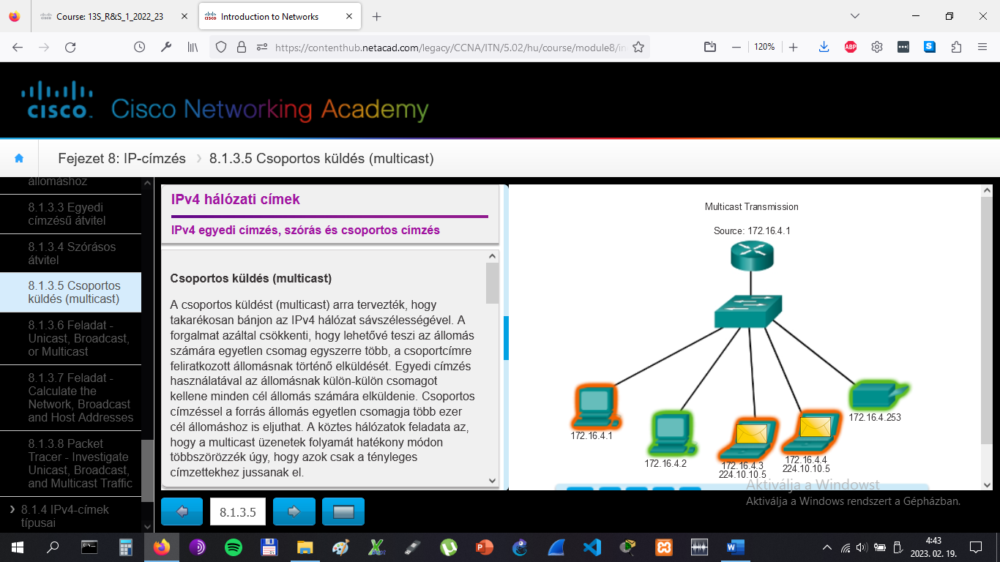

# IPv4 hálózati címek

## IPv4 egyedi címzés, szórás és csoportos címzés

A feladatban az egyedi, szórásos és multicast átvitel viselkedését vizsgáljuk meg. A hálózatok legtöbb forgalma egyedi címzésű. Amikor egy számítógép ICMP válasz kérés (echo request) üzenetet küld egy távoli gépnek, az IP csomag fejlécének forrás mezője a számítógép IP-címe. Az IP-csomag fejlécének célcím mezőjébe a távoli forgalomirányító IP-címe kerül. A csomagot csak a valódi címzett kapja meg.

A **ping** parancs, vagy a Packet Tracer Add Compex PDU funkciója segítségével közvetlenül pingelhetünk szórási címet, hogy meglássuk a szórásos forgalmat.

A multicast tulajdonságait az EIGRP forgalmán keresztül nézhetjük meg. Az EIGRP a Cisco forgalomirányítók protokollja, melynek segítségével forgalomirányítási információkat cserélnek az eszközök. Az EIGRP-t használó forgalomirányítók a 224.0.0.10 multicast címre küldik üzeneteiket, amely az EIGRP forgalomirányítók csoportját jelenti. Ezeket a csomagokat más eszközök is megkapják, viszont az EIGRP forgalomirányítókkal ellentétben ők a 3. rétegben eldobják azokat, mert nincs dolguk velük.

[Packet Tracer - Investigate Unicast, Broadcast, and Multicast Traffic Instructions](https://contenthub.netacad.com/legacy/CCNA/ITN/5.02/hu/course/files/8.1.3.8%20Packet%20Tracer%20-%20Investigate%20Unicast,%20Broadcast,%20and%20Multicast%20Traffic%20Instructions.pdf)

[Packet Tracer - Investigate Unicast, Broadcast, and Multicast Traffic - PKA](https://contenthub.netacad.com/legacy/CCNA/ITN/5.02/hu/course/files/8.1.3.8%20Packet%20Tracer%20-%20Investigate%20Unicast,%20Broadcast,%20and%20Multicast%20Traffic.pka)

# IPv4 hálózati címek

## IPv4-címek típusai

Bár a legtöbb IPv4 állomáscím publikus cím, melyet internetre kötött hálózatokban való használatra jelöltek ki, vannak olyan címtartományok is, amelyeket azokban a hálózatokban használnak, ahol nincs, vagy korlátozott internethozzáférésre van csak szükség. Ezeket a címeket privát címeknek hívjuk.

**Privát címek**

A privát címtartományok a következők:

10.0.0.0 - 10.255.255.255 (10.0.0.0/8)

172.16.0.0 - 172.31.255.255 (172.16.0.0/12)

192.168.0.0 - 192.168.255.255 (192.168.0.0/16)

A privát címeket az RFC 1918 (Address Allocation for Private Internets - Privát Hálózatok Címkiosztása) definiálja, ezért időnként RFC 1918 címeknek is hívják őket. Az ábrán is látható privát címtartományokat magánhálózatokban használják. Azok az állomások, melyeknek nem szükséges internethozzáférés, privát címet kaphatnak. Ugyanakkor a magánhálózaton belül is egyedi címre van szükség a privát tartományon belül.

Különböző hálózatok állomásai használhatják ugyanazt a privát címet. Azok a csomagok, amelyeknek a forrás vagy cél címe ilyen cím, nem kerülhetnek ki a nyilvános internetre. A magánhálózat határán levő forgalomirányítónak vagy tűzfalnak blokkolni vagy lefordítania kell ezeket a címeket. Még ha ki is kerülnének ilyen csomagok az internetre, a forgalomirányítók úgysem találnák meg az utat a megfelelő magánhálózat felé.

Az IANA az RFC 6598-ban még egy fenntartott címtartományt kijelölt, amelyet megosztott vagy közös címtartománynak hívnak. Az RFC 1918 privát címteréhez hasonlóan a megosztott tartomány címei sem továbbíthatók globálisan. Azonban ezeket a címeket kizárólag szolgáltatói hálózatokban való használatra tervezték. Az osztott vagy közös címtartomány a 100.64.0.0/10.

**Nyilvános címek**

Az IPv4 egyedi címzésű címtartományának túlnyomó többsége nyilvános cím. Olyan állomások használják őket, amelyek nyilvános internethozzáféréssel rendelkeznek. Ám még ezeken a blokkokon belül is számos speciális célokra fenntartott cím van.

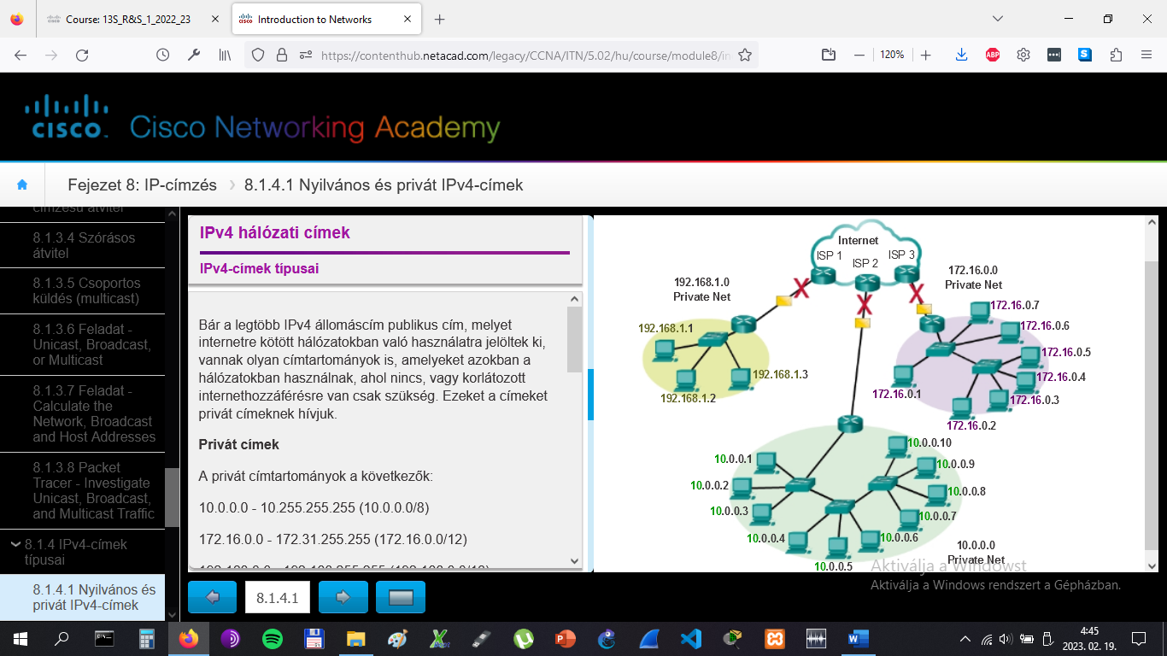

# IPv4 hálózati címek

## IPv4-címek típusai

Vannak olyan címek, amelyek nem rendelhetők állomásokhoz. Vannak olyan speciális címek is, amelyeket kioszthatunk ugyan állomásoknak, de ezek az állomások csak bizonyos korlátozásokkal kommunikálhatnak a hálózaton.

**Hálózat- és szórási címek**

Ahogy korábban említettük, minden egyes hálózatban az első és utolsó cím nem rendelhető hozzá állomásokhoz. Ezek sorrendben az alhálózat hálózatcíme és szórási címe.

**Visszacsatolás (loopback)**

Egy tipikus fenntartott cím az IPv4 visszacsatolási (loopback) címe, a 127.0.0.1. A visszacsatolási cím olyan speciális cím, amelyet az állomások arra használnak, hogy a forgalmat visszairányítsák saját maguknak. A loopback cím egy rövid, egyszerűsített módot biztosít arra, hogy az ugyanazon gépen futó TCP/IP-t használó alkalmazások és szolgáltatások kommunikálhassanak egymással. Két ugyanazon az állomáson futó szolgáltatás megkerülheti a TCP/IP alsóbb rétegeit azzal, hogy nem a beállított IP-címet, hanem a loopback címet használják egymás között. A loopback cím meg is pingelhető, így ellenőrizhetjük a helyi gép TCP/IP beállításait.

Bár csak a 127.0.0.1 címet használjuk, a 127.0.0.0 és 127.255.255.255 közti összes cím fenntartott. Ezen tartomány minden címe a helyi gépre irányítódik vissza. A fenti tartományon belüli cím sohasem jelenhet meg a hálózaton.

**Link-local (adatkapcsolati szinten helyi) címek**

Az 169.254.0.1 és 169.254.255.254 közötti (169.254.0.0/16) IPv4-címblokk címeit adatkapcsolati szinten helyi (link-local) címnek nevezzük. Ezeket a címeket az operációs rendszer automatikusan a helyi géphez rendeli akkor, amikor nincs beállított vagy elérhető IP konfiguráció. Kis méretű egyenrangú hálózatban, vagy olyan állomások esetén használhatjuk, amelyek nem tudtak címet szerezni DHCP-szervertől.

Ahogy az ábrán is látható, pusztán IPv4 link-local címekkel csak olyan eszközök között lehetséges a kommunikáció, amelyek ugyanazon a hálózaton vannak. Az állomások nem küldhetnek forgalomirányítónak továbbításra olyan csomagot, amelynek IPv4 link-local cím a célcíme, valamint az ilyen csomagok TTL (élettartam) mezőjét 1-re kell állítani.

A link-local címek a helyi hálózaton kívül nem használhatók. Azonban számos kliens-szerver vagy peer-to-peer alkalmazás ilyen címekkel is működőképes.

**Teszt-net címek**

A 192.0.2.0 és 192.0.2.255 (192.0.2.0/24) közé eső címeket oktatási és tanulási célokra különítették el. E címeket dokumentációban és hálózati példákban használjuk. A kísérleti címekkel ellentétben a hálózati eszközök elfogadják beállításként ezeket a címeket. Gyakran találkozhatunk ezekkel a címekkel RFC-kben, gyártói- és protokoll dokumentációkban, sokszor az example.com és example.net domain nevekkel együtt használják őket. Ennek a blokknak a címei nem jelenhetnek meg az interneten.

**Kísérleti célú címek**

A 240.0.0.0 és 255.255.255.254 közti címeket későbbi használatra tartották fenn (RFC 3330). Jelenleg ezek a címek csak kutatási vagy kísérleti célra használhatók, de élő IPv4 hálózatban nem. Az RFC 3330 azonban lehetővé teszi, hogy a jövőben használható címekké alakítsák őket.

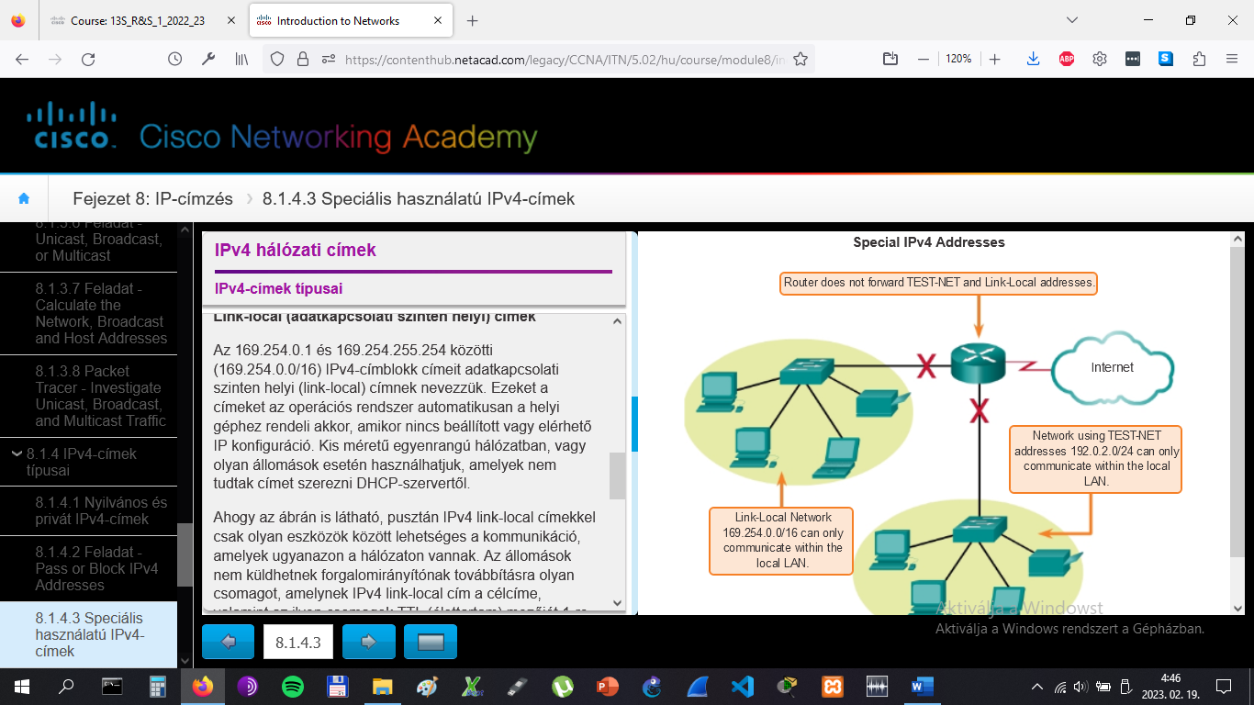

# IPv4 hálózati címek

## IPv4-címek típusai

Eredetileg az RFC 1700 (Assigned Numbers, Hozzárendelt Számok) az egyedi címzéses tartományokat méret szerint A, B és C osztályokba sorolta. Ebben definiálták a D (multicast) és E (kísérleti) osztályú címeket is, amelyeket korábban már bemutattunk. Az A, B és C osztályok adott méretű hálózatokat jelentenek és meghatározott címtartományokat jelöltek ki ezen hálózatok számára. Egy cég vagy szervezet egy egész alhálózatot kaphat az A, vagy B, vagy C címtartományok egyikéből. A címek ezt a fajta használatát osztály alapú címzésnek vagy címkiosztásnak hívjuk.

**"A" osztályú blokkok**

Az A osztályú blokkokat rendkívül nagy hálózatokhoz tervezték, amelyek több, mint 16 millió állomással rendelkeznek. Az A oszályú IPv4-címek hálózat címét az első oktett rögzítése jelöli /8-as prefixummal. A fennmaradó 3 oktettet használják állomáscímekre. Minden A osztályú cím első oktettjének legnagyobb értékű bitje nulla. Eszerint legfeljebb 128 darab A osztályú hálózat lenne lehetséges 0.0.0.0/8 és 127.0.0.0/8 között. Habár az A osztályú hálózatok a teljes címtartomány felét elfoglalják, a 128 lehetséges hálózat miatt nagyjából csak 120 vállalat vagy szervezet kaphat belőle.

**"B" osztályú blokkok**

A B osztályú tartományt közepes- és nagyvállalatok számára alkották meg, ahol nagyjából 65000 állomás üzemel. A B osztályú IP-cím két legnagyobb értékű oktettje a hálózat rész. A másik két oktett pedig természetesen az állomás rész. Ahogy az A osztály esetén is, a további osztályok számára is szükség van címekre. A B osztályú címek két legnagyobb helyiértékű bitje 10. A B osztály számára kijelölt blokk a 128.0.0.0/16-191.255.0.0/16. A B osztály kissé hatékonyabban osztja ki a címeket, mint az A osztály, a teljes IPv4-tartomány 25%-a egyenlően oszlik el a kb. 16000 hálózat között.

**"C" osztályú blokkok**

A történelmi címosztályok közül a legszélesebb körben a C osztály használatos. A címtartományt kis, legfeljebb 254 állomással rendelkező hálózatok címeinek biztosítására találták ki. A C osztályú blokkok /24-es prefixumot használnak. Ez azt jelenti, hogy a C osztályú hálózat utolsó oktettje az állomás részt, a három legmagasabb értékű oktett pedig a hálózat részt alkotja. A C osztályú blokkokban található címek legnagyobb értékű oktettjének három legmagasabb értékű bitje 110. A C osztály blokkja 192.0.0.0/24-től 223.255.255.255.0/24-ig tart. Bár a teljes IPv4-tartománynak csak a 12,5%-át fedi le, 2 millió alhálózat címeit biztosítja.

Az 1. ábra a címosztályok eloszlását mutatja.

**Az osztály alapú címzés korlátai**

Nem minden szervezet szükséglete sorolható bele ebbe a három osztályba. A címek osztály alapú kiosztása miatt nagyon sok cím pazarlódik el, ami hozzájárul az IPv4-címek kimerüléséhez. Például egy 260 állomással rendelkező cégnek már B osztályú, 65000 címet biztosító alhálózatot kell adni.

Habár az osztály alapú rendszert az 1990-es évek végén elhagyták, a maradványaival még ma is találkozhatunk. Például amikor egy számítógépnek IPv4-címet adunk, az operációs rendszer a beírt címből megállapítja, hogy A, B vagy C osztályba tartozik-e, és ennek megfelelően ajánlja fel a beírandó alhálózati maszkot.

**Osztály nélküli címzés**

A ma használt rendszert osztály nélküli címzésnek hívjuk. A hivatalos neve Classless Inter-Domain Routing (Osztály nélküli tartományok közti forgalomirányítás, angol rövidítése CIDR, amelyet néha úgy ejtenek, mint az angol "cider" szót). Az IPv4-címek osztály alapú kiosztása egyáltalán nem volt hatékony, csak /8, /16 és /24-es prefixumot tett lehetővé és azokat is külön címtartományból. 1993-ban az IETF új szabványokat alkotott, amelyek lehetővé tették, hogy a szolgáltatók bármely bitnél határolt alhálózatokat használjanak az A, B és C osztály határai helyett.

Az IETF tudatában volt annak, hogy a CIDR csak egy átmeneti megoldás lehet, és hogy az új IP-protokollnak igazodnia kell az internet használók számának gyors növekedéséhez. 1994-ben az IETF elkezdett dolgozni az IPv4 utódján, ami végül az IPv6 lett.

A második ábra az osztályalapú címtartományokat mutatja.

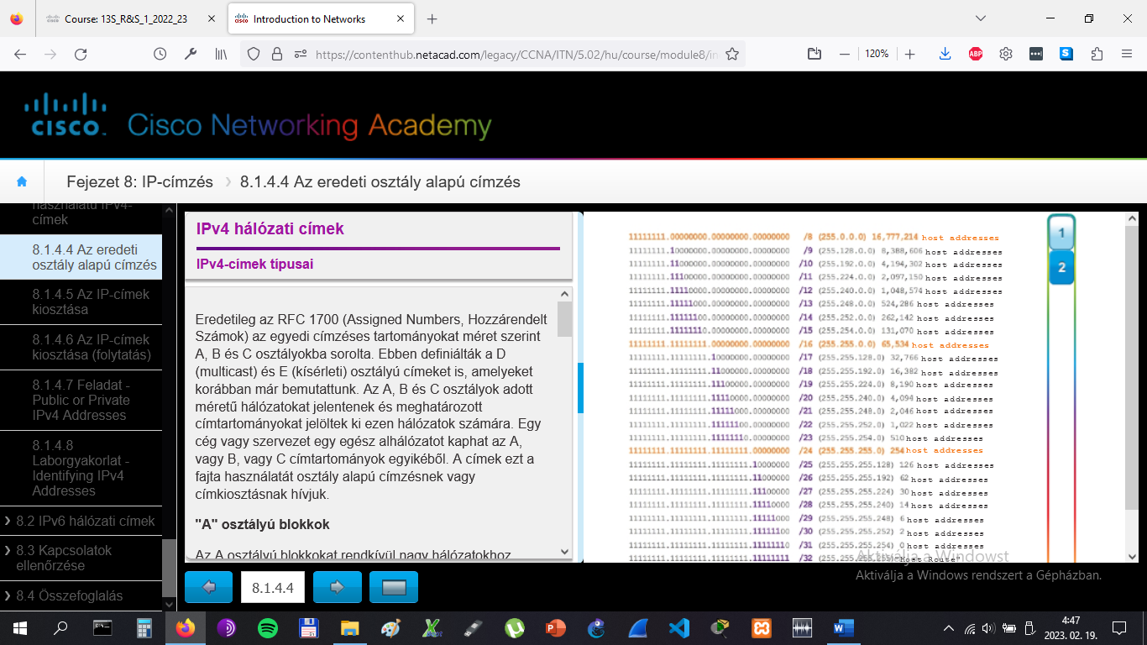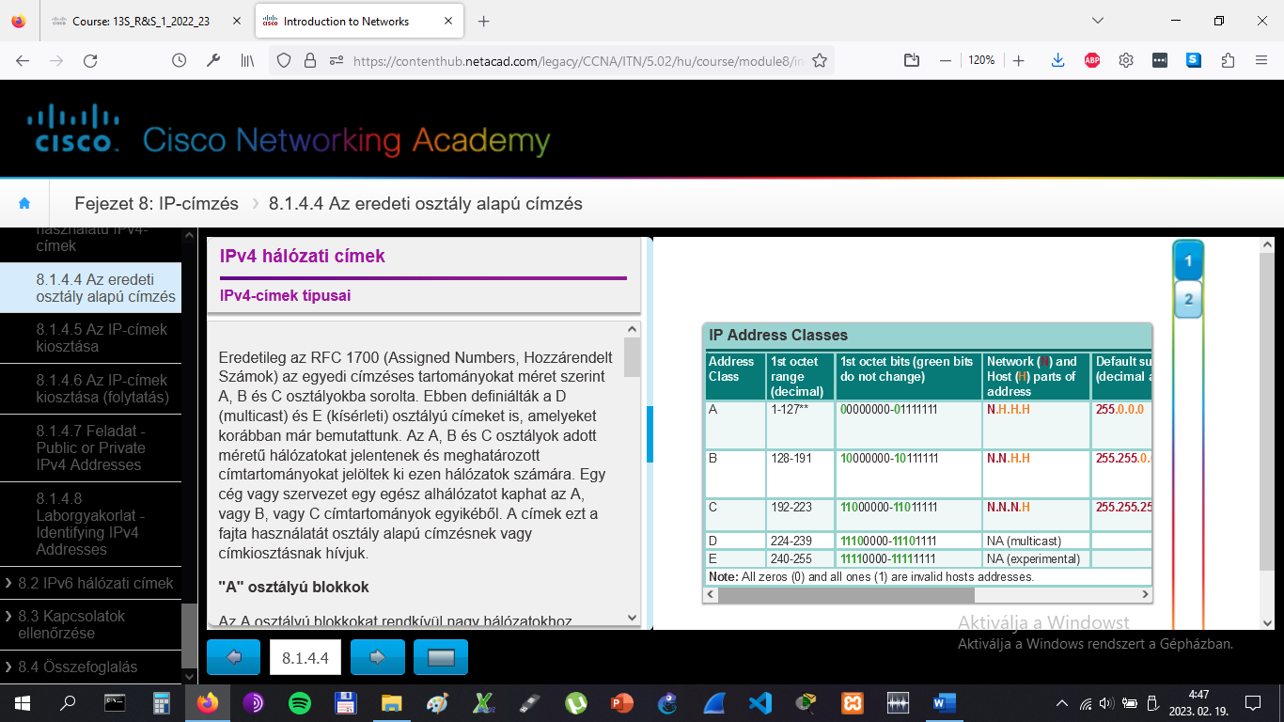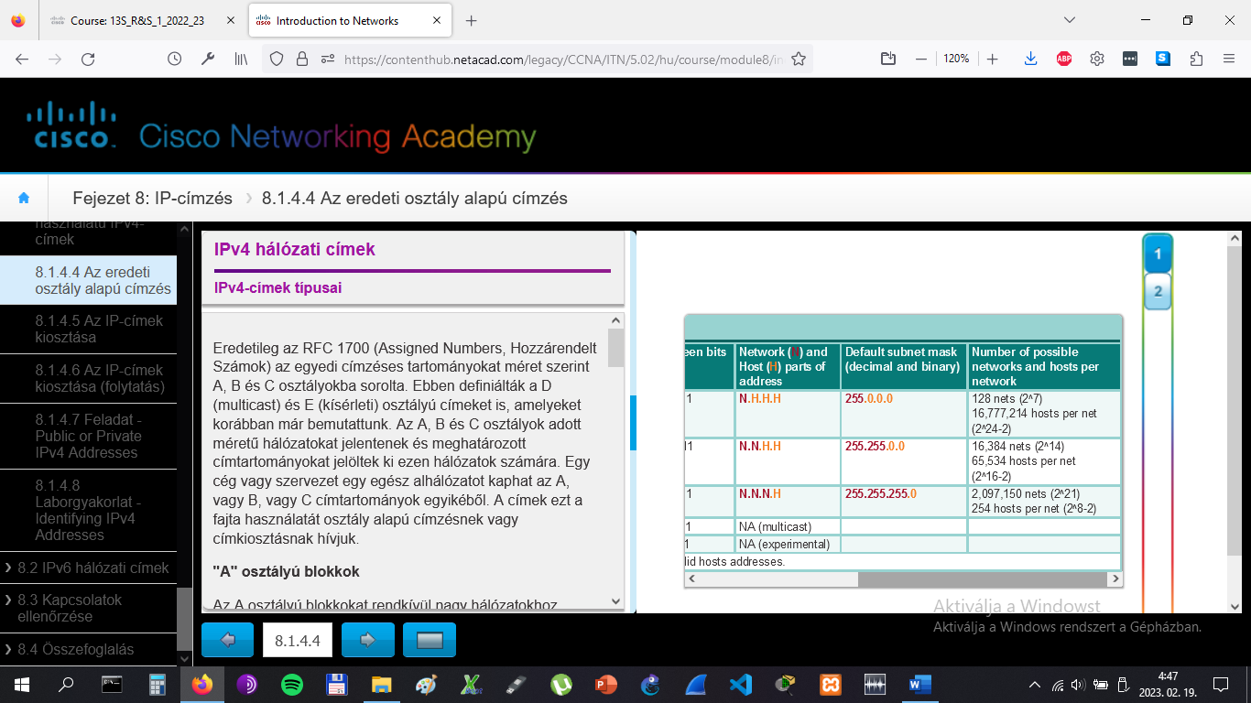

# IPv4 hálózati címek

## IPv4-címek típusai

Olyan cégnek vagy szervezetnek, amely internetről elérhető állomásokat (például webszerverek) szeretne üzemeltetni, nyilvános címtartománnyal kell rendelkeznie. Ne feledjük, hogy a publikus címeknek egyedinek kell lenniük, a címek használatát minden szervezet külön szabályozza. Ez az IPv4- és IPv6-címekre egyaránt igaz.

**IANA és a RIR-ek**

Az IANA (Internet Assigned Numbers Authority) ([http://www.iana.org](http://www.iana.org/)) kezeli az IPv4- és IPv6-címek kiosztását. Az 1990-es évek közepéig az egész IPv4-címtartományt közvetlenül az IANA kezelte. Akkor viszont az IPv4-címtartomány fennmaradó részét kiosztották meghatározott területekért vagy célokért felelős regisztrátorok között. Ezeket a regisztrátor cégeket Regionális Internet Regisztrátoroknak (RIR-ek) hívjuk, ezt mutatja az ábra.

A fő regisztrátorok:

* AfriNIC (African Network Information Centre) – Afrikai régió [http://www.afrinic.net](http://www.afrinic.net/)
* APNIC (Asia Pacific Network Information Centre) – Ázsia/Csendes-óceáni régió [http://www.apnic.net](http://www.apnic.net/)
* ARIN (American Registry for Internet Numbers) – Észak-Amerikai régió [http://www.arin.net](http://www.arin.net/)
* LACNIC (Regional Latin-American and Caribbean IP Address Registry) – Latin Amerika és a karibi szigetek [http://www.lacnic.net](http://www.lacnic.net/)
* RIPE NCC (Reseaux IP Europeans) - Európa, a Közel-Kelet és Közép-Ázsia [http://www.ripe.net](http://www.ripe.net/)

**Internetszolgáltatók (ISP-k)**

A RIR-ek felelősek az IP-címek internetszolgáltatókhoz (ISP-k) rendeléséért. A legtöbb vállalat vagy szervezet az IPv4-címtartományát valamely internetszolgáltatótól kapja. Az ISP általában néhány (pl. 6 vagy 14) használható IPv4-címet biztosít az ügyfeleinek a szolgáltatás részeként. Nagyobb címtartományokhoz igazolniuk kell a jogos igényüket és további költségekbe is kerül.

Bizonyos értelemben az ISP a szervezetnek csak kölcsönzi, bérbe adja a címeket. Ha úgy döntünk, hogy az internetkapcsolatunkat másik ISP-hez költöztetjük, az új ISP a számukra kiosztott tartományból fog nekünk címeket biztosítani, az előző ISP pedig az általunk visszaadott címeket a más ügyfelek számára kioszthatók közé helyezi vissza.

Az IPv6-címeket szintén az ISP, bizonyos esetekben közvetlenül a RIR adja. Az IPv6-címeket és a tipikus tartomány méreteket a fejezet során később tárgyaljuk.

# IPv4 hálózati címek

## IPv4-címek típusai

**ISP szolgáltatások**

Ha internetes szolgáltatásokat szeretnénk használni, a hálózatunkat internetszolgáltatón (Internet Service Provider, ISP) keresztül az internethez kell kapcsolnunk.

Az internetszolgáltatóknak saját belső hálózatuk van az internetkapcsolatok kezelésére és az ehhez tartozó szolgáltatások biztosítására. Az ISP sok más között például DNS- és e-mail szolgáltatást valamint weboldal elhelyezését biztosíthat az ügyfeleinek. A szükséges vagy elérhető szolgáltatási szintnek megfelelően az ügyfelek az ISP-k különböző szintjeit, rétegeit használhatják.

**Az internetszolgáltatók rétegei (tier)**

Az internetszolgáltatókat (ISP) az internet gerinchálózatához való kapcsolódásuk szintje szerint hierarchikus rendszerbe sorolhatjuk. Minden alacsonyabb rétegű ISP valamely felsőbb rétegű ISP-n keresztül kapcsolódik a gerinchálózathoz, amint az ábrákon is látható.

**1. réteg**

Amint az 1. ábrán látható, az ISP hierarchia tetején az 1. rétegű ISP-k vannak. Ezek nagy, országos vagy nemzetközi szolgáltatók, amelyek közvetlenül a gerinchálózatra kapcsolódnak. Az 1. rétegű szolgáltatók ügyfelei vagy az alacsonyabb rétegű szolgáltatók, vagy nagy cégek és szervezetek. Mivel az internet kapcsolódási rendszerének tetején helyezkednek el, nagy megbízhatóságú kapcsolatokat és szolgáltatásokat üzemeltetnek. A megbízhatóság elérésére egyebek között többszörös kapcsolatokat tartanak fenn az internet gerinchálózata felé.

Az 1. rétegű ISP-k legfontosabb előnyei az ügyfelek számára a megbízhatóság és a sebesség. Mivel ezek az ügyfelek mindössze egy kapcsolatnyira vannak az internettől, kevesebb számukra az esély a meghibásodásra vagy forgalmi dugókra. Az 1. rétegű ISP hátránya az ügyfél számára a magas költség.

**2. réteg**

A 2. rétegű ISP-k az 1. rétegű ISP-ktől szerzik az internetszolgáltatást, ezt a 2. ábrán láthatjuk. A 2. rétegű ISP-k célja általában az üzleti ügyfelek kiszolgálása. A 2. rétegű ISP-k több szolgáltatást biztosítanak a másik két rétegnél. A 2. rétegű ISP-k többnyire saját informatikai erőforrásokkal rendelkeznek a saját szolgáltatásaik üzemeltetéséhez, ilyenek például a DNS, az e-mail szerverek vagy webszerverek. A 2. rétegű ISP-k által nyújtott szolgáltatás lehet még weboldal fejlesztés és karbantartás, e-kereskedelem vagy VoIP.

A 2. rétegű ISP elsődleges hátránya az 1. réteghez viszonyítva a lassabb internetelérés. Mivel a 2. rétegű ISP legalább egy kapcsolatnyival távolabb van az internet gerinchálózatától, kissé alacsonyabb a megbízhatóságuk az 1. réteghez képest.

**3. réteg**

A 3. ábra is mutatja, hogy a 3. rétegű ISP-k 2. rétegű ISP-ktől vásárolják az internetszolgáltatásukat. Ezeknek a szolgáltatásoknak az elsődleges piacai a kiskereskedelem és az otthonok, mégpedig egy adott földrajzi területen belül. A 3. réteg ügyfeleinek általában nincs szükségük a 2. réteg által biztosított szolgáltatások nagy részére. A legfontosabb az internetkapcsolat és a támogatás.

Az ügyfeleknek gyakran alig, vagy szinte semennyi számítástechnikai vagy hálózati tapasztalatuk nincs. A 3. réteg az ügyfelei számára az internetkapcsolatot egy hálózati és számítógépes szolgáltatási szerződéssel egybekapcsolva adja. Habár kisebb a sávszélesség és a megbízhatóság, mint az 1. és 2. réteg szolgáltatói esetén, akár kis- vagy közepes vállalatok számára is megfelelő választás lehet.

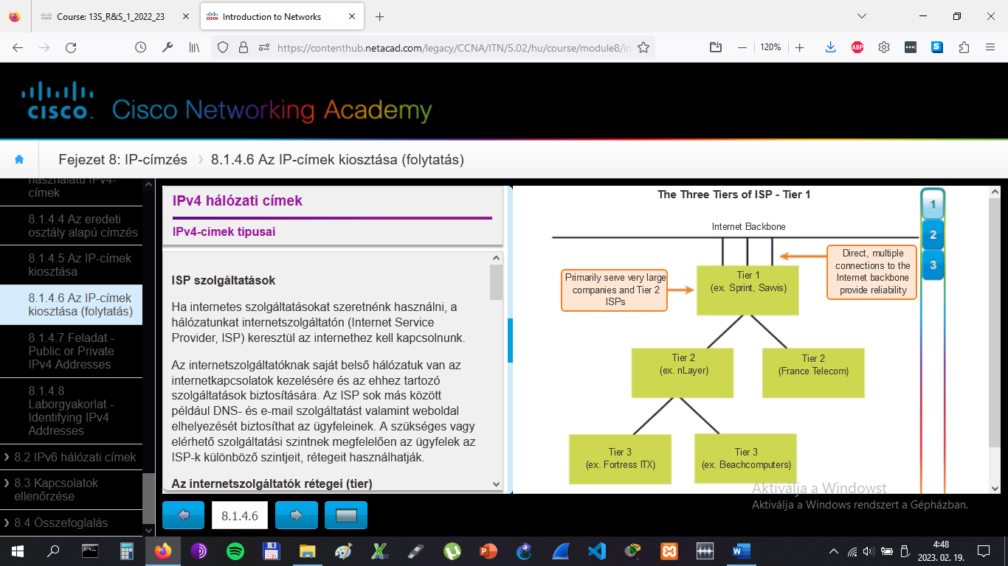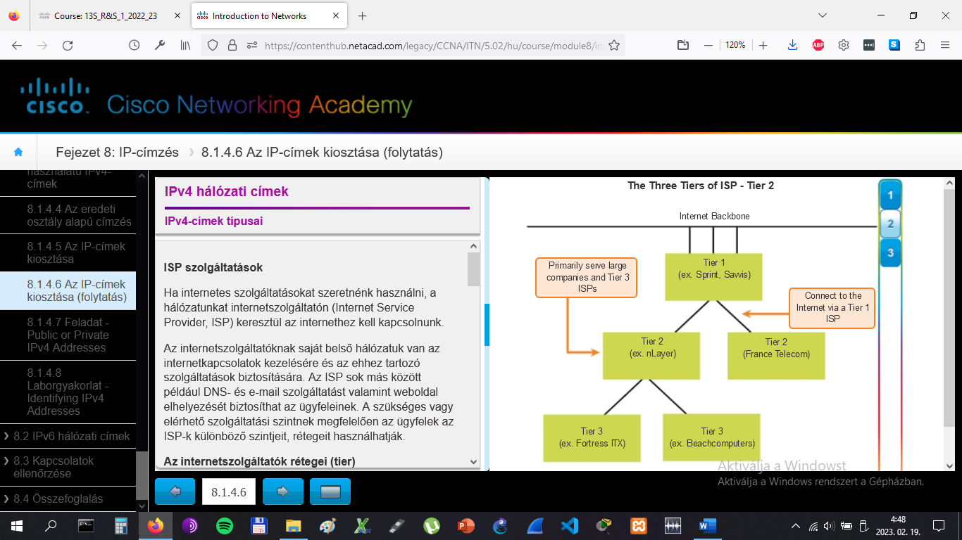

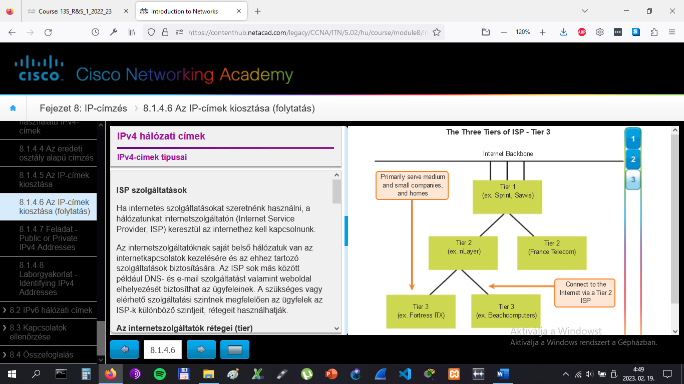

# IPv6 hálózati címek

## Az IPv4 problémái, nehézségei

Az IPv6-ot az IPv4 utódjának tervezték. Az IPv6 jóval nagyobb, 128 bites címtartományt használ, amely 340 szextillió címet jelent. (Ez a 340-es szám után 36 nullát takar.) Azonban az IPv6 jóval több, mint csak egy nagyobb címtér. Amikor az IETF elkezdte az IPv4 utódjának kidolgozását, ezt a folyamatot egyben arra is használta, hogy az IPv4 korlátait kijavítsa és további fejlesztéseket hozzáadjon. Egy példa erre az Internet Control Message Protocol version 6 (ICMPv6), amely az ICMP IPv4-es változatában (ICMPv4) még nem létező címfeloldást és cím autokonfigurációt is megvalósít. Az ICMPv4 és ICMPv6 a fejezet során később még elő fog kerülni.

**Az IPv6 szükségessége**

Az IPv6-ra történő átállás motiváló tényezője az IPv4-címtér kimerülése volt. Afrika, Ázsia és a világ más területei egyre nagyobb mértékben kapcsolódnak az internethez, ekkora mértékű növekedéshez nincs elég IPv4-cím. 2011 január 31-én, egy hétfői napon az IANA kiosztotta az utolsó két /8-as IPv4-címblokkot a Regionális Internet Regisztrátoroknak (RIR-ek). Különböző előrejelzések szerint az öt RIR valamikor 2015 és 2020 között fog kifogyni az IPv4-címeikből. Az internetszolgáltatóknak ekkorra kapják meg a maradék IPv4-címeket.

Az IPv4 elméleti maximuma 4.3 milliárd cím körül van. Az RFC 1918 privát címei a hálózati címfordítással (Network Address Translation, NAT) együtt használva valamelyest le tudták lassítani az IPv4-címtartomány kimerülésének folyamatát. De a NAT bizonyos korlátai erősen befolyásolják a végpontok közti kommunikációt.

**Dolgok internete**

A mai internet lényegesen különbözik attól, amilyen az elmúlt évtizedekben volt. Az internet ma több, mint e-mail, weboldalak és gépek közti fájlátvitel. A folyamatosan fejlődő internet a dolgok internetévé válik. Már nem csak a számítógépek, táblagépek és okostelefonok fogják használni az internetet. A holnap érzékelőkkel felszerelt internetképes eszközei közé fog tartozni minden az autóktól és orvosi eszközöktől kezdve egészen a háztartási gépekig és természetes ökoszisztémákig. Képzeljünk el egy találkozót az ügyfelünk irodájában, melyet a naptár alkalmazásunk automatikusan beidőzített a szokásos munkaidőnk előtt 1 órával való kezdésre. Ez jelentős probléma lehet, főleg ha elfelejtjük megnézni a naptárt vagy helyesen beállítani az ébresztőt. Most képzeljük el azt, hogy a naptár alkalmazás ezt automatikusan közli az ébresztőórával és az autónkkal is. Az autó automatikusan leolvasztja a jeget a szélvédőről mire beülünk és megtervezi az utat a találkozónkhoz.

A növekvő internetes populáció, az IPv4-címtartomány korlátozott mérete, a NAT problémái, a Dolgok internete mind azt bizonyítják, hogy itt az idő IPv6-ra váltani.

# IPv6 hálózati címek

## Az IPv4 problémái, nehézségei

Az IPv6-ra váltásnak nincs lerögzített határideje. A belátható jövőben az IPv4 és az IPv6 együtt fog létezni. Az átmenet várhatólag évekig fog tartani. Az IETF különféle protokollokat és eszközöket fejlesztett ki a hálózati rendszergazdák számára, hogy elősegítsék az IPv6-ra történő átállást. Az áttérési technikákat három kategóriába soroljuk:

* **Kettős protokollkészlet (dual stack)** - Az 1. ábrán látható, hogy a kettős protokollkészlet lehetővé teszi az IPv4 és az IPv6 együttműködését azonos hálózaton. A dual stack eszközök egyszerre futtatják az IPv4 és az IPv6 protokollkészletet is.
* **Tunneling (alagút technika)** - Az alagút technika olyan megoldás, amely IPv6 csomagot szállít át IPv4 hálózaton (2. ábra). Az IPv6 csomagot pont ugyanúgy ágyazzák be egy IPv4 csomagba, mint bármely más adatot.
* **Címfordítás** - A 3. ábrán láthatjuk, hogy a Network Address Translation 64 (NAT64) lehetővé teszi az IPv6-képes eszközök számára, hogy az IPv4 NAT-jához hasonló fordítási technika használatával képesek legyenek más IPv4-es eszközökkel történő kommunikációra. Az IPv6 csomagot IPv4 csomaggá fordítják át és fordítva.

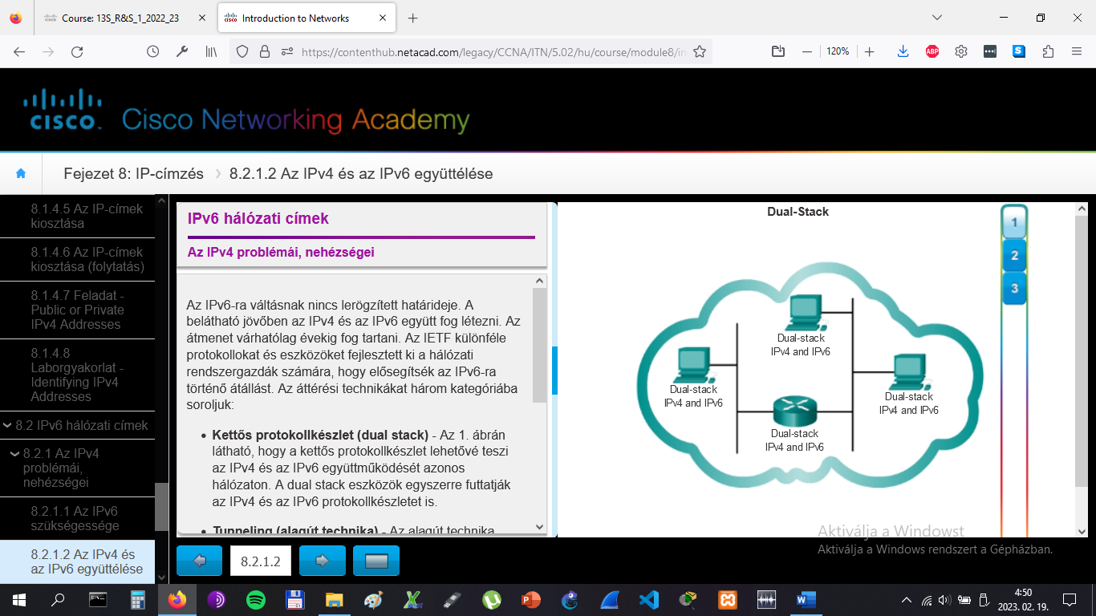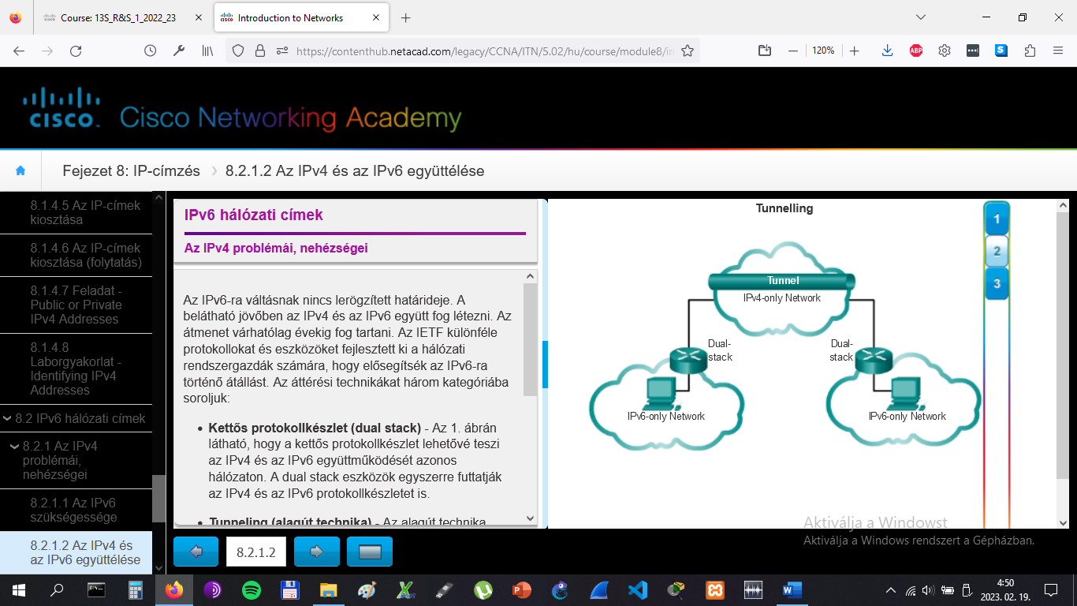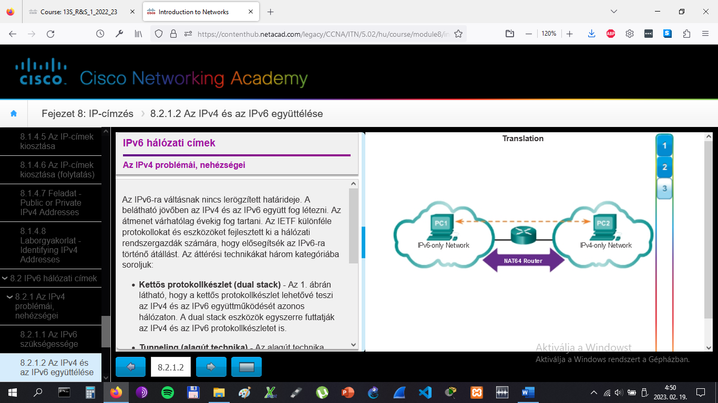

# IPv6 hálózati címek

## IPv6-címzés

Ellentétben az IPv4-címekkel, melyeket pontokkal elválasztott decimális formában használunk, az IPv6-címeket hexadecimális formában írjuk. A Wireshark "Packets Byte" nézetében korábban már találkozhattunk hexadecimális számokkal. Wireshark-ban a hexadecimális értékek a keretek és csomagok bináris tartalmát mutatják. Az Ethernet Media Access Control (MAC) címeinél szintén hexadecimális ábrázolást használunk.

**Hexadecimális számok**

A hexadecimális (tizenhatos, "hexa") a bináris értékek ábrázolásának egy kényelmes módja. Amint a decimális számrendszer alapja a tíz, a binárisé a kettő, a hexadecimális alapszáma a tizenhat.

A 16 alapú számrendszer 0-tól 9-ig használja a számokat, majd A-tól F-ig a betűket. Az első ábra a megfelelő decimális, bináris és hexadecimális értékeket mutatja meg. Négy bitnek 16-féle kombinációja van 0000 és 1111 között. A 16 jegyű hexadecimális azért tökéletes számunkra, mert négy bitet pontosan egy hexadecimális számjegy írhat le.

**A byte fogalma**

Mivel 8 bit alkot egy bináris csoportot (vagy bájtot), a bináris 00000000-11111111 közti értékeket a hexadecimális 00-tól FF-ig terjedő tartománnyal lehet kifejezni. A teljes 8 bites ábrázoláshoz a vezető nullákat is használnunk kell. Például a 0000 1010 bináris értéket hexadecimális 0A-ként írjuk le.

**Hexadecimális értékek ábrázolása**

**Megjegyzés**: A 0 és 9 közé eső közös karakterek miatt nagyon fontos, hogy megkülönböztessük a hexadecimális és a decimális számokat egymástól.

A hexadecimális értékeket szövegesen vagy a számot megelőző 0x (például 0x73), vagy alsó indexbe írt 16-os számmal jelezzük. Ritkábban követheti H betű is, például 73H. Mivel parancssorban vagy programozási környezetben alsó indexet nem használhatunk, műszaki leírásban a hexadecimális értékeket a "0x" (nulla X) előzi meg. Ezért a fenti példák így jelennek meg: 0x0A és 0x73.

**Hexadecimális számok átváltása**

A decimális és hexadecimális számok közti átváltás nem bonyolult művelet, de gyorsan osztani vagy szorozni 16-tal nem mindig könnyű.

Egy kis gyakorlattal fel lehet ismerni a decimális és hexadecimális számoknak megfelelő bitmintákat. A 2. ábra néhány 8 bites értékhez tartozó mintát mutat.

# IPv6 hálózati címek

## IPv6-címzés

Az IPv6-címek 128 bit hosszúak és hexadecimális értékek sorozataként írjuk fel őket. Mivel négy bit ad ki egy hexadecimális számjegyet, így a cím 32 hexadecimális számjegyből áll. Az IPv6-címek esetén nem különböztetjük meg a kis- és nagybetűket, bármelyiket használhatjuk.

**Preferált (előnyben részesített, elsődleges) formátum**

Ahogy az első ábrán látjuk, az IPv6-címek preferált formátuma x:x:x:x:x:x:x:x, ahol minden "x" négy hexadecimális értéket helyettesít. Az IPv4-címek 8 bites részeit oktettnek hívtuk. IPv6-ban egy 16 bites címrész vagyis négy hexadecimális érték nem hivatalos elnevezése hextett. Minden "x" egy-egy hextettet, azaz 16 bitet vagyis négy hexadecimális számjegyet jelent.

Az IPv6-címek preferált (előnyben részesített, elsődleges) formátuma az, amikor mind a 32 hexadecimális számjegyet kiírjuk. Ami nem feltétlenül jelenti azt, hogy ez egyben az IPv6-címek megjelenítésének ideális formátuma is lenne. A következő oldalakon megismerünk két szabályt, amelyeknek segítségével az IPv6-cím számjegyeinek száma lényegesen lerövidíthető.

A második ábra néhány példát mutat a preferált formátumú IPv6-címekre.

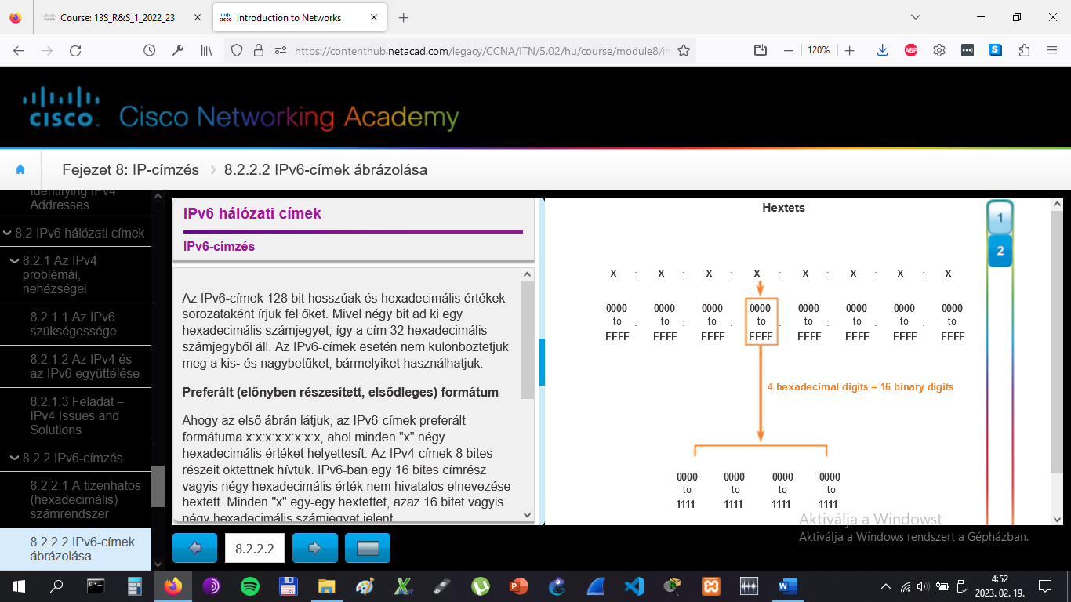

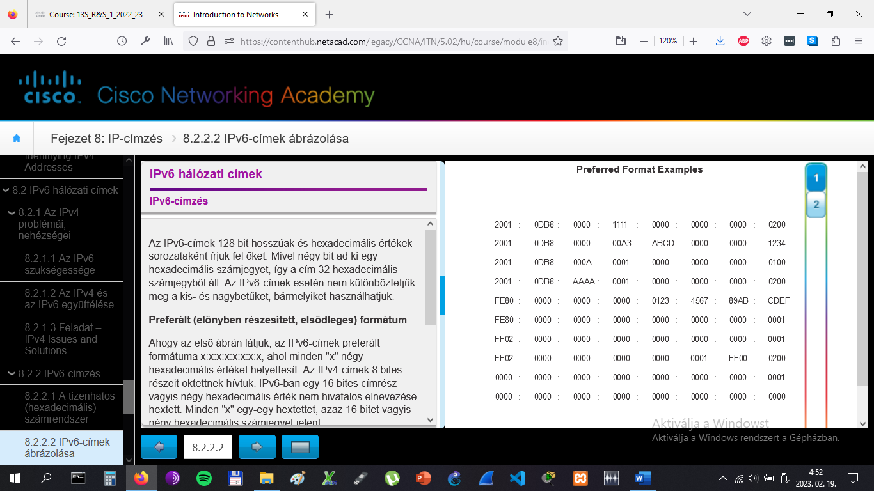

# IPv6 hálózati címek

## IPv6-címzés

Az első szabály az IPv6-címek rövidítésekor az, hogy a 16 bites részek vagy hextettek vezető nulláit elhagyhatjuk. Például:

* a 01AB lehet 1AB
* a 09F0 lehet 9F0
* a 0A00 lehet A00
* a 00AB lehet AB

A szabály csak a vezető nullákra alkalmazható, a záró nullákra nem, különben a rövidítés nem lenne egyértelmű. Például az "ABC" hextettről nem tudnánk eldönteni, hogy "0ABC" vagy "ABC0" volt-e.

Az 1-8. ábrákon több példát láthatunk arra, hogy a vezető nullák elhagyása hogyan csökkenti az IPv6-címek méretét. Minden példához látható a teljes (preferált) forma is. Figyeljük meg, hogy a vezető nullák elhagyása a legtöbb példában kisebb címet eredményez.

# IPv6 hálózati címek

## IPv6-címzés

Az IPv6-címek megjelenésének rövidítésére a második szabály az, hogy bármelyik, csak nullákat tartalmazó 16 bites szegmens (hextett) sorozat helyettesíthető dupla kettősponttal (::).

A dupla kettőspont (::) egy címen belül csak egyszer használható, különben több lehetséges cím rövidítése is ugyanaz lenne. A vezető nullák elhagyásával együtt használva az IPv6-címek mérete lényegesen lerövidül. Ezt időnként tömörített formátumnak hívják.

Egy helytelen cím:

* 2001:0DB8::ABCD::1234

A helytelen cím többféleképpen is bővíthető:

* 2001:0DB8::ABCD:0000:0000:1234
* 2001:0DB8::ABCD:0000:0000:0000:1234
* 2001:0DB8:0000:ABCD::1234
* 2001:0DB8:0000:0000:ABCD::1234

Az 1-7. ábrák több példát is mutatnak arra, hogy a dupla kettőspont és a vezető nullák elhagyása hogyan csökkenti az IPv6-címek méretét.

# IPv6 hálózati címek

## Az IPv6-címek típusai

Az IPv6-címeknek három típusa van:

* **Egyedi címzés (unicast)** - Az IPv6 egyedi cím egyedileg azonosítja egy IPv6-képes készülék valamely interfészét. Amint az ábrán is láthatjuk, a forrás IPv6-címnek egyedi címnek kell lennie.
* **Csoportos címzés (multicast)** - Az IPv6 csoportcím arra való, hogy egyetlen IPv6 csomagot több címzettnek is elküldjünk.
* **Bárki címzés (Anycast)** - Az IPv6 anycast cím olyan IPv6-cím, amelyet több eszközhöz is hozzá lehet rendelni. Az anycast címre küldött csomagot ahhoz a legközelebbi eszközhöz irányítják, amelynek ez a címe. Az anycast címek használatát ebben a kurzusban nem részletezzük.

Az IPv4-gyel ellentétben IPv6-ban nincsenek szórási címek. Viszont van egy IPv6 minden állomás multicast cím (all-node multicast address), ami lényegében ugyanezt az eredményt adja.

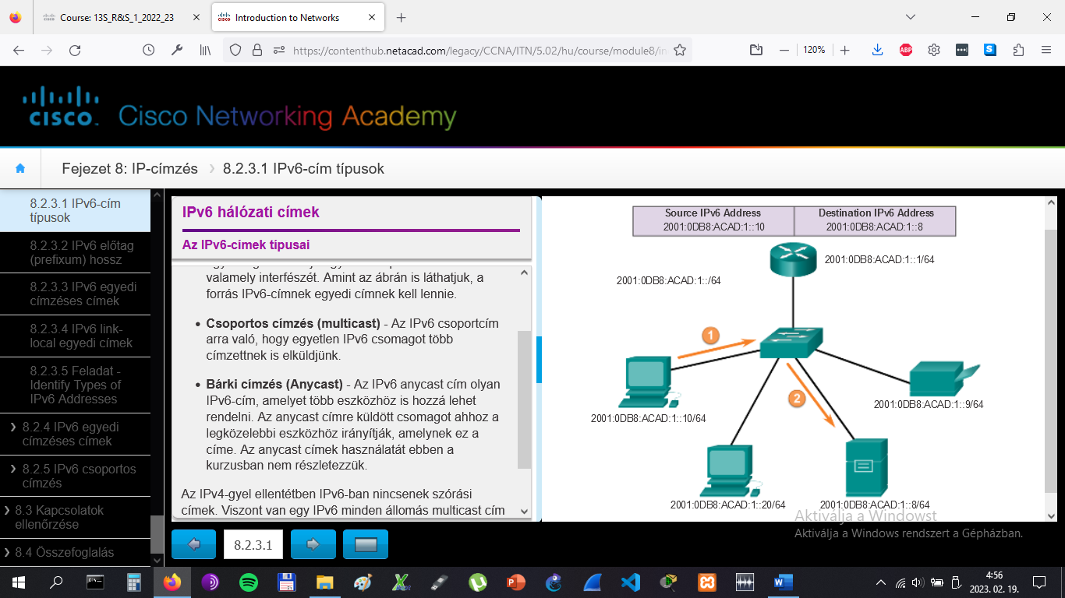

# IPv6 hálózati címek

## Az IPv6-címek típusai

Emlékezzünk rá, hogy az IPv4-cím előtagját (prefixumát) vagy hálózat részét pontokkal elválasztott decimális alhálózati maszk formájában vagy prefixummal (peres jelöléssel) azonosíthatjuk. Például a 192.168.1.10 IP-cím pontozott decimális alhálózati maszkja 255.255.255.0, amit így is írhatunk: 192.168.1.10/24.

Az IPv6 az előtag hosszát használja a cím előtag részének meghatározására. A pontozott decimális alhálózati maszk jelölést IPv6-nál nem használjuk. Az előtag hossz jelöli ki az IPv6-cím hálózat részét az IPv6-cím/előtag hossz jelöléssel.

Az előtag hossza 0 és 128 közé eshet. A tipikus IPv6 előtag hossz LAN-ok és a legtöbb egyéb hálózat esetén /64. Ez azt jelenti, hogy az előtag, avagy a cím hálózat része 64 bit hosszú, ami az interfész azonosító (állomás rész) számára szintén 64 bitet hagy.

# IPv6 hálózati címek

## Az IPv6-címek típusai

Az IPv6 egyedi cím egy IPv6-képes eszköz interfészét azonosítja. Az egyedi címre küldött csomagot az az interfész fogadja, amelyhez a címet rendelték. Az IPv4-hez hasonlóan a forrás IPv6-címnek is egyedi címnek kell lennie. A cél IPv6-cím lehet akár egyedi, akár multicast cím is.

Hatféle IPv6 egyedi cím típust különböztetünk meg.

**Globális egyedi cím (global unicast)**

A globális unicast cím a publikus IPv4-címekre hasonlít. Az ilyen címek globálisan egyedi, interneten továbbítható címek. A globális unicast címeket konfigurálhatjuk statikusan, vagy kioszthatjuk dinamikusan is. Az IPv4 DHCP-hez képest néhány fontos különbség van abban, hogy az eszköz hogyan kapja meg dinamikusan az IPv6-címét.

**Adatkapcsolati szinten helyi (link-local)**

A link-local címeket az azonos helyi kapcsolaton levő eszközökkel történő kommunikációra használják. IPv6-nál a kapcsolat kifejezés az alhálózatra vonatkozik. A link-local címek csak egyetlen kapcsolatra korlátozódnak. Az egyediségüket csak a kapcsolaton belül kell biztosítani, mert azon túlra nem továbbítódnak. Vagyis a forgalomirányítók link-local forrás- vagy célcímekkel rendelkező csomagokat nem továbbítanak.

**Visszacsatolás (loopback)**

A loopback címet arra használja az állomás, hogy saját magának küldhessen csomagot, az ilyen címet fizikai interfészhez nem rendelhetjük. Az IPv4 loopback címhez hasonlóan egy IPv6 loopback címet is megpingelhetünk a helyi állomás TCP/IP konfigurációjának leteszteléséhez. Az IPv6 loopback cím az utolsó bit 1-esét kivéve csupa nulla, ami ::1/128 vagy tömörített formában csak ::1.

**Meghatározatlan (unspecified) cím**

A meghatározatlan cím csupa nullákból áll, tömörített formátumban ::/128 vagy csak simán ::. Nem rendelhető hozzá interfészhez és IPv6 csomagnak csak forráscíme lehet. Akkor láthatunk meghatározatlan címet forráscímként, amikor az eszköz még nem rendelkezik végleges IPv6-címmel, vagy ha a csomag forrása a cél számára lényegtelen.

**Egyedi helyi (egyedi lokális, unique local)**

Az IPv6 egyedi lokális címek mutatnak némi hasonlóságot az IPv4 RFC 1918 privát címeivel, de van néhány lényeges különbség is közöttük. Az egyedi lokális címeket helyi címzésre használják egy adott helyen vagy korlátozott számú helyszínek között. Az ilyen címeket a globális IPv6 hálózatba nem szabad továbbítani. Az egyedi lokális címek tartománya FC00::/7 és FDFF::/7 közötti.

IPv4-ben a privát címek használatát NAT/PAT megoldással kombinálva egyfajta több az egyhez címfordítást kapunk a privát és publikus címek között. Ezt a technológiát az IPv4-címtartomány korlátozott mérete miatt használjuk. Számos telephely az RFC 1918 címek privát tulajdonságát használja ki arra is, hogy biztonságosabbá tegye a hálózatát, vagy elrejtse azt a biztonsági támadások elől. Ezeknek a technológiáknak azonban nem ez a célja, az IETF javaslata szerint a megfelelő biztonsági megoldásokat az internetre kapcsolódó forgalomirányítón kell megvalósítani. Bár az IPv6 helyspecifikus címzést is biztosít, az viszont nem arra való, hogy segítsen elrejteni IPv6-képes eszközeinket az internet elől. Az IETF továbbra is azt javasolja, hogy az eszközeink elérésének korlátozását a legjobb gyakorlat szerinti biztonsági módszerekkel valósítsuk meg.

**Megjegyzés**: Az IPv6 eredeti specifikációja tartalmazott helyen belüli (site-local) címeket hasonló célra, az FEC0::/10 tartományban. A specifikáció számos kétértelműsége miatt az IETF visszavonta a site-local címeket az egyedi lokális címek javára.

**Beágyazott IPv4**

Az utolsó egyedi címtípus a beágyazott IPv4-cím. Az ilyen címeket az IPv4-ről IPv6-ra történő átállás elősegítésére használjuk. A beágyazott IPv4-címek túlmutatnak a kurzus anyagán.

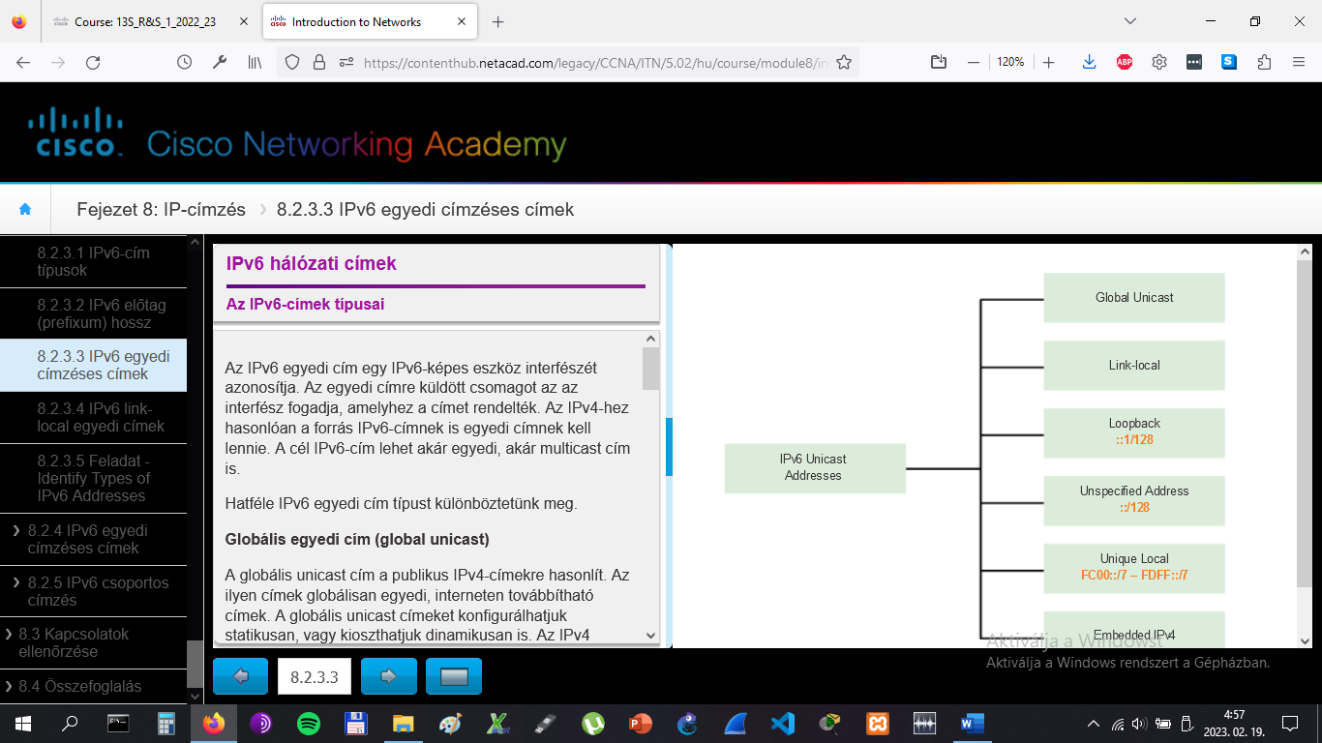

# IPv6 hálózati címek

## Az IPv6-címek típusai

Az IPv6 link-local címek lehetővé teszik, hogy az eszköz kommunikáljon a vele közös kapcsolaton lévő más IPv6-képes eszközökkel, de csak ezen az egy kapcsolaton (alhálózaton) lévőkkel. Azok a csomagok, amelyeknek a forrása vagy célja link-local cím nem továbbíthatók a kiinduló kapcsolaton kívülre.

Az IPv4 link-local címekkel ellentétben az IPv6 link-local címeknek jelentős szerepük van a hálózat különböző vonatkozásaiban. A globális egyedi cím nem szükséges, link-local címmel viszont minden IPv6-képes hálózati interfésznek rendelkeznie kell.

Ha az interfészen nem állítunk be kézzel link-local címet, az eszköz automatikusan létrehoz magának egyet DHCP-szerver nélkül is. Az IPv6-képes állomások akkor is létrehoznak maguknak IPv6 link-local címet, ha globális egyed címet nem rendeltünk az eszközhöz. Ez lehetővé teszi azt, hogy azonos alhálózaton belül az IPv6-képes eszközök kommunikálhassanak egymással. Ebbe az alapértelmezett átjáróval (forgalomirányítóval) való kommunikáció is beletartozik.

Az IPv6 link-local címek az FE80::/10 tartományban vannak. A /10 azt jelenti, hogy az első 10 bit 1111 1110 10xx xxxx. Az első hextet tartománya 1111 1110 10**00 0000** (FE80) és 1111 1110 10**11 1111** (FEBF) közé esik.

Az első ábra egy IPv6 link-local címekkel zajló kommunikációra mutat példát.

A második ábra az IPv6 link-local cím formátumát mutatja.

Az IPv6 forgalomirányító protokollok is IPv6 link-local címeket használnak a következő ugrás címeként, amikor üzeneteket cserélnek egymással. A link-local címeket a kurzus folyamán később még részletesen tárgyaljuk.

**Megjegyzés**: Általában a forgalomirányító link-local címe az, amit az eszközök egy kapcsolatban alapértelmezett átjáróként használnak, nem pedig a globális egyedi címe.

# IPv6 hálózati címek

## IPv6 egyedi címzéses címek

Az IPv6 globális egyedi címzésű címek globálisan egyediek és továbbíthatók az interneten. Ezek a publikus IPv4-címek megfelelői. Az ICANN (Internet Committee for Assigned Names and Numbers) és az IANA (Internet Assigned Numbers Authority) üzemeltetői osztják ki az IPv6-címblokkokat az öt RIR számára. Jelenleg csak azokat a globális egyedi címeket osztják ki, amelyek első három bitje 001 (2000::/3). Ez az elérhető IPv6-címtartománynak csupán az 1/8 része, kivéve egy egészen kis részt, amit más típusú egyedi és csoportos címzés használ.

**Megjegyzés**: A 2001:0DB8::/32 címet dokumentációs célokra tartják fenn, beleértve a példákban való használatot is.

Az első ábra a globális egyedi címek szerkezetét és tartományát mutatja.

A globális egyedi cím három részből áll:

* globális forgalomirányító előtag
* alhálózat azonosító
* interfész azonosító

**Globális forgalomirányító előtag**

A globális forgalomirányító előtag vagy hálózat rész a cím azon része, amelyet a szolgáltató, például internetszolgáltató rendel hozzá egy ügyfélhez vagy telephelyhez. Jelenleg a RIR-ek /48-as globális előtagot adnak az ügyfeleknek. Ebbe a céges üzleti hálózatoktól az egyéni háztartásokig mindenki beletartozik. Ez a legtöbb ügyfél számára több, mint elég címet jelent.

A második ábra a globális egyedi cím szerkezetét mutatja /48-as globális forgalomirányító előtag használata esetén. A /48-as a leggyakrabban kiosztott globális előtag, a legtöbb példában ezt fogjuk használni a kurzus folyamán.

Például a 2001:0DB8:ACAD::/48 IPv6-cím azt jelenti, hogy az első 48 bit (3 hextett) (2001:0DB8:ACAD) a cím előtagja vagy hálózat része. A /48 előtag hossz előtti dupla kettőspont azt jelenti, hogy a cím további része csupa 0.

**Alhálózat azonosító**

Az alhálózat azonosítót a szervezet a saját telephelyén belüli alhálózatok azonosítására használhatja.

**Interfész azonosító**

Az IPv6 interfész azonosító az IPv4-cím állomás részének felel meg. Azért interfész azonosítónak hívjuk, mert egyetlen állomásnak lehet több interfésze és mindegyik interfésznek lehet egy vagy akár több IPv6-címe is.

**Megjegyzés**: Az IPv4-gyel ellentétben IPv6-ban a csupa nullás címet is kiadhatjuk állomásnak, mert nincsenek szórási címek. A csupa nulla cím viszont fenntartott, ez az alhálózat forgalomirányító anycast címe, ezt csak forgalomirányítóknak lehet kiosztani.

Az IPv6-címek olvasásának egyszerű módja, ha megszámoljuk a hextetteket. Ahogy a harmadik ábra mutatja, a /64-es globális egyedi címben az első négy hextett a cím hálózat része, amiből a negyedik az alhálózat azonosító. A maradék négy hextett pedig az interfész azonosító.

# IPv6 hálózati címek

## IPv6 egyedi címzéses címek

**Forgalomirányító konfigurálása**

A legtöbb konfigurációs és ellenőrző parancs IPv6 megfelelője Cisco IOS alatt hasonló az IPv4-es változathoz. Sok esetben mindössze annyi a különbség, hogy az **ipv6** kulcsszót használjuk az **ip** helyett a parancsokban.

A(z) **interface** parancs IPv6 globális egyedi cím konfigurálására egy adott interfészen: **ipv6 address** *ipv6-address/előtag-hossz*.

Figyeljünk rá, hogy nincs szóköz közöttük: *ipv6-address* és *előtag-hossz*.

A minta konfiguráció az 1. ábra topológiáját használja a következő IPv6 alhálózatokkal:

* 2001:0DB8:ACAD:0001:/64 (*vagy* 2001:DB8:ACAD:1::/64)
* 2001:0DB8:ACAD:0002:/64 (*vagy* 2001:DB8:ACAD:2::/64)
* 2001:0DB8:ACAD:0003:/64 (*vagy* 2001:DB8:ACAD:3::/64)

A második ábrán látható, hogy az R1 Gigabit Ethernet 0/0 interfészének globális egyedi IPv6-címét beállító parancsok a következők:

**Router(config)#interface GigabitEthernet 0/0**

**Router(config-if)#ipv6 address 2001:db8:acad:1::1/64**

**Router(config-if)#no shutdown**

**Állomás konfiguráció**

Egy állomás IPv6-címének beállítása hasonló, mintha IPv4-címet adnánk meg.

Ahogy a harmadik ábrán is látható, a PC1 alapértelmezett átjárója a 2001:DB8:ACAD:1::1, ami az R1 forgalomirányító ugyanezen a hálózaton levő Gigabit Ethernet interfészének globális egyedi címe.

Konfiguráljunk IPv6 globális egyedi címet a 4. ábra szimulált parancssorával!

Ugyanúgy, mint az IPv4-nél, nagyobb hálózatokban nem praktikus a klienseknek statikusan adni a címeket. Emiatt a legtöbb IPv6-hálózat rendszergazdája az IPv6-címek dinamikus hozzárendelését alkalmazza.

Két módja van annak, hogy egy eszköz hogyan szerezheti be automatikusan IPv6 globális egyedi címét:

* Állapotmentes Cím Autokonfiguráció (Stateless Address Autoconfiguration, SLAAC)
* DHCPv6

# IPv6 hálózati címek

## IPv6 egyedi címzéses címek

**Állapotmentes Cím Autokonfiguráció (Stateless Address Autoconfiguration, SLAAC)**

Az Állapotmentes Cím Autokonfiguráció (SLAAC) olyan módszer, ami lehetővé teszi az eszköz számára, hogy beszerezze a prefixumot, a prefixum hosszát és az alapértelmezett átjáró címét egy *IPv6 forgalomirányító* eszköztől DHCPv6 szerver nélkül is. SLAAC használatakor az eszköz a helyi forgalomirányító ICMPv6 forgalomirányító hirdetés (Router Advertisement, RA) üzeneteiből szerzi be a szükséges információkat.

Az IPv6 forgalomirányítók rendszeres időközönként küldenek ki ICMPv6 forgalomirányító hirdetés (Router Advertisement, RA) üzeneteket a hálózat minden IPv6-képes eszközének. Alapértelmezésben a Cisco forgalomirányítók minden 200. másodpercben kiküldik ki az RA üzeneteiket az IPv6 minden állomás multicast címre. Az IPv6 eszköznek viszont nem kell kivárnia a következő RA üzenetet. Küldhet egy forgalomirányító keresés (Router Solicitation, RS) üzenetet a routernek a minden router (multicast) csoportcímre. Ha egy IPv6 forgalomirányító RS üzenetet kap, azonnal válaszolni fog egy forgalomirányító hirdetéssel.

Attól, hogy egy Cisco forgalomirányító interfésznek IPv6-címet állítunk be, még nem lesz azonnal "IPv6 forgalomirányító". Az IPv6 forgalomirányító olyan forgalomirányító, amely:

* IPv6 csomagokat továbbít hálózatok között.
* Statikus IPv6 útvonalakat, vagy dinamikus IPv6 forgalomirányító protokollt lehet beállítani rajta.
* ICMPv6 RA üzeneteket küld.

Az IPv6 forgalomirányítás alapértelmezés szerint nincs engedélyezve. Egy forgalomirányítót IPv6 forgalomirányítóvá tehetünk az **ipv6 unicast-routing** globális konfigurációs parancs kiadásával.

**Megjegyzés**: A Cisco forgalomirányítók alapértelmezés szerint IPv4 forgalomirányítóként üzemelnek.

Az ICMPv6 RA üzenete tartalmazza a prefixumot, a prefixum hosszát és további információkat az IPv6 eszközök számára. Az RA üzenet arról is tájékoztatja az IPv6 eszközt, hogy a címzési információt milyen módon szerezheti be. Az ábrán látható háromféle lehetőség közül választhat:

* **1. lehetőség - Csak SLAAC** - Az eszköznek az RA üzenetben lévő előtagot, előtag-hosszot és átjáró címet kell használnia. Egyéb információt a DHCPv6 szervertől sem fog kapni.
* **2. lehetőség - SLAAC és DHCPv6 együtt** - Az eszköznek az RA üzenetben lévő előtagot, előtag-hosszot és alapértelmezett átjáró címet kell használnia. A DHCPv6 szervertől viszont egyéb információt is kaphat, ilyen lehet például a DNS-szerver címe. Az eszköz végig futtatja a DHCPv6 szerver keresésének és lekérdezésének normális folyamatát azért, hogy ezt a plusz információt megkapja. Ezt állapotmentes DHCPv6-nak hívják, mert a DHCPv6 szervernek nem kell címeket kiosztania és követnie a hozzárendelt címeket, csak kiegészítő információkat biztosít, mint például a DNS-szerver címe.
* **3. lehetőség - Csak DHCPv6** - Az eszköz nem használhatja az RA üzenet információit a címének beállításához. Ehelyett a címzési információit normál módon, DHCPv6 szerver keresése és lekérdezése útján kell, hogy beszerezze. IPv6 globális egyedi címet, prefixum hosszot, alapértelmezett átjáró címet és DNS-szerver címeket fog kapni. Ebben az esetben a DHCPv6-szerver ugyanolyan állapottartó (állapotkövető) DHCP-szerverként fog üzemelni, mint amilyen az IPv4 DHCP szolgáltatása is. A DHCPv6 szerver kiosztja és nyomon követi az IPv6-címeket, hogy több eszköz ne kapja ugyanazt a címet.

A forgalomirányítók ICMPv6 RA üzeneteinek forrás IPv6-címe a link-local címük. Az SLAAC-t használó eszközök a router link-local címét használják alapértelmezett átjárónak.

# IPv6 hálózati címek

## IPv6 egyedi címzéses címek

**DHCPv6**

Az IPv6 Dinamikus Hoszt Konfigurációs Protokollja (DHCPv6) hasonló az IPv4 DHCP-hez. Az eszköz automatikusan megkaphatja a címzési információkat (globális egyedi cím, előtag hossz, alapértelmezett átjáró, DNS-szerverek címei) egy DHCPv6 szerver szolgáltatásainak segítségével.

Az eszköz minden IPv6-címzési információt vagy csak egy részét a DHCPv6 szervertől kapja meg attól függően, hogy a második (SLAAC és DHCPv6) vagy a harmadik (csak DHCPv6) lehetőséget adták meg az ICMPv6 RA üzenetben. Ezen felül az állomás operációs rendszere figyelmen kívül hagyhatja a forgalomirányító RA üzenetének tartalmát és dönthet úgy, hogy az IPv6-címét és információit közvetlenül DHCPv6 szervertől szerzi be.

Az IPv6-képes eszközök hálózatba kapcsolása előtt hasznos lehet ellenőrizni, hogy az állomás figyelembe veszi-e a forgalomirányító ICMPv6 RA üzeneteinek beállításait.

Az eszköz dinamikusan is beszerezheti az IPv6 globális egyedi címét, valamint több statikus IPv6-címet is beállíthatunk ugyanazon az interfészen. Az IPv6 több IPv6-címet is megenged beállítani egy interfésznek ugyanabból az IPv6 hálózatból.

Az eszköznek egynél több alapértelmezett átjáró címet is meg lehet adni. Az RFC 6724-ben (Alapértelmezett Cím Kiválasztása IPv6-ban, Default Address Selection for IPv6) további információkat találhatunk arról, hogy milyen módon dönt az eszköz a forráscímének és alapértelmezett átjárójának megválasztásáról.

**Az interfész azonosító**

Ha a kliens nem használja az RA üzenet információit és csak a DHCPv6-ra támaszkodik, akkor a DHCPv6 szerver fogja az egész IPv6 globális egyedi címet adni, beleértve az előtagot és az interfész azonosítót is.

Azonban az 1. (csak SLAAC) vagy a 2. lehetőség (SLAAC DHCPv6 segítségével) használata esetén a kliens nem fogja megkapni a tényleges interfész azonosítót. Saját magának kell meghatároznia a 64 bites interfész azonosítóját akár az EUI-64 művelettel, akár egy 64 bites véletlen szám generálásával.

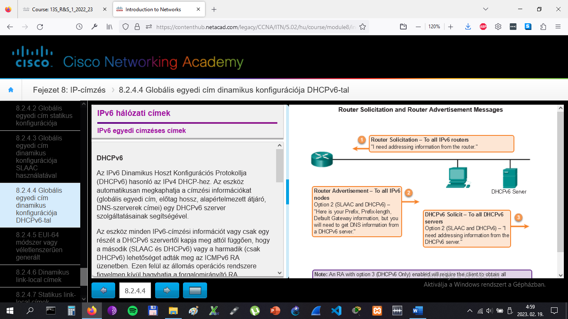

# IPv6 hálózati címek

## IPv6 egyedi címzéses címek

**Az EUI-64 módszer**

Az IEEE meghatározott egy Kiterjesztett Egyedi Azonosító (Extended Unique Identifier, EUI) vagy módosított EUI-64 nevű folyamatot. A művelet a kliens 48 bites Ethernet MAC-címének közepébe beszúr további 16 bitet, így állítja elő a 64 bites interfész azonosítót.

Az Ethernet MAC-címeket legtöbbször hexadecimális formában ábrázoljuk és a címek két részből állnak:

* **Szervezeti Egyedi Azonosító (Organizationally Unique Identifier, OUI)** - Az OUI az IEEE által kiosztott 24 bites (6 hexadecimális számjegy) gyártói kód.
* **Eszközazonosító** - Az eszközazonosító szintén 24 bit (6 hexadecimális számjegy), az OUI-n belül egyedi.

Az EUI-64 interfészazonosítót binárisan ábrázoljuk és három részből áll:

* A kliens MAC-címének 24 bites OUI része, amelyben a hetedik bit (az univerzális/helyi (U/L) bit) invertált. Tehát ha a hetedik bit 0, akkor 1 lesz és fordítva.
* A 16 bites FFFE (hexadecimális) érték közbeszúrva.
* A MAC-cím 24 bites eszközazonosító része.

Az EUI-64 folyamatát az 1. ábra mutatja be az R1 Gigabit Ethernet MAC-címével, ami FC99:4775:CEE0.

**1. lépés:** A MAC-cím kettéosztása az OUI és az eszközazonosító között.

**2. lépés:** A hexadecimális FFFE beszúrása, ami binárisan 1111 1111 1111 1110.

**3. lépés:** Az OUI első 2 hexadecimális számjegyének binárissá alakítása, az U/L bit (7. bit) invertálása. Ebben a példában a hetedik bit 0, amiből tehát 1 lesz.

Az eredmény az EUI-64 generált interfész azonosító: FE99:47FF:FE75:CEE0.

**Megjegyzés**: Az U/L bit szerepét és az invertálásának okát az RFC 5342 tárgyalja.

Az EUI-64 előnye az, hogy egy interfész azonosító generálható az Ethernet MAC-cím segítségével. Lehetővé teszi a hálózat rendszergazdáinak azt is, hogy az egyedi MAC-cím alapján az IPv6-címet egészen a végberendezésig követhessék. Azonban ez sok felhasználóban adatvédelmi aggályokat ébresztett. Attól tartanak, hogy a csomagjaikat a tényleges fizikai számítógépükig követhetik. Ezen aggályok miatt használhatunk véletlenszerűen generált interfész azonosítót is.

**Véletlenszerűen generált interfész azonosító**

Operációs rendszertől függően az eszköz a MAC-cím és az EUI-64 algoritmus helyett véletlenszerűen generált interfész azonosítót is használhat. Például a Windows operációs rendszerek a Vista verzióval kezdődően az EUI-64 helyett már véletlenszerűen generált interfész azonosítót használnak. A Windows XP és a korábbi Windows operációs rendszerek az EUI-64-et alkalmazták.

A második ábrán egy egyszerű módszert láthatunk annak megállapítására, hogy egy cím nagy valószínűséggel EUI-64-gyel készült vagy sem, csak meg kell néznünk, hogy az interfész azonosító közepén megtalálható-e az FFFE rész.

Miután az EUI-64, vagy a véletlen generálás eredményeképpen előállt interfész azonosítót az IPv6 előtaggal összekombináljuk létrejön egy globális egyedi cím, vagy egy link-local cím:

* **Globális egyedi cím** - SLAAC használata esetén az eszköz az ICMPv6 RA üzenetből megkapott előtagot kombinálja az interfész azonosítójával.
* **Link-local cím** - A link-local előtag FE80::/10-zel kezdődik. Általában FE80::/64-es előtagot/előtag hosszot használnak, ami után az interfész azonosító következik.

# IPv6 hálózati címek

## IPv6 egyedi címzéses címek

SLAAC használata esetén (akár csak SLAAC, akár SLAAC DHCPv6-tal együtt) az eszköz az előtagot és az előtag hosszát az ICMPv6 RA üzenetből szerzi. Mivel a cím előtagját az RA üzenet már meghatározta, az eszköznek csak a cím interfész azonosító részét kell biztosítania. Amint korábban említettük, az interfész azonosítót generálhatjuk az EUI-64 művelettel, vagy az operációs rendszertől függően véletlenszerűen. Az RA üzenet információiból és az interfész azonosítóból az eszköz már meg tudja határozni a globális egyedi címét.

Miután az interfészhez hozzárendeltük a globális egyedi címet, az IPv6-képes eszköz automatikusan generál egy link-local címet. MInden IPv6-képes eszköznek legalább link-local címének lennie kell. Emlékezzünk vissza arra, hogy az IPv6 link-local cím lehetővé teszi az IPv6-képes eszközök számára az alhálózatukon belüli kommunikációt egymással.

Az IPv6 link-local címeket különböző célokra használjuk:

* Az állomás a helyi forgalomirányító link-local címét használja az alapértelmezett átjáró címeként.
* A forgalomirányítók link-local címek segítségével cserélik ki a dinamikus forgalomirányító protokollok üzeneteit.
* A routerek forgalomirányító táblái az IPv6 csomag továbbításakor használt következő ugrás címnél link-local címet tartalmaznak.

A link-local cím beállítható dinamikusan vagy konfigurálhatjuk kézzel is, mint statikus link-local cím.

**Dinamikusan hozzárendelt link-local cím**

A link-local címet dinamikusan hozzuk létre FE80::/10 előtaggal és az interfész azonosítóval.

A Cisco IOS-t futtató forgalomirányítók IPv6 interfészein alapértelmezésben az EUI64-gyel generálják a link-local címek interfész azonosítóját. Soros interfészek esetén a forgalomirányító egy Ethernet interfész MAC-címét fogja használni. Ne feledjük, hogy a link-local címnek csak ezen a kapcsolaton vagy hálózaton belül kell egyedinek lennie. A dinamikusan kiosztott link-local címek hátrányaként a hosszukat lehet megemlíteni, ami miatt nehéz felismerni és emlékezni a kiosztott címekre.

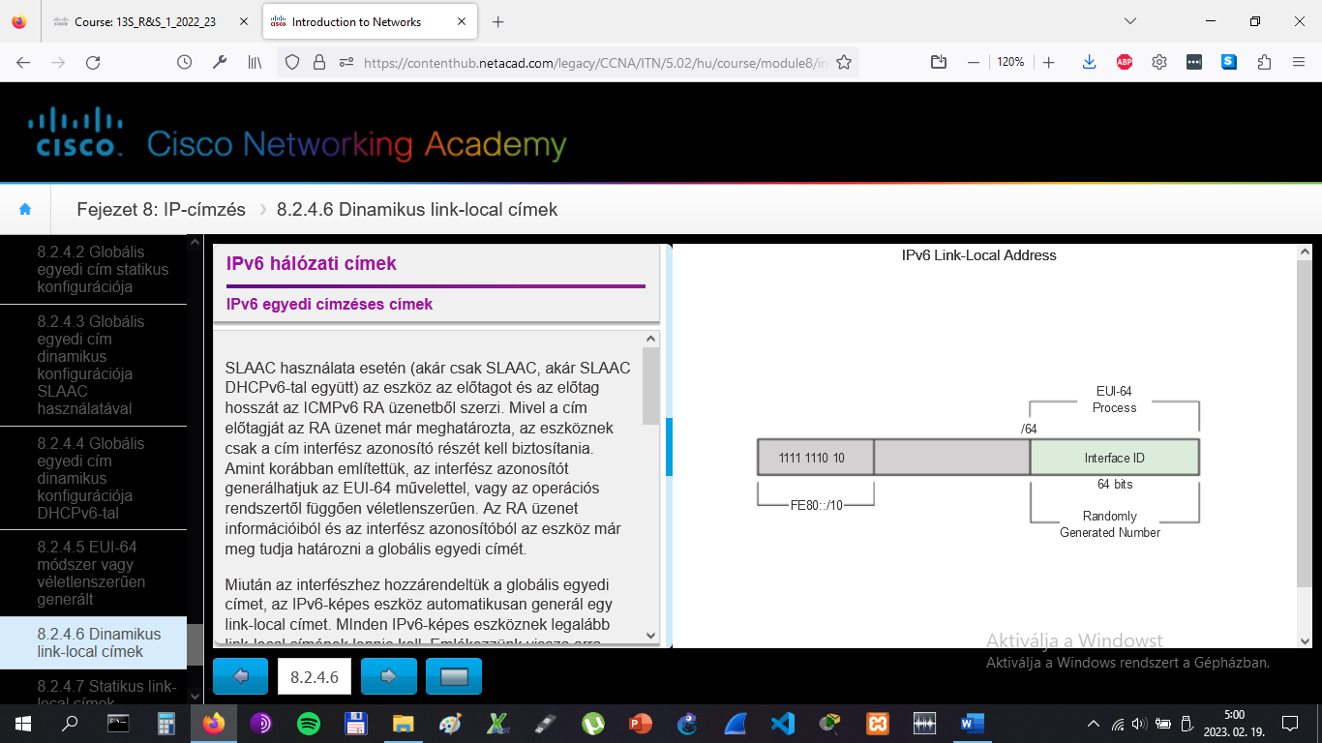

# IPv6 hálózati címek

## IPv6 egyedi címzéses címek

**Statikus link-local cím**

A link-local címek manuális konfigurálása lehetővé teszi, hogy olyan címet alkossunk, ami felismerhető és könnyen megjegyezhető.

A link-local címet ugyanúgy állítjuk be manuálisan, mint ahogy IPv6 globális egyedi címet adunk meg, de egy további paramétert kell használnunk az interfész parancs után:

**Router(config-if)#ipv6 address link-local-address link-local**

Az első ábrán látható, hogy a link-local cím előtagja az FE80 és FEBF közé eső tartományban van. Ha a cím ezzel a hextettel (16 bites rész) kezdődik, a címet a link-local paraméternek kell követnie.

A második ábra a link-local cím konfigurációját mutatja az **ipv6 address interface** paranccsal. Azért használjuk az FE80::1 link-local címet, hogy könnyebben megjegyezhessük, hogy az R1 forgalomirányítóhoz tartozik. Ugyanezt az IPv6 link-local címet beállíthatjuk R1 összes interfészén is. Sőt akár minden kapcsolatra is beállítható lenne ugyanez az FE80::1 cím, mert csak a kapcsolaton belül kell egyedinek lennie.

Az R1-hez hasonlóan R2 minden interfészére beállítjuk az FE80::2 IPv6 link-local címet.

# IPv6 hálózati címek

## IPv6 egyedi címzéses címek

Amint az első ábrán is láthatjuk, az IPv6 interfész konfiguráció ellenőrzésének parancsa hasonló az IPv4-nél használt parancshoz.

A **show interface** parancs kiírja az Ethernet interfészek MAC-címeit. Az EUI-64 ezt a MAC-címet használja a link-local cím interfész azonosítójának előállításához. Továbbá a **show ipv6 interface brief** parancs egy rövidített kimenetet jelenít meg minden interfészhez. Az interfésszel azonos sorban megjelenő [up/up] rész az interfész első/második rétegbeli állapotát jelenti. Ez a megfelelő IPv4 parancs Status és Protocol oszlopainak felel meg.

Figyeljük meg, hogy minden interfésznek két IPv6-címe van. Az interfészek esetén a második cím az a globális egyedi cím, amit beállítottunk neki. Az FE80-nal kezdődő első cím pedig az interfész link-local egyedi címe. Emlékezzünk vissza, hogy a link-local címet automatikusan kapja meg az interfész, ha globális egyedi címet rendelünk hozzá.

Figyeljük meg azt is, hogy az R1 soros 0/0/0 interfészének link-local címe ugyanaz, mint a Gigabit Ethernet 0/0 interfészé. A soros interfészeknek nincs Ethernet MAC-címük, ezért a Cisco IOS az első elérhető Ethernet interfész MAC-címét használja. Ez azért lehetséges, mert a link-local interfésznek csak a kapcsolaton belül kell egyedinek lennie.

A forgalomirányító interfész link-local-címe lesz a kapcsolaton vagy hálózaton levő eszközök alapértelmezett átjárója.

Ahogy a 2. ábrán látható, a **show ipv6 route** parancs használható az IPv6 forgalomirányító táblában levő IPv6 hálózatok és IPv6 interfészcímek ellenőrzésére. A **show ipv6 route** parancs csak az IPv6 hálózatokat jeleníti meg, az IPv4 hálózatokat nem.

A forgalomirányító táblában az útvonal melletti C a közvetlenül csatlakoztatott hálózatot jelenti. Ha egy forgalomirányító interfész globális egyedi címmel konfigurált és "up/up" állapotban van, az IPv6 előtag és előtag hossz is bekerül az IPv6 forgalomirányító táblájába mint csatlakoztatott (connected) útvonal.

Az interfészen konfigurált IPv6 globális egyedi cím szintén bekerül a forgalomirányító táblába mint helyi útvonal. A helyi útvonal előtagja /128. A helyi útvonalakat a forgalomirányító tábla arra használja, hogy hatékonyabban dolgozza fel azokat a csomagokat, melyeknek a célcíme a forgalomirányító interfészének címe.

A **ping** parancs IPv6 esetén is ugyanúgy használható, mint IPv4-ben, csak itt IPv6-címet adunk meg. A harmadik ábrán is látható, hogy a parancsot az R1 és PC1 közti harmadik rétegbeli kapcsolat ellenőrzésére használjuk. Ha egy forgalomirányítóról link-local címet pingelünk, a Cisco IOS megkérdezi a kimenő interfészt. Mivel a cél link-local cím a forgalomirányító egy vagy több kapcsolatán vagy hálózatán is előfordulhat, az eszköznek tudnia kell, hogy melyik interfészen küldje ki a pinget.

Elenőrizzük az IPv6-cím konfigurációját a 4. ábra parancsszimulátorának segítségével.

# IPv6 hálózati címek

## IPv6 csoportos címzés

Az IPv6 csoportcímek hasonlóak az IPv4 csoportcímekhez. Emlékezzünk vissza a csoportcímre (multicast cím), amely arra való, hogy egyetlen csomagot küldhessünk egy vagy több célhoz (multicast csoportnak). Az IPv6 csoportcímek előtagja FF00::/8.

**Megjegyzés**: Csoportcím csak célcím lehet, forrás sosem.

Kétfajta IPv6 csoportos cím létezik:

* Assigned (kiosztott vagy kijelölt) multicast
* Solicited (kérelmezett vagy kért) node multicast

**Kiosztott multicast**

A kiosztott (hozzárendelt) multicast címek bizonyos előre definiált eszközcsoportok számára fenntartott multicast címek. A kijelölt multicast cím olyan egyetlen cím, amellyel közös protokollt vagy szolgáltatást futtató eszközök csoportját érhetjük el. A kijelölt multicast címeket meghatározott protokollokkal kapcsolatban használjuk, ilyen például a DHCPv6.

Két gyakori IPv6 assigned multicast csoport:

* **FF02::1 Minden állomás (all-nodes) multicast csoport** - Ennek a multicast csoportnak minden IPv6-képes eszköz a tagja. A csoportnak küldött csomagot a kapcsolaton vagy a hálózaton lévő összes IPv6 interfész megkapja és feldolgozza. Ennek ugyanaz a hatása, mint az IPv4 szórási címnek. Az ábra egy példát mutat a minden állomás multicast cím használatával történő kommunikációra. Az IPv6 forgalomirányító a minden állomás multicast csoportnak küldi el az ICMPv6 (Internet Control Message Protocol version 6) RA üzeneteket. Az RA üzenetben az IPv6-képes eszközök számára találhatók címzési információk, mint például az előtag, az előtag hossza és az alapértelmezett átjáró.
* **FF02::2 Minden router (All-routers) multicast csoport** - Ez egy olyan multicast csoport, amelynek minden IPv6 forgalomirányító a tagja. A router akkor válik a csoport tagjává, amikor IPv6 routerként engedélyezzük azt neki az **ipv6 unicast-routing** globális konfigurációs paranccsal. A csoportnak küldött csomagokat a kapcsolaton vagy hálózaton lévő minden IPv6 router megkapja és feldolgozza.

Az IPv6-képes eszközök az ICMPv6 forgalomirányító keresés (RS) üzeneteket a minden router multicast címre küldik. Az RS üzenet RA üzenetet kér az IPv6 forgalomirányítótól, hogy segítséget kapjon a cím konfigurációjának beállításához.

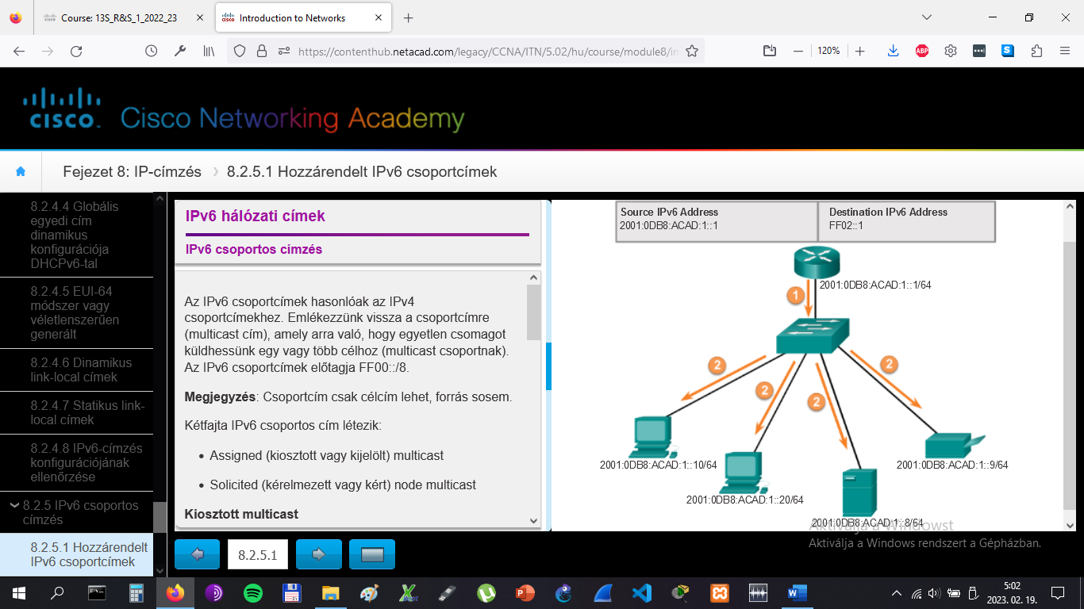

# IPv6 hálózati címek

## IPv6 csoportos címzés

A solicited-node multicast hasonló a minden állomás (all-nodes) multicast címhez. Emlékezzünk rá, hogy a minden állomás multicast cím lényegében az IPv4 szórással egyenértékű. A hálózat minden eszköze feldolgozza a minden állomás címre küldött forgalmat. Hogy lecsökkentsük azon állomások számát, amelyeknek fel kell dolgozniuk a forgalmat, solicited-node multicast címet használhatunk.

A solicited-node multicast cím olyan cím, amely az eszköz IPv6 globális egyedi címének csak az utolsó 24 bitjével egyezik meg. Csak azoknak az eszközöknek kell feldolgozniuk ezeket a csomagokat, amelyek interfész azonosítójának legkisebb helyiértékű, jobb oldali részén levő 24 bitje megegyezik vele.

Az IPv6 solicited-node multicast cím automatikusan létrejön, amikor globális egyedi vagy link-local egyedi címet állítunk be. Az IPv6 solicited-node multicast cím a speciális FF02:0:0:0:0:FF00::/104 előtag után fűzött 24 bitből (az egyedi cím jobb szélső bitjei) áll.

A solicited-node multicast cím tehát két részből áll:

* **FF02:0:0:0:0:FF00::/104 multicast előtag** - Ez a solicited-node multicast cím első 104 bitje.
* **Legkisebb helyiértékű 24 bit** - Ez a solicited-node multicast cím utolsó (jobb szélső) 24 bitje. Ezek a bitek az eszköz globális egyedi vagy link-local egyedi címéből másolódnak át.

Lehetséges, hogy több eszköznek is ugyanaz lesz a solicited-node multicast címe. Ritkán ugyan, de előfordulhat, hogy az eszközök interfész azonosítójának jobb szélső 24 bitje megegyezik. Ez azonban nem jelent problémát, mert az eszköz a beágyazott üzenetet is feldolgozza, amelyben viszont az eszköz teljes IPv6-címe szerepel.

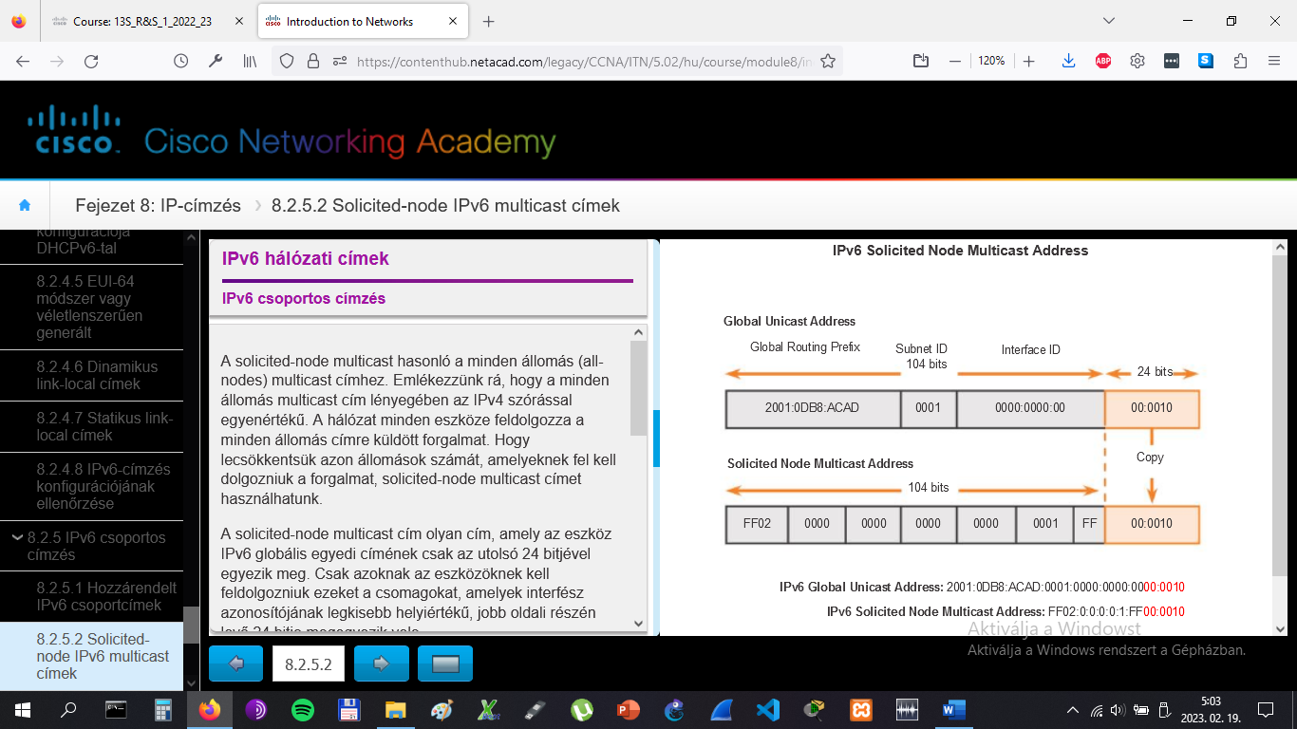

# Kapcsolatok ellenőrzése

## ICMP

Habár maga az IP nem megbízható protokoll, a TCP/IP protokollcsalád tartalmaz olyan üzeneteket, amelyek bizonyos hibák előfordulása esetén küldhetők. Ezeket az üzeneteket.az ICMP protokoll szolgáltatásaival küldik el. A céljuk nem az, hogy megbízhatóvá tegyék az IP protokollt, inkább az IP csomagok feldolgozása során felmerült jelenségekről küldenek visszajelzést bizonyos esetekben. Az ICMP üzenetek nem szükségesek, bizonyos hálózatokon belül biztonsági okokból sokszor nem is engedélyezettek.

Az ICMP IPv4 és IPv6 esetén egyaránt rendelkezésre áll. Az IPv4 üzenetküldő protokollja az ICMPv4. Az ICMPv6 ugyanezeket a szolgáltatásokat nyújtja az IPv6 felé, de további funkciókat is tartalmaz. Ha ebben a kurzusban az ICMP kifejezést használjuk, akkor azt egyaránt értjük az ICMPv4-re és az ICMPv6-ra is.

Az ICMP üzenetek száma és az ok, ami miatt kiküldik őket, nagyon kiterjedt. Most csak a leggyakoribbak egy részét tárgyaljuk.

Az ICMPv4 és ICMPv6 közös ICMP üzenetei például:

* állomás visszaigazolás (host confirmation)
* cél vagy szolgáltatás nem elérhető (Destination vagy Service Unreachable)
* időtúllépés (Time exceeded)
* útvonal átirányítás (Route redirection)

**Állomás megerősítés**

Az ICMP visszhang kérés üzenetet annak a megállapítására használhatjuk, hogy egy állomás üzemel-e. A helyi gép ICMP visszhang kérés üzenetet küld az állomásnak. Ha az állomás elérhető, visszhang válasz üzenettel válaszol. Játsszuk le az ábra animációját az ICMP visszhang kérés/visszhang válasz üzenetek megtekintéséhez. Az ICMP visszhang üzenetei képezik a ping segédprogram alapját is.

**Cél vagy szolgáltatás nem elérhető (Destination vagy Service Unreachable)**

Ha egy állomás vagy átjáró olyan csomagot kap, amelyiket nem tud kézbesíteni, az ICMP cél nem elérhető üzenetét használhatja arra, hogy a küldőt értesítse a cél vagy a szolgáltatás elérhetetlenségéről. Az üzenet tartalmaz egy kódot, amely leírja, hogy a csomagot miért nem sikerült kézbesíteni.

Az ICMPv4 cél nem elérhető üzenetének néhány kódja és jelentésük:

* 0 - hálózat nem elérhető
* 1 - állomás nem elérhető
* 2 - protokoll nem elérhető
* 3 - port nem elérhető

**Megjegyzés**: Az ICMPv6 hasonló, de kissé más kódokat használ a cél nem elérhető üzenetekben.

**Időtúllépés**

Az ICMPv4 időtúllépés üzenetet forgalomirányítók használják akkor, ha a csomagot nem továbbíthatják, mert az élettartam (Time To Live, TTL) mezőjének értéke nullára csökkent. Ha egy forgalomirányító elfogad egy csomagot, és a TTL érték csökkentése után az új érték nulla lesz, eldobja a csomagot, majd időtúllépés üzenetet küld a küldőnek.

Az ICMPv6 szintén időtúllépés üzenetet küld, ha a forgalomirányító nem tudja továbbítani az IPv6 csomagot, mert az élettartama lejárt. Az IPv6-nál nem TTL mezőt használnak, hanem az ugrás korlát (hop limit, ugrás limit) nevű mező jelzi, ha a csomag élettartama lejárt.

**Útvonal átirányítás**

Ha egy bizonyos cél felé egy jobb útvonal is elérhető a forgalomirányító az ICMP átirányítás üzenetét használhatja arra, hogy a hálózat állomásait értesítse erről. Ezt az üzenetet csak akkor használják, ha a küldő állomás ugyanazon a fizikai állomáson van, mint a két átjáró.

Az ICMPv4 és ICMPv6 egyaránt használ útvonal átirányítás üzeneteket.

# Kapcsolatok ellenőrzése

## ICMP

Az ICMPv6 információs- és hibaüzenetei nagyon hasonlóak az ICMPv4-ben megvalósított vezérlő- és hibaüzenetekhez. Azonban az ICMPv6 olyan funkciókat és fejlesztéseket is tartalmaz, melyek az ICMPv4-ben még nincsenek jelen.

Az ICMPv6 négy új protokollt tartalmaz a Szomszéd Felderítő Protokoll (Neighbor Discovery Protocol, ND, NDP) részeként:

* forgalomirányító keresés üzenet (Router Solicitation)
* forgalomirányító hirdetés üzenet (Router Advertisement)
* szomszéd keresés üzenet (Neighbor Solicitation)
* szomszéd hirdetés üzenet (Neighbor Advertisement)

**Forgalomirányító keresés és forgalomirányító hirdetés üzenetek**

Az IPv6-képes eszközöket két kategóriába sorolhatjuk: forgalomirányítók és állomások. A forgalomirányító keresés és a forgalomirányító hirdetés üzenetek állomások és forgalomirányítók között zajlanak.

* **Forgalomirányító keresés (Router Solicitation, RS) üzenet:** Az állomás akkor fog RS üzenetet küldeni a forgalomirányítónak, amikor úgy állítjuk be, hogy a címzési információját automatikusan szerezze be állapotmentes cím autokonfiguráció (SLAAC) segítségével. Az állomás ezt az RS üzenetet az IPv6 minden router multicast címre küldi el.
* **Forgalomirányító hirdetés (Router Advertisement, RA) üzenet:** Az RA üzeneteket a forgalomirányítók küldik, hogy címzési információt biztosítsanak az SLAAC-t használó állomások számára. Az RA üzenet olyan címzési információkat adhat az állomásnak, mint az előtag és az előtag hossza. A forgalomirányító rendszeresen, vagy egy RS üzenetre válaszolva küld ki az RA üzeneteket. Alapértelmezés szerint a Cisco forgalomirányítók 200 másodpercenként küldenek RA üzenetet. Az RA üzeneteket az IPv6 minden állomás multicast címre küldik. Az SLAAC-t használó állomás az alapértelmezett átjáróját az RA üzenetet küldő forgalomirányító link-local címére állítja be.

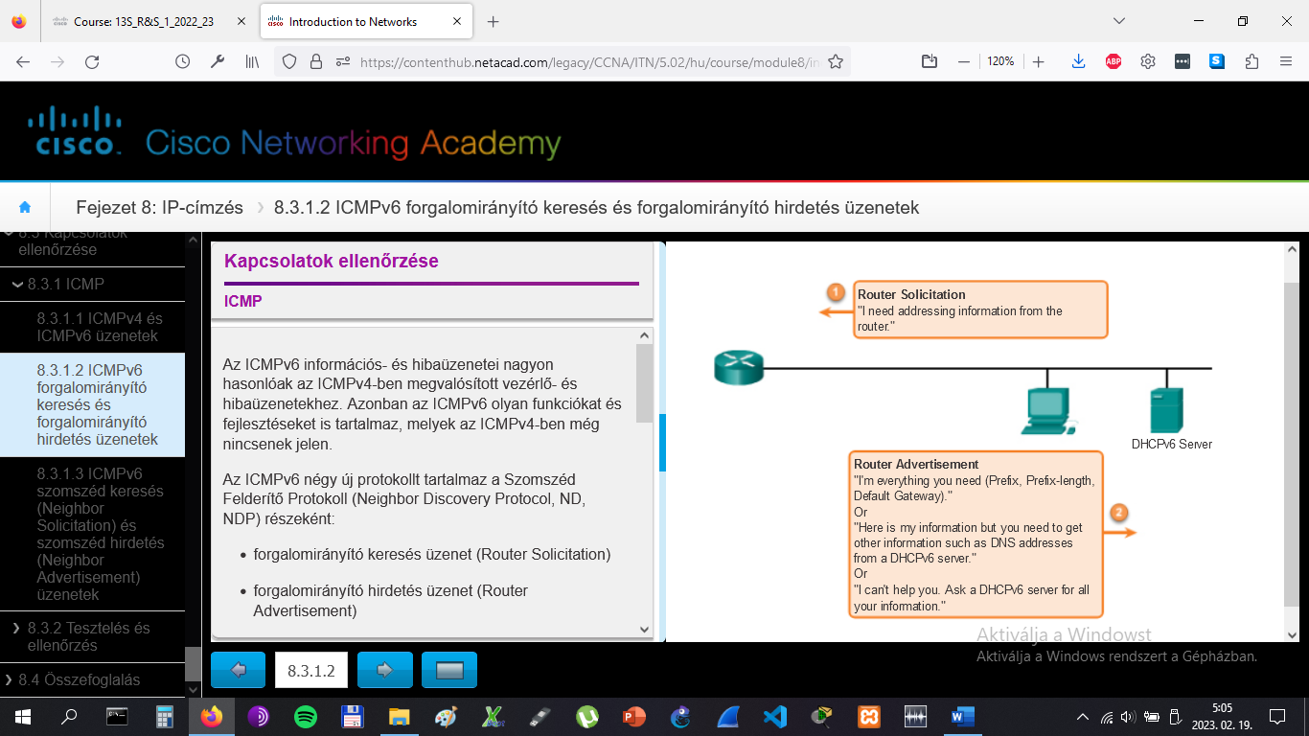

# Kapcsolatok ellenőrzése

## ICMP

Az ICMPv6 Szomszéd Felderítő Protokoll (Neighbor Discovery Protocol) két további üzenettípust tartalmaz: szomszéd keresés (Neighbor Solicitation) és szomszéd hirdetés (Neighbor Advertisement).

A Neighbor Solicitation és a Neighbor Advertisement üzeneteket az alábbiakra használják:

* Címfeloldás
* Duplikált Cím Felderítés (Duplicate Address Detection, DAD)

**Címfeloldás**

Címfeloldásra akkor van szükség, ha a LAN egy eszköze ismeri a cél egyedi IPv6-címét, de nem tudja a hozzá tartozó Ethernet MAC-címet. A cél MAC-címének meghatározásához az eszköz egy NS üzenetet küld a keresett csomópont címére. Ez az üzenet az ismert (cél) IPv6-címet fogja tartalmazni. Az eszköz, amelynek a címe megegyezik a cél IPv6-címmel, egy NA üzenettel fog válaszolni, amely a saját Ethernet MAC-címét tartalmazza.

**Duplikált Cím Felderítés**

Amikor egy eszköz globális egyedi vagy link-local egyedi címhez jut, egy DAD művelet elvégzése javasolt a számára, hogy megbizonyosodjon a címének egyediségéről. A cím egyediségét úgy ellenőrzi, hogy egy NS üzenetet küld ki a saját IPv6-címével, mint célcímmel. Ha a hálózat más eszköze is birtokolja ugyanezt a címet, egy NA üzenettel fog válaszolni. Ez az NA üzenet jelzi a küldőnek, hogy a cím használatban van. Ha egy bizonyos ideig nem érkezik vissza NA üzenet, akkor az egyedi cím valóban egyedi és használható.

**Megjegyzés**: A DAD művelet elvégzése nem kötelező, de az RFC 4861 ajánlja az egyedi címekre történő végrehajtását.

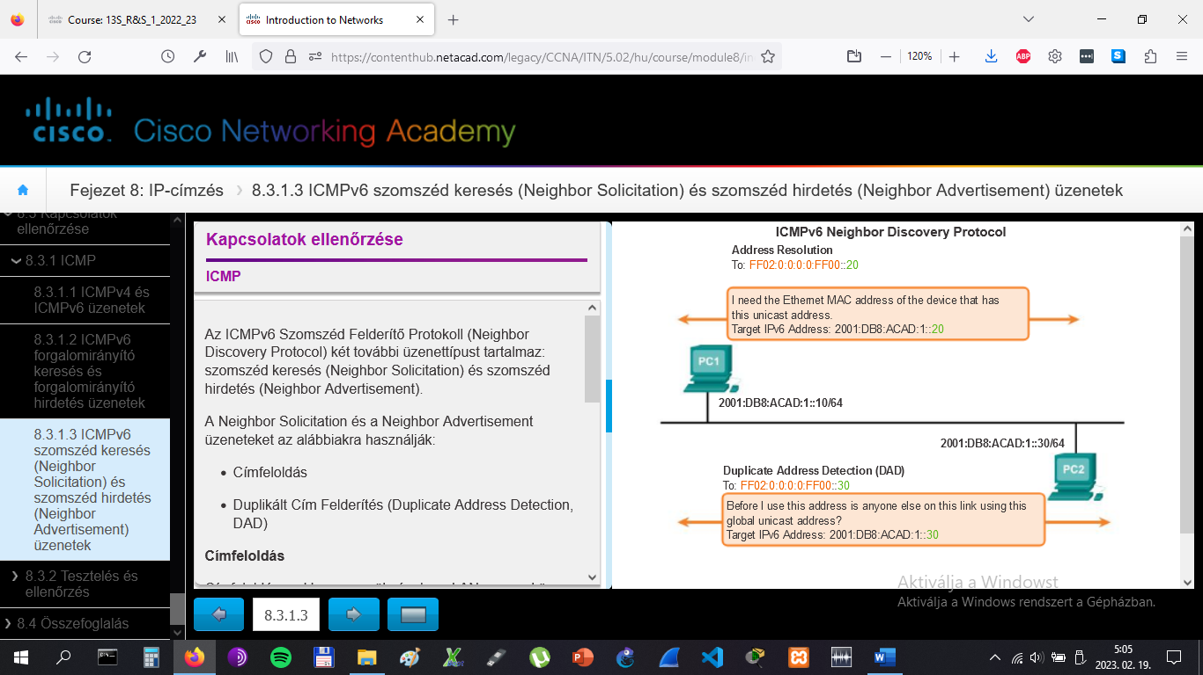

# Kapcsolatok ellenőrzése

## Tesztelés és ellenőrzés

A ping egy olyan tesztelési segédprogram, amely ICMP visszhang kérés és visszhang válasz üzeneteket használ az állomások közti kapcsolatok ellenőrzésére. A ping IPv4 és IPv6 állomások esetén is működik.

A hálózat egy másik állomásával úgy ellenőrizhetjük a kapcsolatot, hogy egy visszhang kérés üzenetet küldünk neki a **ping** paranccsal. Ha a megadott című állomás megkapja a visszhang kérést, egy visszhangkérés válasz (vagy visszhang válasz) üzenettel fog válaszolni. A visszhang válasz fogadásakor a ping kiírja a kérés elküldése és a válasz megérkezése közt eltelt időt. Ebből következtethetünk a hálózat teljesítményére is.

A ping a válaszra csak egy bizonyos ideig vár. Ha az adott időn belül nem érkezik válasz, a ping egy üzenetben közli, hogy nem érkezett válasz. Ez általában valamilyen probléma jele, de jelentheti azt is, hogy a hálózatban valamilyen biztonsági beállítás blokkolja a ping üzeneteit.

Az összes kérés elküldése után a ping segédprogram egy összegzést is ad, amelyben kiírja a sikerességi arányt valamint a céltól mért oda-vissza terjedési idő átlagát.

**A helyi loopback pingelése**

A ping néhány speciális tesztelési és ellenőrzési célra is használható. Az egyik ilyen eset, amikor a helyi gép IPv4- vagy IPv6-konfigurációját ellenőrizzük. Ezt a helyi loopback cím pingelésével végezhetjük el, ami IPv4 esetén 127.0.0.1 (és ::1 IPv6-nál). Az ábrán egy IPv4 loopback tesztelése látható.

Ha választ kapunk a 127.0.0.1- ről (IPv4) vagy a ::1-ről (IPv6), akkor az állomáson megfelelően van telepítve az IP protokoll . A választ a hálózati réteg adja. Ez a válasz azonban nem azt jelenti, hogy a címek, maszkok vagy átjárók helyesen vannak beállítva. Az alsóbb rétegek állapotáról sem kapunk információt. Egyszerűen csak a hálózati rétegig teszteli az IP-t. Ha hibaüzenetet kapunk, az azt jelenti, hogy a TCP/IP nem megfelelően működik az állomáson.

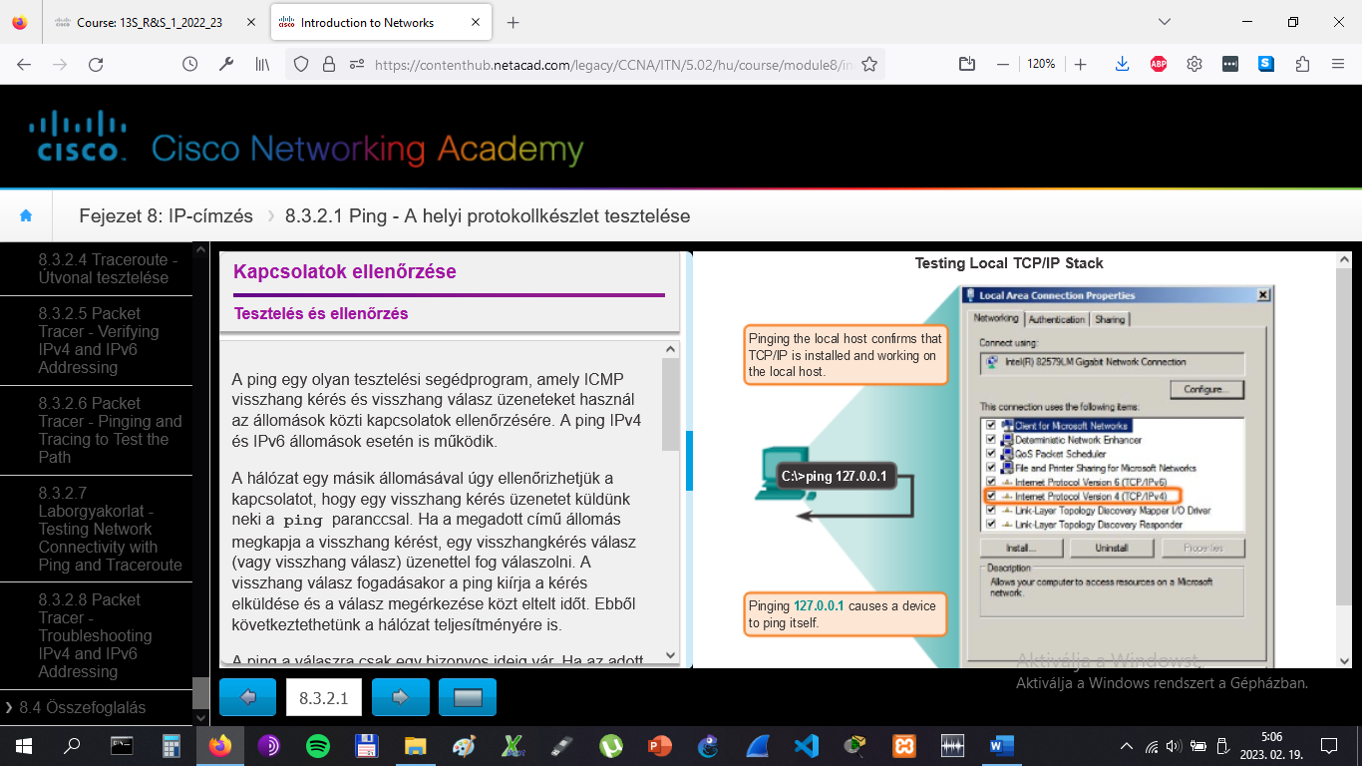

# Kapcsolatok ellenőrzése

## Tesztelés és ellenőrzés

A ping az állomás helyi hálózattal való kommunikációjának ellenőrzésére is használható. Ezt legtöbbször úgy végezzük el, hogy megpingeljük az állomás átjárójának IP-címét. Az átjáró sikeres pingelése azt jelenti, hogy az állomás és a forgalomirányító átjáró funkciót betöltő hálózati interfésze egyaránt képes kommunikálni a helyi hálózaton.

Azért az átjáró címét használjuk leggyakrabban, mert a forgalomirányítónak normális esetben működnie kell. Ha az átjáró nem válaszol, megpróbálhatjuk egy másik, működőnek sejtett állomás IP-címét pingelni a helyi hálózaton belül.

Ha az átjáró, vagy egy másik állomás válaszol, biztosak lehetünk benne, hogy az állomásunk képes kommunikálni a helyi hálózaton. Ha az átjáró nem, de egy másik állomás válaszol, ez az átjáróként funkcionáló forgalomirányító problémáját jelezheti.

Az egyik lehetőség az, hogy az állomáson helytelen átjáró cím van beállítva. Egy másik lehetőség pedig, hogy a forgalomirányító interfész teljesen működőképes, viszont biztonsági szabályokat állítottak be rajta, amelyek megakadályozzák a ping kérések feldolgozását vagy megválaszolását.

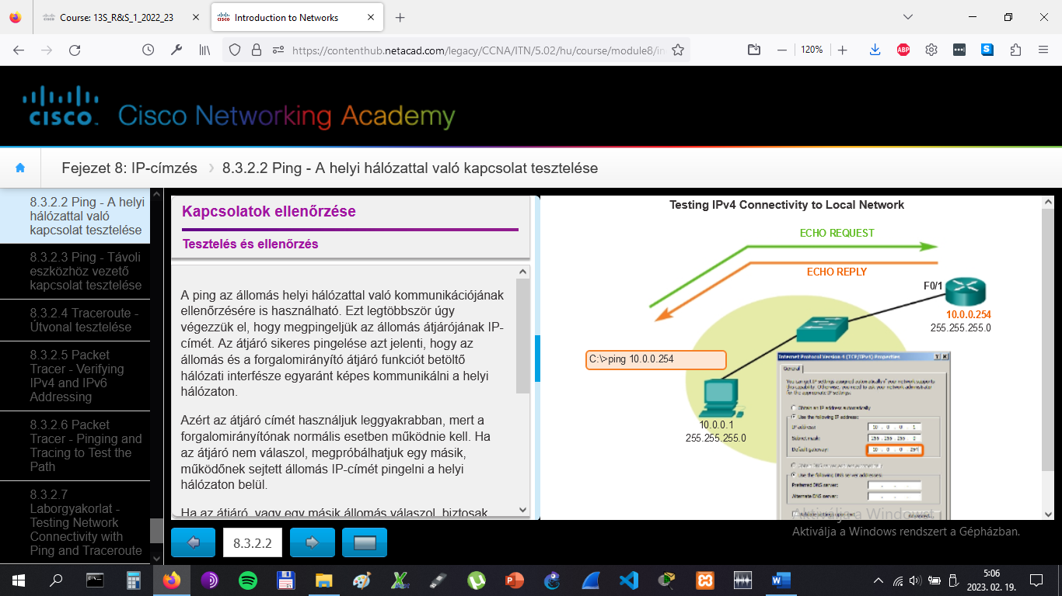

# Kapcsolatok ellenőrzése

## Tesztelés és ellenőrzés

A ping arra is jó, hogy egy helyi állomás távoli hálózatok irányába történő kommunikációját teszteljük. A helyi állomás megpingel egy távoli hálózaton üzemelő IPv4 állomást, amint az ábrán is látható.

Ha a ping sikeres, a köztes hálózat nagy részének működését igazoltuk. A sikeres ping megerősíti a helyi hálózat, az átjáróként használt forgalomirányító, minden egyéb köztünk levő forgalomirányító és a távoli állomás hálózatának működését.

Továbbá a távoli állomás működését is leellenőriztük. Ha a távoli gép nem tudna kommunikálni a saját hálózatán kívülre, válaszolni sem tudott volna.

**Megjegyzés**: Sok hálózati rendszergazda korlátozza vagy tiltja az ICMP üzenetek belépését a vállalat hálózatába, emiatt lehet, hogy a válasz a biztonsági korlátozások miatt nem érkezik meg.

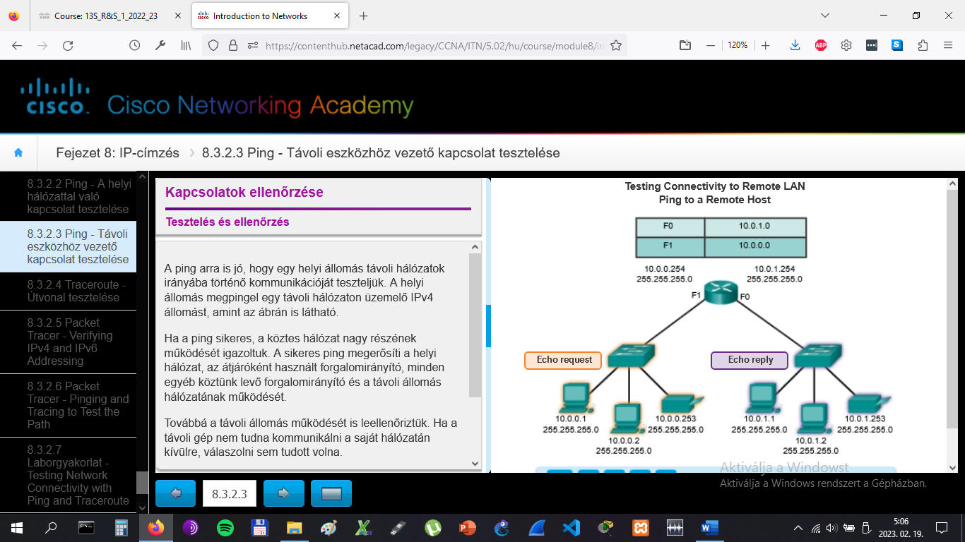

# Kapcsolatok ellenőrzése

## Tesztelés és ellenőrzés

A ping két állomás közti kapcsolat tesztelésére való, de a köztes eszközökről semmilyen információval nem tud szolgálni. A traceroute (tracert) olyan segédprogram, amely listát ad az útvonal sikeres ugrásairól is. Ez a lista fontos ellenőrzési és hibakeresési információkat tartalmazhat. Ha az adat eléri a célját, a nyomkövetés felsorolja az állomások közti útvonalon érintett forgalomirányítókat. Ha az adat elakad valamelyik ugrásnál, az utolsóként választ adó forgalomirányító címe fontos információ lehet a probléma vagy biztonsági korlátozás helyére vonatkozóan.

**Körülfordulási idő (Round Trip Time, RTT)**

A traceroute megmutatja az útvonal minden ugrásának körülfordulási idejét és jelzi, ha valamelyik közbülső eszköz nem válaszol. A körülfordulási idő az az idő, ami alatt a csomag eléri a cél állomást, majd a válasz visszaér. Csillag (*) jelzi az elveszett, vagy megválaszolatlan csomagot.

Ezeket az információkat az útvonalon lévő problémás forgalomirányító megtalálásához használhatjuk. Ha a program kimenetében egy bizonyos ugrásnál magas válaszidőket vagy adatvesztést látunk, az annak a jele, hogy a forgalomirányító vagy a kapcsolatai leterheltek.

**IPv4 élettartam (Time-to-Live, TTL) és IPv6 ugrás korlát (Hop Limit)**

A traceroute az IPv4 TTL és az IPv6 ugrás korlát harmadik rétegbeli fejléc mezőjét használja az ICMP időtúllépés üzenetével együtt.

Az animáció lejátszásával megnézhetjük hogyan használja a traceroute TTL-t.

A traceroute által kiküldött első üzenetsorozat TTL értéke 1 lesz. Emiatt az első forgalomirányítónál a csomag TTL értéke lejár, időtúllépést eredményez. A forgalomirányító erre egy ICMPv4 üzenettel válaszol. A traceroute ebből tudta meg az első ugrás címét.

A traceroute ezután fokozatosan növeli a TTL mező értékét (2, 3, 4...) üzenetsorozatonként. Így sorban megkapja az útvonal minden ugrását, ahogy a csomag egyre tovább jut az úton. A TTL mezőt addig növeli, amíg a célt vagy a meghatározott maximum értéket el nem éri.

Ha elértük a végső célt, az állomás az ICMP időtúllépés üzenet helyett ICMP port nem elérhető vagy ICMP visszhangkérés válasz üzenetet küld.

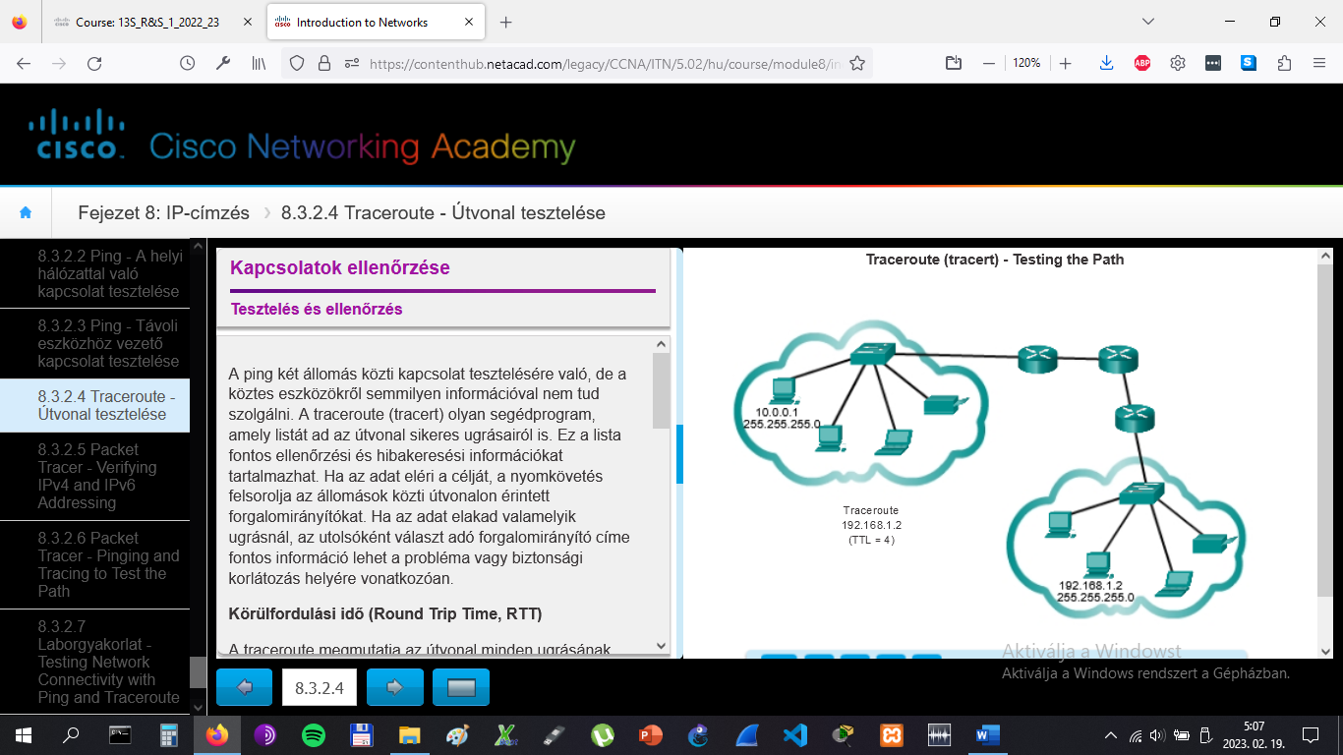

# Összefoglalás

## Összefoglalás

**Minden a hálón... Természetesen!**

Ebben a fejezetben megtanultuk, hogy a kis- és közepes vállalatok milyen módon csatlakoznak hálózatok csoportjaihoz. A bevezető feladatban a Minden a hálón elmélettel is megismerkedtünk.

Ehhez a feladathoz válasszunk a következők közül:

* online banki műveletek
* hírek a nagyvilágból
* időjárás előrejelzés, klíma
* közlekedés és feltételei

Dolgozzunk ki egy IPv6-címzési sémát a választott témára. A címzési sémának tartalmaznia kell, hogyan terveznénk meg a címzést a következőkre:

* alhálózatok
* egyedi címzés
* csoportos címzés
* szórás

A saját sémánk másolatát osszuk meg az osztállyal vagy a tanulócsoportunkkal. Készüljünk fel az alábbiak elmagyarázására:

* Hogyan valósulna meg az alhálózatokra bontás, az egyedi, a csoportos és a szórt átvitel használata?
* Hol lehetne ezt a címzési rendszert használni?
* Milyen hatással lenne a terv a kis- és közepes vállalatokra?

[Csoportos feladat - The Internet of Everything...Naturally Instructions](https://contenthub.netacad.com/legacy/CCNA/ITN/5.02/hu/course/files/8.4.1.1%20The%20Internet%20of%20Everything...Naturally%20Instructions.pdf)

# Összefoglalás

## Összefoglalás

Az IP-címek hierarchikusan hálózati, alhálózati és állomás részekből állnak. Egy IP-cím a teljes hálózatot, egy állomást, vagy egy hálózat szórási címét is képviselheti.

A bináris ábrázolás megértése fontos, amikor azt szeretnénk meghatározni, hogy két állomás azonos hálózaton van-e. Ugyanazon a hálózaton lévő eszközök IP-címében a hálózati rész bitjeinek azonosnak kell lenniük. Az alhálózati maszk vagy előtag (prefix, prefixum) határozza meg az IP-cím hálózati részét. Az IP-címek statikusan és dinamikusan is hozzárendelhetők. A DHCP lehetővé teszi a címzési információk - IP-cím, alhálózati maszk, alapértelmezett átjáró és egyéb konfigurációs paraméterek - automatikus kiosztását.

Az IPv4 állomások háromféle módon kommunikálhatnak: egyedi címzéssel, szórással vagy csoportos címzéssel. Privát címeknek hívjuk azokat a címtartományokat, amelyeket olyan hálózatokban használnak, ahol korlátozott kapcsolatra vagy egyáltalán semmilyen internetkapcsolatra nincsen szükség. A privát IPv4-címtartományok a következők: 10.0.0.0/8, 172.16.0.0/12 és 192.168.0.0/16.

Az IPv4-címtartomány kimerülése az IPv6-ra átállás fő motiváló faktora. Az IPv6-címek 128 bitesek, míg az IPv4-címek csak 32. A pontozott decimális alhálózati maszk jelölést IPv6-nál nem használjuk. Az előtag vagy prefix hossza jelzi az IPv6-cím hálózati részét a következő alakban: ipv6-cím/prefix hossz.

Háromféle IPv6-címet különböztetünk meg: egyedi (unicast), csoportos (multicast) és anycast cím. Az IPv6 link-local címek lehetővé teszik, hogy az eszköz más IPv6-képes eszközökkel kommunikáljon ugyanazon a kapcsolaton, de csak azon az egy kapcsolaton (alhálózaton). Azok a csomagok, melyeknek a forrás vagy célja link-local cím nem továbbíthatók a kiinduló kapcsolaton kívülre. Az IPv6 link-local címek az FE80::/10 tartományban vannak.

Az ICMP IPv4 és IPv6 esetén egyaránt rendelkezésre áll. Az IPv4 üzenetküldő protokollja az ICMPv4. Az ICMPv6 ugyanezeket a szolgáltatásokat biztosítja IPv6 esetén, de további funkciókat is tartalmaz.

Megvalósítás után az IP-hálózatokat tesztelni, a kapcsolatokat ellenőrizni és a működés teljesítményét is ellenőrizni kell.

